乾康小微贷款业务管理系统需求说明书

|  |  |  |  |
| --- | --- | --- | --- |
| 文档编号： |  | 当前版本： | 1.0 |
| 作 者： |  | 最后更新日期： | 2013-8-6 |
| 评 审: |  | 评审日期: |  |
| 审 核： |  | 审核日期： |  |
| 批 准： |  | 批准日期： |  |
| 文档状态: | 讨论版 | 变更次数: |  |

All rights reserved

版权所有，侵权必究**文档修订记录**

|  |  |  |  |  |  |
| --- | --- | --- | --- | --- | --- |
| **章节编号** | **修改前版本** | **修改后版本** | **修订内容简述** | **修订日期** | **作者** |
|  |  |  |  |  |  |
|  |  |  |  |  |  |
|  |  |  |  |  |  |
|  |  |  |  |  |  |
|  |  |  |  |  |  |
|  |  |  |  |  |  |
|  |  |  |  |  |  |
|  |  |  |  |  |  |
|  |  |  |  |  |  |
|  |  |  |  |  |  |
|  |  |  |  |  |  |
|  |  |  |  |  |  |
|  |  |  |  |  |  |
|  |  |  |  |  |  |
|  |  |  |  |  |  |
|  |  |  |  |  |  |
|  |  |  |  |  |  |
|  |  |  |  |  |  |
|  |  |  |  |  |  |
|  |  |  |  |  |  |
|  |  |  |  |  |  |
|  |  |  |  |  |  |
|  |  |  |  |  |  |

目录

1 目标 1

2 系统概述 2

3 用户需求 4

4 功能需求 5

4.1 客户信息管理模块 7

4.1.1 客户基本信息 7

4.1.1.1 限制规则 7

4.1.1.2 页面设计 7

4.1.2 关系人信息子模块 10

4.1.2.1 限制规则 10

4.1.2.2 页面设计 10

4.1.3 经营信息子模块 11

4.1.4 资产信息子模块 13

4.1.5 其它信息子模块 15

4.1.5.1 限制规则 15

4.1.5.2 页面设计 15

4.1.6 我行业务往来 17

4.2 贷款信息管理模块 19

4.3 来访登记模块 20

4.4 贷款申请模块 21

4.4.1 限制规则 22

4.4.2 页面设计 22

4.5 贷款申请审核模块 25

4.6 贷前调查模块 26

4.6.1 基本情况 27

4.6.2 资产负债表 30

4.6.3 损益情况分析 33

4.6.4 现金流分析 35

4.6.5 权益交叉检验 38

4.6.6 担保抵押调查表 39

4.6.7 固定资产清单 40

4.6.8 库存 43

4.6.9 账款清单 44

4.7 贷款审批模块 46

4.8 合同签署模块 48

4.9 贷款发放模块 49

4.10 放款审核 53

4.11 还款登记模块 56

4.12 贷后变更模块 58

4.12.1 限制规则 58

4.12.2 页面设计 58

4.13 贷后变更审核模块 62

4.14 贷后管理模块 64

4.15 业务参数设置模块 68

4.15.1 产品管理子模块 68

4.15.2 系统参数设置子模块 69

4.15.3 机构设置子模块 70

4.15.4 假日设置信息子模块 71

4.16 使用者管理模块 73

4.16.1 限制规则 73

4.16.2 页面设计 73

4.17 角色权限管理模块 75

4.18 接口配置 76

4.19 日终日结 77

5 非功能需求 79

5.1 资产质量分类管理 79

5.1.1 资产质量分类设置 79

5.1.2 资产分类调整模块 80

5.1.3 资产分类调整审核模块 82

5.2 还款计划计算工具模块 84

5.3 统计报表模块 85

5.3.1 客户转移流水记录列表 86

5.3.2 贷款根据状态分类列表 86

5.3.3 信贷工作流程列表 93

5.3.4 数据统计报表 93

5.4 外部接口需求 97

1. 目标

小微贷款（Microfinance)或小微企业贷款，简称微贷，是指专向个体工商户和小微企业等提供可持续的小额贷款，具有额度小、手续简便、管理成本高、担保方式灵活等特点。微贷所提供的贷款范围包括各种各样的创收活动：农、牧、渔业、微型非农企业、小商小贩等等。

鉴于小微贷款单笔贷款金额小、客户数量多、与传统贷款管理差异较大等特点，仅以银行现有的信贷系统管理或手工管理小微贷款业务无法支持微贷业务的迅速发展和扩张。为了支持乾康公司微贷咨询业务的发展，为银行提供全面、安全的咨询服务，乾康公司开发乾康小微贷款业务管理系统（以下简称乾康微贷系统），提升微贷款业务的风险控制能力与管理能力。

本文档是乾康小微贷款业务管理系统的用户需求文档，详细描述了系统的范围与边界、业务功能需求和非功能需求，是开发部门解决方案设计、系统开发、测试与验收的基础参考资料。

1. 系统概述

乾康微贷系统是乾康公司提供给咨询银行开展小微贷款业务的支持管理系统，通过系统进行业务流程标准化管理。系统结构如下：

微贷业务管理系统

信息管理

客户信息管理

贷款信息管理

流程管理

来访登记

贷款申请

贷款申请审核

贷款调查

贷款审批

签署合同

贷款发放

还款登记

贷后变更

贷后变更审批

贷后监控

资产分类

其他功能

还款计划计算工具

贷款产品展示

系统管理

业务参数配置

接口配置

日终日结

用户管理

统计分析

系统参数设置

银行机构设置

产品设置

假日设置

组织架构设置

权限设置

用户管理

任务分配

案例管理

1. 用户需求

微贷业务管理系统的主要用户为：微贷业务分管行领导、微贷事业部总经理或直接领导、审批委员、微贷业务销售部门经理、区域经理、客户经理、后台人员、系统管理员和客户。鉴于微贷业务先期不接受客户自行填写申请，因此本需求中暂不对客户使用的客户端提需求，但会在系统的升级版本中提出客户端的系统需求。

1. 微贷业务分管行领导：电脑、移动终端、智能手机等方式登录，随时可登录查询微贷业务现状及统计报表。
2. 微贷事业部总经理或直接领导：电脑、移动终端、智能手机等方式登录，随时可登录查询微贷业务现状及统计报表。
3. 审批委员：电脑、移动终端、智能手机等方式登录，可查看贷款申请书、调查报告等数据，并进行审批操作。
4. 微贷业务销售部门经理：电脑、移动终端、智能手机等方式登录，随时可登录查询微贷业务现状及统计报表，下达任务分配命令等。
5. 区域经理：电脑、移动终端、智能手机等方式登录，随时可登录查询所辖区域微贷业务现状及统计报表，下达负责区域任务分配命令等。
6. 客户经理：电脑、移动终端、智能手机等方式登录，可编辑录入客户信息、上传客户资料照片、填写客户申请表、制作客户调查报告、查询所管客户贷款信息等。可使用电脑打印申请表、调查报告、审批表等表格及客户资料。不允许客户经理下载系统中的数据。
7. 后台人员：仅允许在行内电脑进行业务操作。
8. 系统管理员：仅允许在行内机房进行系统管理操作。
9. 功能需求

|  |  |  |  |  |  |
| --- | --- | --- | --- | --- | --- |
| **模块** | **一级** | **二级** | **三级** | | **四级** |
| 信息管理 | 1.1客户信息管理 | 基本信息 | 基础信息 | | |
| 行内业务往来 | | |
| 关系人信息 | | | |
| 业务信息 | | | |
| 资产信息 | | | |
| 其他信息 | | | |
| 1.2贷款信息管理 | 贷款信息 | 基础信息 | | |
| 还款计划表 | | |
| 审批信息 | 申请表 | | |
| 调查表 | 基本情况 | |
| 资产负债表 | |
| 损益表 | |
| 审批决议 | | |
| 放款信息 | | |
| 还款记录 | | | |
| 贷后监控 | | | |
| 贷后变更 | | | |
| 流程管理 | 2.1来访登记 | | | | |
| 2.2贷款申请 | | | | |
| 2.3贷款申请审核 | | | | |
| 2.4贷前调查 | | | | |
| 2.5贷款审批 | | | | |
| 2.6合同签署 | | | | |
| 2.7贷款发放 | | | | |
| 2.8贷款发放审核 | | | | |
| 2.9还款登记 | | | | |
| 2.10贷后变更 | 修改还款计划 | | | |
| 修改共同借款人数据 | | | |
| 修改担保人数据 | | | |
| 修改抵质押物信息 | | | |
| 2.11贷后变更审核 | | | | |
| 2.12贷后管理 | | | | |
| 系统管理 | 3.1业务参数配置 | 产品设置 | | | |
| 利率设置 | | | |
| 系统参数设置 | | | |
| 分行设置 | | | |
| 假日设置 | | | |
| 3.2使用者管理 | 新增 | | | |
| 密码重置 | | | |
| 禁用 | | | |
| 修改 | | | |
| 3.3角色权限管理 | 新增 | | | |
| 修改 | | | |
| 删除 | | | |
| 3.4接口配置 |  | | | |
| 3.5日终日结 |  | | | |
| 其他功能  管理 | 4.1资产质量管理 | | | | |
| 4.2还款计划计算工具 | | | | |
| 4.3统计报表 | | | | |
| 4.4外部接口 | | | | |

系统页面结构图：

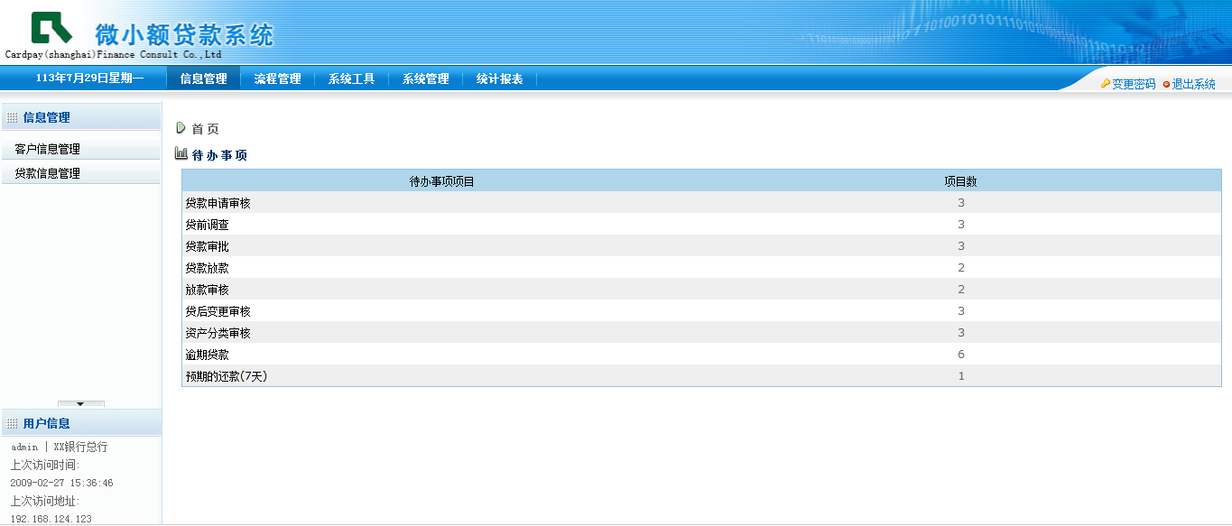

* 1. 客户信息管理模块
     1. 客户基本信息
        1. 限制规则

1.个人客户：同一证件类型，证件号码不能相同。

2.公司客户：营业执照号码、税务登记证号码、组织机构代码证号码不能相同。

3.当个人客户存在贷款时,它的身份证类型和身份证号码不允许更改。

4.客户不能删除。

* + - 1. 页面设计

**一、基本信息**

|  |  |  |  |
| --- | --- | --- | --- |
| 类型 | 二级菜单 | | |
| 标题 | 1.1客户信息管理 | 排序 | 1 |

**二、页面要素**

* 点击客户信息管理菜单,进入列表页面

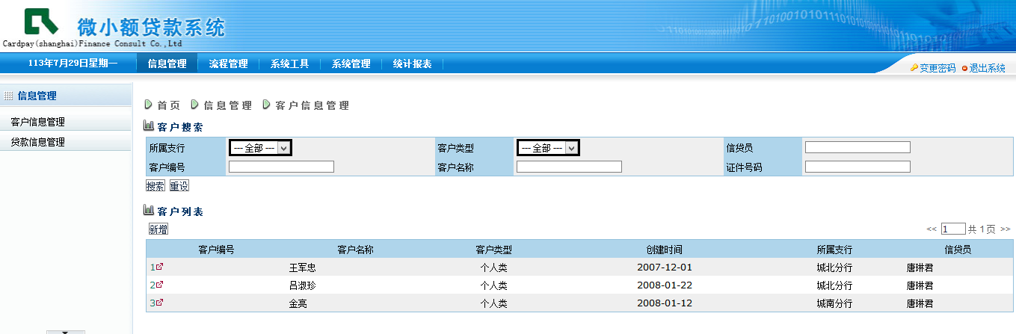

|  |  |  |  |
| --- | --- | --- | --- |
| **名称** | **展现方式** | **是否必输** | **描述** |
| 客户编号 | 文本框 | 否 | 搜索条件中的字段 |
| 客户名称 | 文本框 | 否 | 搜索条件中的字段 |
| 证件号码 | 文本框 | 否 | 搜索条件中的字段 |
| 信贷员 | 文本框 | 否 | 搜索条件中的字段 |
| 客户类型 | 下拉列表 | 否 | 搜索条件中的字段 |
| 所属分行 | 下拉列表 | 否 | 搜索条件中的字段 |
| 客户编号 | 自动生成 |  | 列表字段 |
| 客户名称 | 自动生成 |  | 列表字段 |
| 客户类型 | 自动生成 |  | 列表字段 |
| 创建时间 | 自动生成 |  | 列表字段 |
| 所属分行 | 自动生成 |  | 列表字段 |
| 信贷员 | 自动生成 |  | 列表字段 |

* 通过点击列表上新增按钮，进入新增客户页面

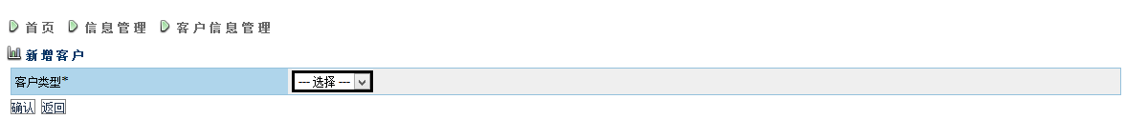

|  |  |  |  |
| --- | --- | --- | --- |
| **名称** | **展现方式** | **是否必输** | **描述** |
| 客户类型 | 下拉列表 | 是 | 选择项 |

* 新增客户页面提交数据，进入个人客户信息输入/修改页面

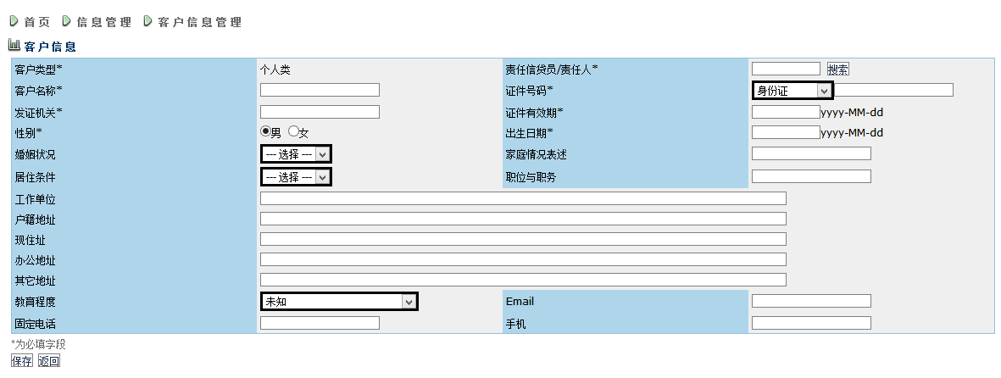

|  |  |  |  |
| --- | --- | --- | --- |
| **名称** | **展现方式** | **是否必输** | **描述** |
| 客户类型 | 自动生成 | 是 | 输入项 |
| 管理人员 | 选择框 | 是 | 需要从列表中选择信贷员 |
| 客户名称 | 文本框 | 是 | 输入项 |
| 证件类型 | 下拉列表 | 是 | 选择项 |
| 证件号码 | 文本框 | 是 | 输入项 |
| 发证机关 | 文本框 | 是 | 输入项 |
| 证件有效期 | 文本框 | 是 | 输入项（yyyy-mm-dd） |
| 性别 | 单选按钮 | 是 | 选择项 |
| 出生日期 | 文本框 | 是 | 输入项（yyyy-mm-dd） |
| 婚姻情况 | 下拉列表 | 否 | 选择项 |
| 家庭情况 | 文本框 | 否 | 输入项 |
| 居住条件 | 下拉列表 | 否 | 选择项 |
| 职务与职位 | 文本框 | 否 | 输入项 |
| 工作单位 | 文本框 | 否 | 输入项 |
| 户籍地址 | 文本框 | 否 | 输入项 |
| 现住址 | 文本框 | 否 | 输入项 |
| 办公地址 | 文本框 | 否 | 输入项 |
| 其他地址 | 文本框 | 否 | 输入项 |
| 教育程度 | 下拉列表 | 否 | 选择项 |
| 固定电话 | 文本框 | 否 | 输入项 |
| 手机 | 文本框 | 否 | 输入项 |
| 联系电话 | 文本框 | 否 | 输入项 |
| Email | 文本框 | 否 | 输入项 |

* 新增客户页面提交数据，进入公司客户信息输入/修改页面

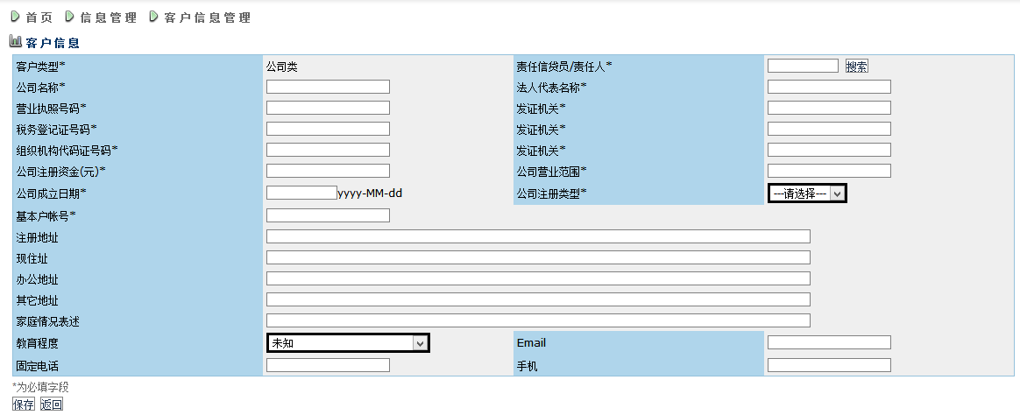

|  |  |  |  |
| --- | --- | --- | --- |
| **名称** | **展现方式** | **是否必输** | **描述** |
| 客户类型 | 自动生成 | 是 | 输入项 |
| 管理人员 | 选择框 | 是 | 需要从列表中选择信贷员 |
| 公司名称 | 文本框 | 是 | 输入项 |
| 法人代表名称 | 文本框 | 是 | 输入项 |
| 营业执照号码 | 文本框 | 是 | 输入项 |
| 发证机关 | 文本框 | 是 | 输入项 |
| 税务登记证号码 | 文本框 | 是 | 输入项 |
| 发证机关 | 文本框 | 是 | 输入项 |
| 组织机构代码证号码 | 文本框 | 是 | 输入项 |
| 发证机关 | 文本框 | 是 | 输入项 |
| 公司注册资金 | 文本框 | 是 | 输入项 |
| 公司营业范围 | 文本框 | 是 | 输入项 |
| 公司成立日期 | 文本框 | 是 | 输入项（yyyy-mm-dd） |
| 公司注册类型 | 下拉列表 | 是 | 选择项 |
| 基本户帐号 | 文本框 | 是 | 输入项 |
| 注册地址 | 文本框 | 否 | 输入项 |
| 现住址 | 文本框 | 否 | 输入项 |
| 办公地址 | 文本框 | 否 | 输入项 |
| 其他地址 | 文本框 | 否 | 输入项 |
| 家庭情况 | 文本框 | 否 | 输入项 |
| 教育程度 | 下拉列表 | 否 | 选择项 |
| 固定电话 | 文本框 | 否 | 输入项 |
| 手机 | 文本框 | 否 | 输入项 |
| 联系电话 | 文本框 | 是 | 输入项 |
| Email | 文本框 | 否 | 输入项 |

* + 1. 关系人信息子模块

新增、查询、修改、删除相应的客户关系人基本信息。

* + - 1. 限制规则

1.客户自己不能与自己建立关系。

2.不能和一个客户重复建立关系。

* + - 1. 页面设计

**一、基本信息**

|  |  |  |  |
| --- | --- | --- | --- |
| 类型 | Tab菜单 | | |
| 标题 | 关系人信息 | 排序 | 2 |

**二、页面要素**

客户信息管理——客户列表中点击已新增的客户编号，进入列表页面

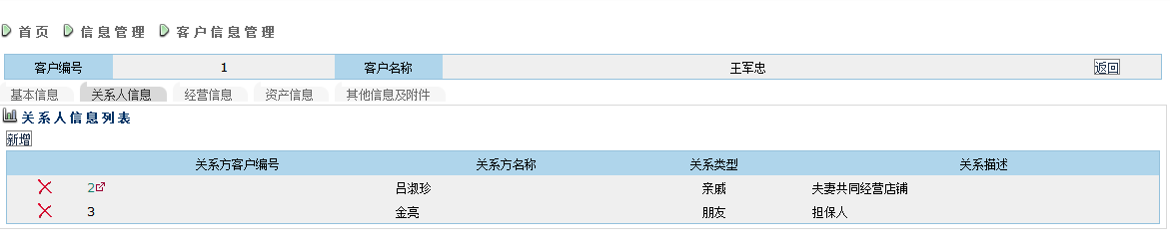

|  |  |  |  |
| --- | --- | --- | --- |
| **名称** | **展现方式** | **是否必输** | **描述** |
| 关系方客户编号 | 自动生成 |  | 列表字段 |
| 关系方名称 | 自动生成 |  | 列表字段 |
| 关系类型 | 自动生成 |  | 列表字段 |
| 关系描述 | 自动生成 |  | 列表字段 |
| 持股比例 | 自动生成 |  | 列表字段 |
| 业务名称 | 自动生成 |  | 列表字段 |

* 通过点击“新增” 按钮，进入新增页面

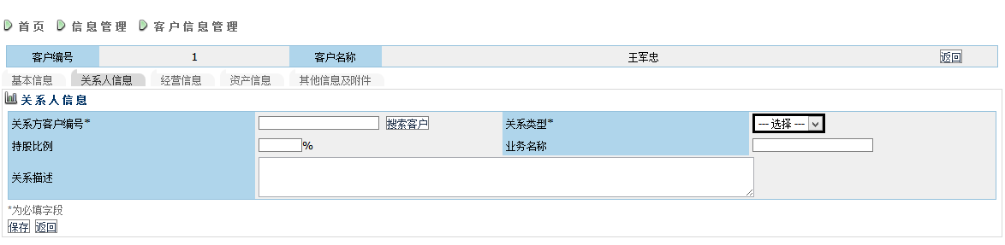

|  |  |  |  |  |
| --- | --- | --- | --- | --- |
| **名称** | **数据项** | **展现方式** | **是否必输** | **描述** |
| 关系方客户编号 | bigint | 文本框 | 是 |  |
| 关系类型 | int | 下拉列表 | 是 |  |
| 关系描述 | varchar(512) | 文本框 | 否 |  |
| 持股比例 | dcimal(20,4) | 文本框 | 否 |  |
| 业务名称 | varchar(128) | 文本框 | 否 |  |

* 在列表页面点击关系方客户编号链接，进入关系人信息修改页面(relationship-setup.xsl)

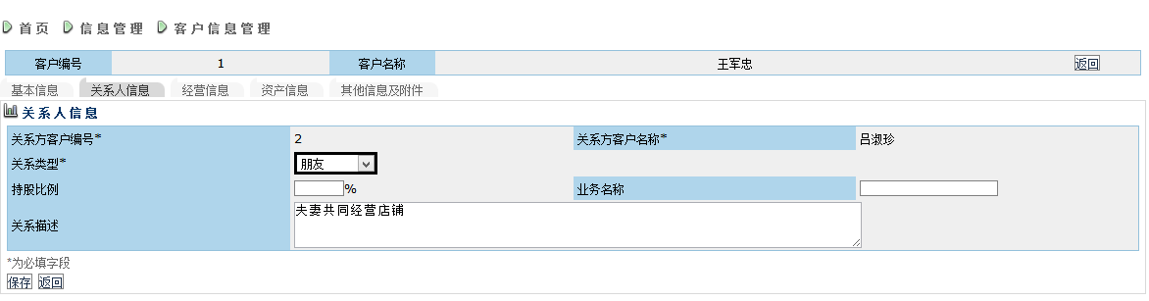

|  |  |  |  |
| --- | --- | --- | --- |
| **名称** | **展现方式** | **是否必输** | **描述** |
| 关系方客户编号 | 文本框 | 是 | 不可编辑 |
| 关系方名称 | 文本框 | 是 | 不可编辑 |
| 关系类型 | 下拉列表 | 是 |  |
| 关系描述 | 文本框 | 否 |  |
| 持股比例 | 文本框 | 否 |  |
| 业务名称 | 文本框 | 否 |  |

* + 1. 经营信息子模块

新增、查询、修改、删除相应的业务信息。

**页面设计**

**一、基本信息**

|  |  |  |  |
| --- | --- | --- | --- |
| 类型 | Tab菜单 | | |
| 标题 | 经营信息 | 排序 | 3 |

**二、页面要素**

客户信息管理——客户列表中点击已新增的客户编号，在页面标签中选择经营信息，进入列表页面。

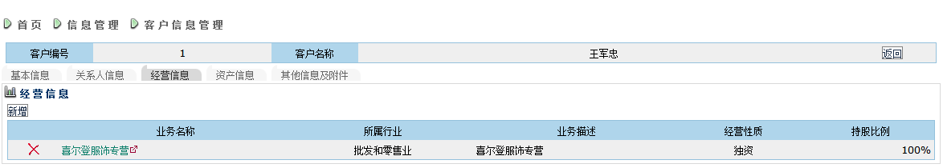

|  |  |  |  |
| --- | --- | --- | --- |
| **名称** | **展现方式** | **是否必输** | **描述** |
| 业务名称 | 自动生成 |  | 列表字段 |
| 所属行业 | 自动生成 |  | 列表字段 |
| 业务概述 | 自动生成 |  | 列表字段 |
| 经营性质 | 自动生成 |  | 列表字段 |
| 持股比例 | 自动生成 |  | 列表字段 |

* 点击新增，进入新增页面

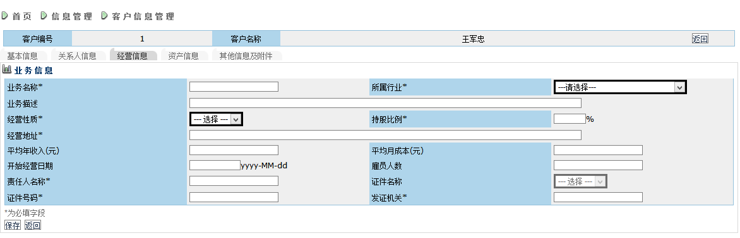

|  |  |  |  |
| --- | --- | --- | --- |
| **名称** | **展现方式** | **是否必输** | **描述** |
| 业务名称 | 文本框 | 是 | 信息录入中的字段 |
| 所属行业 | 下拉框 | 是 | 信息录入中的字段 |
| 业务描述 | 文本框 | 否 | 信息录入中的字段 |
| 经营性质 | 下拉框 | 是 | 信息录入中的字段 |
| 持股比例 | 文本框 | 是 | 信息录入中的字段 |
| 经营地址 | 文本框 | 是 | 信息录入中的字段 |
| 平均年收入 | 文本框 | 否 | 信息录入中的字段 |
| 平均月成本 | 文本框 | 否 | 信息录入中的字段 |
| 开始经营日期 | 文本框 | 否 | 信息录入中的字段 |
| 雇员人数 | 文本框 | 否 | 信息录入中的字段 |
| 责任人名称 | 文本框 | 是 | 信息录入中的字段 |
| 证件名称 | 文本框 | 是 | 信息录入中的字段 |
| 证件号码 | 文本框 | 是 | 信息录入中的字段 |
| 发证机关 | 文本框 | 是 | 信息录入中的字段 |

* 点击经营信息列表中业务名称，进入修改页面

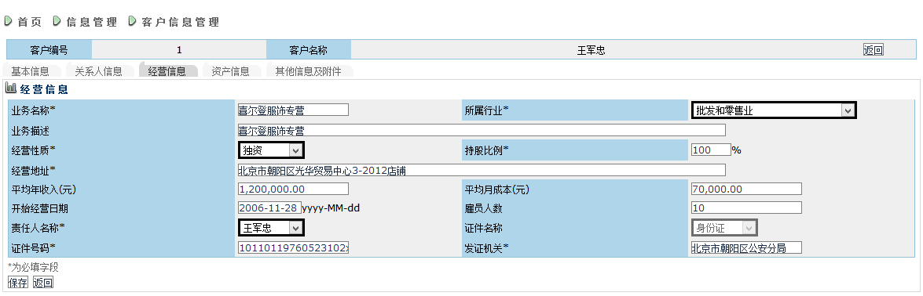

* + 1. 资产信息子模块

新增、查询、修改、删除相应的资产信息。

**页面设计**

**一、基本信息**

|  |  |  |  |
| --- | --- | --- | --- |
| 类型 | Tab菜单 | | |
| 标题 | 资产信息 | 排序 | 4 |

**二、页面要素**

* 客户信息管理——客户列表中点击已新增的客户编号，在页面标签中选择资产信息，进入列表页面。

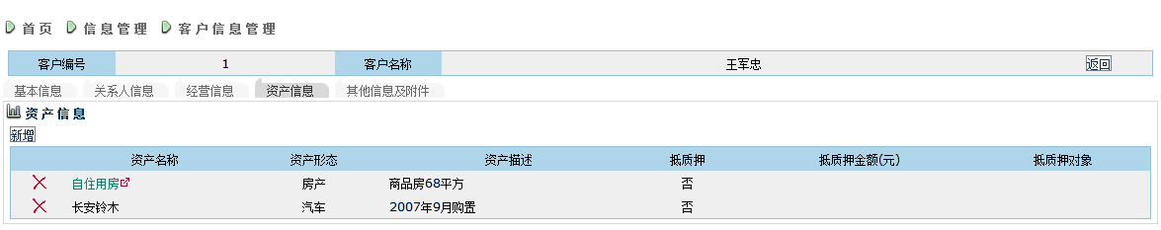

|  |  |  |  |
| --- | --- | --- | --- |
| **名称** | **展现方式** | **是否必输** | **描述** |
| 资产名称 | 自动生成 |  | 列表字段 |
| 资产形态 | 自动生成 |  | 列表字段 |
| 资产描述 | 自动生成 |  | 列表字段 |
| 抵质押 | 自动生成 |  | 列表字段 |
| 抵质押金额 | 自动生成 |  | 列表字段 |
| 抵质押对象 | 自动生成 |  | 列表字段 |

* 点击“新增” 按钮，进入新增页面

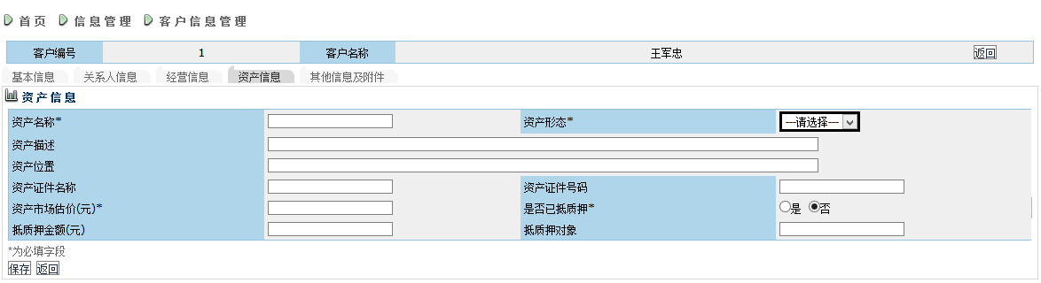

|  |  |  |  |
| --- | --- | --- | --- |
| **名称** | **展现方式** | **是否必输** | **描述** |
| 资产名称 | 文本框 | 是 |  |
| 资产形态 | 下拉列表 | 是 |  |
| 资产描述 | 文本框 | 否 |  |
| 资产位置 | 文本框 | 否 |  |
| 资产证件名称 | 文本框 | 是 |  |
| 资产证件号码 | 文本框 | 是 |  |
| 资产市场估价 | 文本框 | 是 |  |
| 是否已抵质押 | 文本框 | 是 |  |
| 抵质押金额 | 文本框 | 否 |  |
| 抵质押对象 | 文本框 | 否 |  |

* 在列表页面点击资产名称链接，进入资产信息修改页面

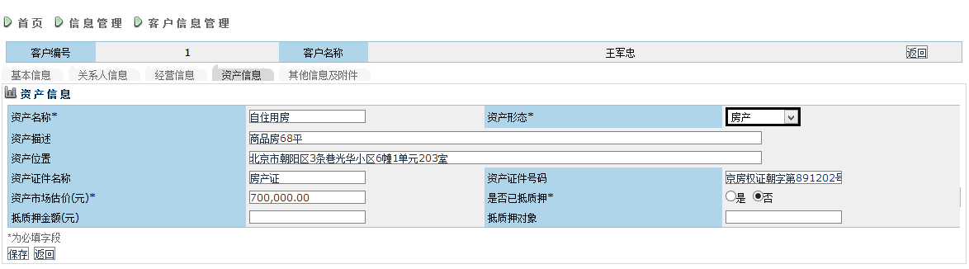

|  |  |  |  |
| --- | --- | --- | --- |
| **名称** | **展现方式** | **是否必输** | **描述** |
| 资产名称 | 文本框 | 是 |  |
| 资产形态 | 下拉列表 | 是 |  |
| 资产描述 | 文本框 | 否 |  |
| 资产位置 | 文本框 | 否 |  |
| 资产证件名称 | 文本框 | 是 |  |
| 资产证件号码 | 文本框 | 是 |  |
| 资产市场估价 | 文本框 | 是 |  |
| 是否已抵质押 | 文本框 | 是 |  |
| 抵质押金额 | 文本框 | 否 |  |
| 抵质押对象 | 文本框 | 否 |  |

* + 1. 其它信息子模块

新增、查询、修改、删除相应的其它信息。

* + - 1. 限制规则

1.附件上传：上传文件不能为空。

2.附件上传：不能上传不存在的文件。

3.附件上传：上传的附件大小不能超过1M。

4.附件上传：不能上传.exe文件。

* + - 1. 页面设计

**一、基本信息**

|  |  |  |  |
| --- | --- | --- | --- |
| 类型 | Tab菜单 | | |
| 标题 | 其它信息 | 排序 | 5 |

**二、页面要素**

* 客户信息管理——客户列表中点击已新增的客户编号，在页面标签中选择其他信息及附件，进入列表页面。

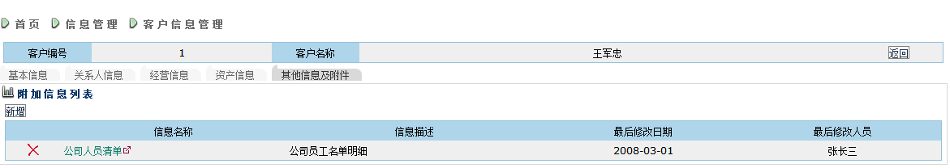

|  |  |  |  |  |
| --- | --- | --- | --- | --- |
| **名称** | **数据项** | **展现方式** | **是否必输** | **描述** |
| 信息名称 | varchar(128) | 自动生成 |  | 列表字段 |
| 信息描述 | varchar(512) | 自动生成 |  | 列表字段 |
| 最后修改日期 | datetime | 自动生成 |  | 列表字段 |
| 最后修改人员 | bigint | 自动生成 |  | 列表字段 |

* 通过点击“新增” 按钮，进入新增附加信息页面

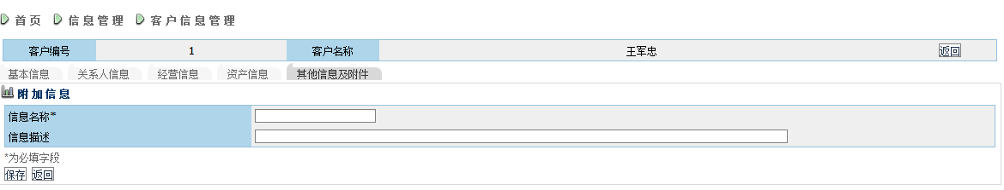

|  |  |  |  |  |
| --- | --- | --- | --- | --- |
| **名称** | **数据项** | **展现方式** | **是否必输** | **描述** |
| 信息名称 | varchar(128) | 文本框 | 是 |  |
| 信息描述 | varchar(512) | 文本框 | 否 |  |

* 通过点击“保存” 按钮，保存新增的附加信息并出现附件列表页面

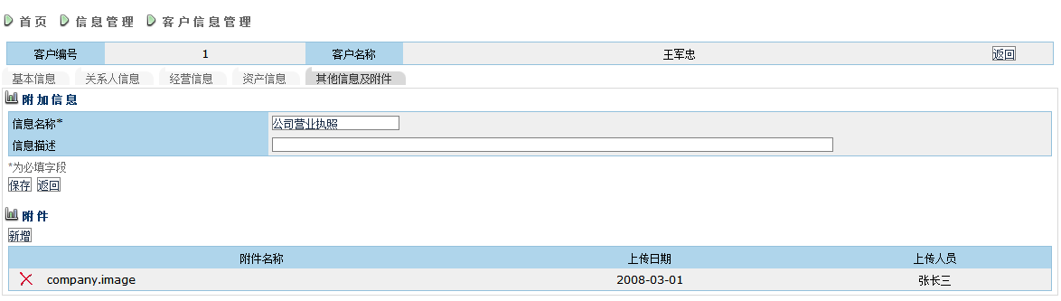

（页面需调整）

|  |  |  |  |
| --- | --- | --- | --- |
| **名称** | **展现方式** | **是否必输** | **描述** |
| 资料名称 | 自动生成 |  | 列表字段 |
| 上传与否 | 自动胜恒 |  | 列表字段 |
| 上传日期 | 自动生成 |  | 列表字段 |
| 上传人员 | 自动生成 |  | 列表字段 |

* 通过点击“上传附件” 按钮，进入新增附件页面

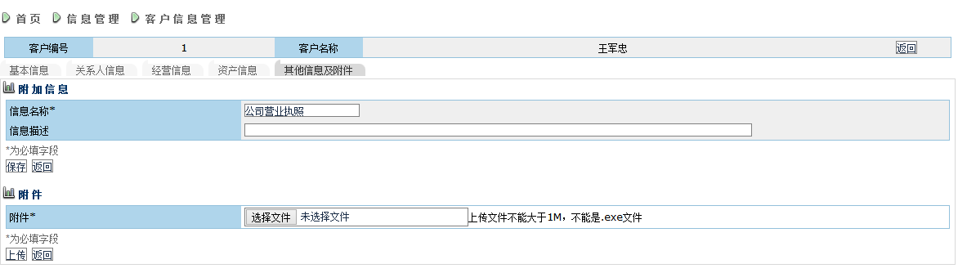

（页面需调整）

|  |  |  |  |
| --- | --- | --- | --- |
| **名称** | **展现方式** | **是否必输** | **描述** |
| 资料名称 | 自动生成 |  | 产品信息中客户需提交资料列表 |
| 添加附件 | 上传界面 |  | 可浏览电脑内文件上传、可直接连接扫描仪扫描上传、可直接连接相机拍照上传 |

* 在附件列表页面点击“资料名称”链接，可下载该附件

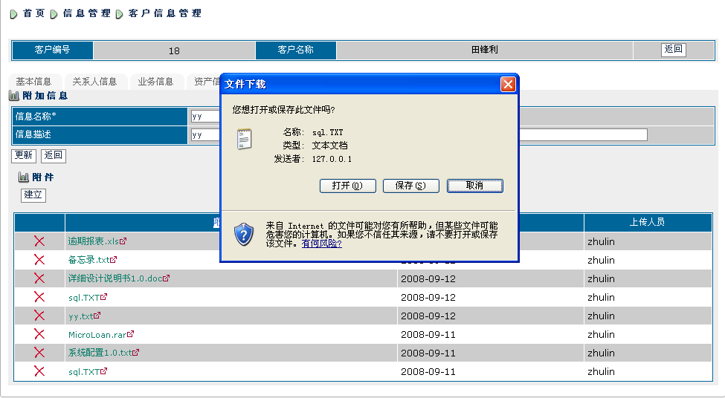

* 在附加信息列表页面点击“信息名称”链接，进入附加信息修改页面

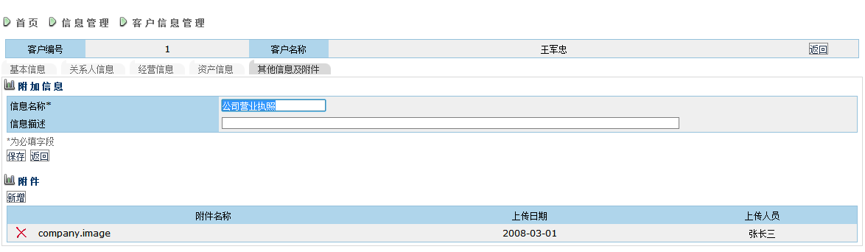

|  |  |  |  |
| --- | --- | --- | --- |
| **名称** | **展现方式** | **是否必输** | **描述** |
| 信息名称 | 文本框 | 是 |  |
| 信息描述 | 文本框 | 否 |  |

* + 1. 我行业务往来

新增、查询、修改、删除相应的我行业务往来信息。

**页面设计**

**一、基本信息**

|  |  |  |  |
| --- | --- | --- | --- |
| 类型 | Tab菜单 | | |
| 标题 | 我行业务往来 | 排序 | 6 |

**二、页面要素**

客户信息管理——客户列表中点击已新增的客户编号，在页面标签中选择我行业务往来，进入列表页面。

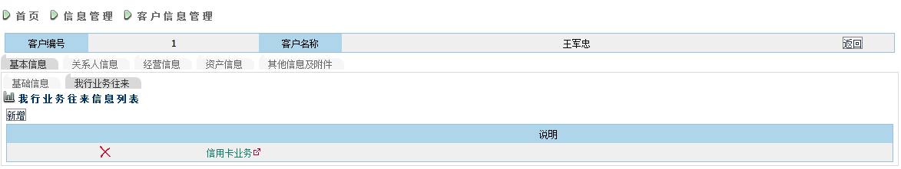

（页面图项目不全）

|  |  |  |  |
| --- | --- | --- | --- |
| **名称** | **展现方式** | **是否必输** | **描述** |
| 业务名称 | 自动生成 |  | 列表字段 |
| 说明 | 自动生成 |  | 列表字段 |

通过点击“新增” 按钮，进入新增页面

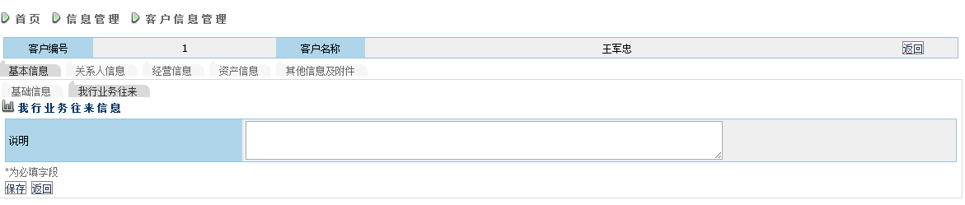

（页面图项目不全）

|  |  |  |  |
| --- | --- | --- | --- |
| **名称** | 展现方式 | 是否必输 | 描述 |
| 业务名称 | 文本框 | 否 |  |
| 说明 | 文本框 | 否 |  |

在列表页面点击“业务名称”链接，进入我行业务往来信息修改页面

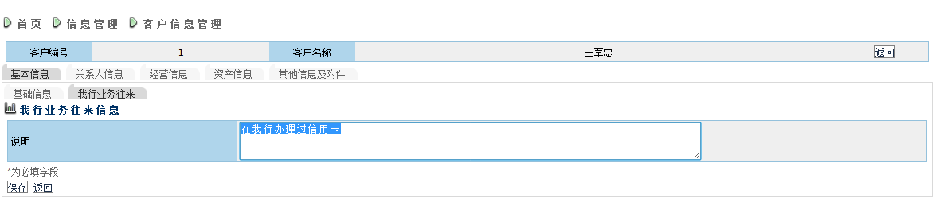

（页面图项目不全）

|  |  |  |  |
| --- | --- | --- | --- |
| **名称** | **展现方式** | **是否必输** | **描述** |
| 业务名称 | 文本框 | 是 |  |
| 说明 | 文本框 | 否 |  |

* 1. 贷款信息管理模块

查询已注册如系统的客户贷款信息。

**页面设计**

**一、基本信息**

|  |  |  |  |
| --- | --- | --- | --- |
| 类型 | 二级菜单 | | |
| 标题 | 1.2贷款信息管理 | 排序 | 2 |

**二、页面要素**

点击贷款信息管理，进入贷款信息列表。

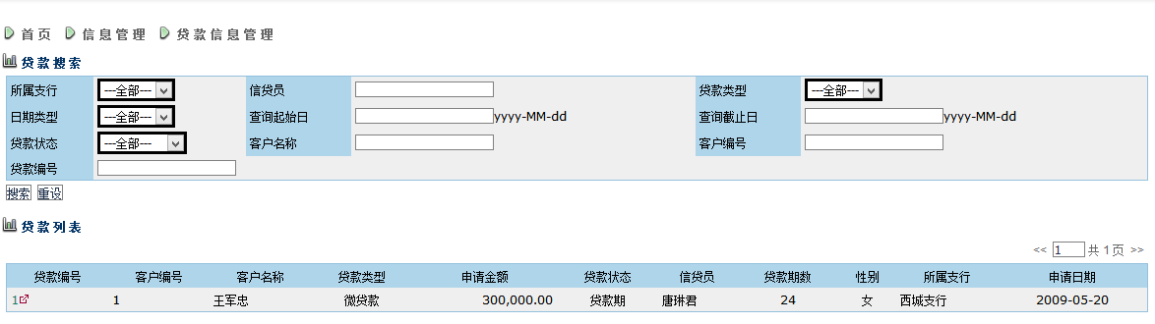

（页面要素需调整）

|  |  |  |  |
| --- | --- | --- | --- |
| **名称** | **展现方式** | **是否必输** | **描述** |
| 所属支行 | 下拉列表 |  | 搜索条件中的字段 |
| 信贷员 | 文本框 |  | 搜索条件中的字段 |
| 贷款产品 | 下拉列表 |  | 搜索条件中的字段 |
| 日期类型 | 下拉列表 |  | 搜索条件中的字段 |
| 查询起始日 | 文本框 |  | 搜索条件中的字段 |
| 查询截止日 | 文本框 |  | 搜索条件中的字段 |
| 贷款状态 | 下拉列表 |  | 搜索条件中的字段 |
| 客户名称 | 文本框 |  | 搜索条件中的字段 |
| 客户编号 | 文本框 |  | 搜索条件中的字段 |
| 贷款编号 | 文本框 |  | 搜索条件中的字段 |
| 贷款编号 | 自动生成 |  | 列表字段 |
| 客户编号 | 自动生成 |  | 列表字段 |
| 客户名称 | 自动生成 |  | 列表字段 |
| 贷款类型 | 自动生成 |  | 列表字段 |
| 申请金额 | 自动生成 |  | 列表字段 |
| 贷款状态 | 自动生成 |  | 列表字段 |
| 信贷员 | 自动生成 |  | 列表字段 |
| 贷款期数 | 自动生成 |  | 列表字段 |
| 性别 | 自动生成 |  | 列表字段 |
| 所属支行 | 自动生成 |  | 列表字段 |
| 申请日期 | 自动生成 |  | 列表字段 |

点击列表中贷款编号，进入贷款信息界面

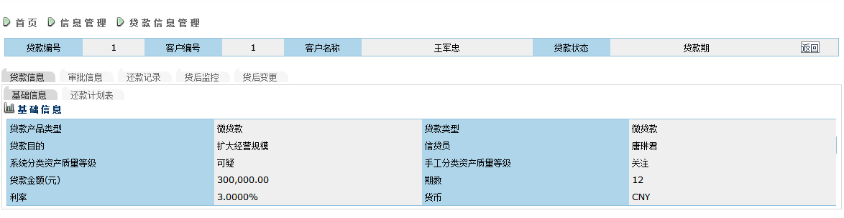

查询信息调用各流程模块页面。

* 1. 来访登记模块

新增、查询、修改客户初次来访的登记信息。

**页面设计**

**一、基本信息**

|  |  |  |  |
| --- | --- | --- | --- |
| 类型 | 二级菜单 | | |
| 标题 | 2.1来访登记 | 排序 | 1 |

**二、页面要素**

* 点击来访登记菜单，进入列表页面

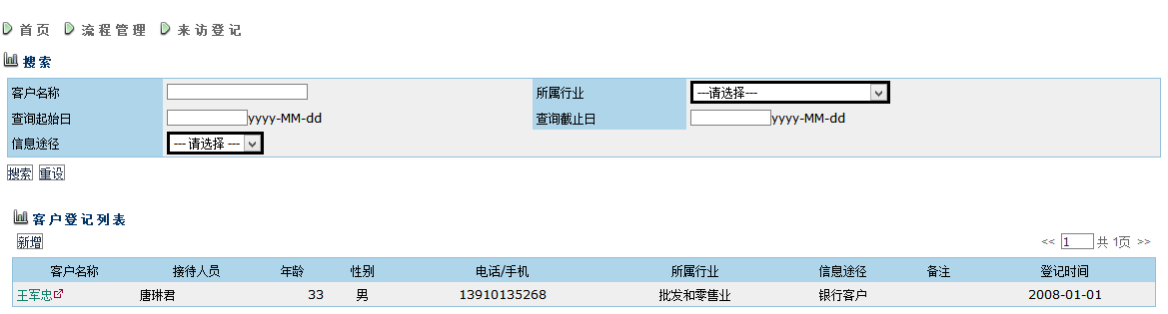

|  |  |  |  |
| --- | --- | --- | --- |
| **名称** | **展现方式** | **是否必输** | **描述** |
| 客户名称 | 文本框 | 否 | 搜索条件中的字段 |
| 所属行业 | 下拉列表 | 否 | 搜索条件中的字段 |
| 查询起始日 | 文本框 | 否 | 搜索条件中的字段 |
| 查询结束日 | 文本框 | 否 | 搜索条件中的字段 |
| 信息途径 | 下拉列表 | 否 | 搜索条件中的字段 |
| 客户名称 | 自动生成 |  | 列表字段 |
| 接待人员 | 自动生成 |  | 列表字段 |
| 年龄 | 自动生成 |  | 列表字段 |
| 性别 | 自动生成 |  | 列表字段 |
| 电话/手机 | 自动生成 |  | 列表字段 |
| 所属行业 | 自动生成 |  | 列表字段 |
| 信息途径 | 自动生成 |  | 列表字段 |
| 备注 | 自动生成 |  | 列表字段 |
| 登记时间 | 自动生成 |  | 列表字段 |

* 点击新增按钮，进入登记信息输入/修改页面

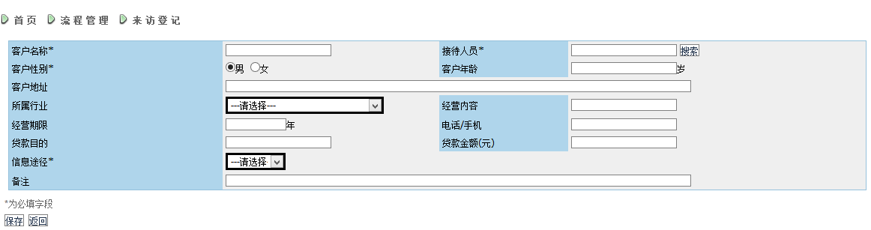

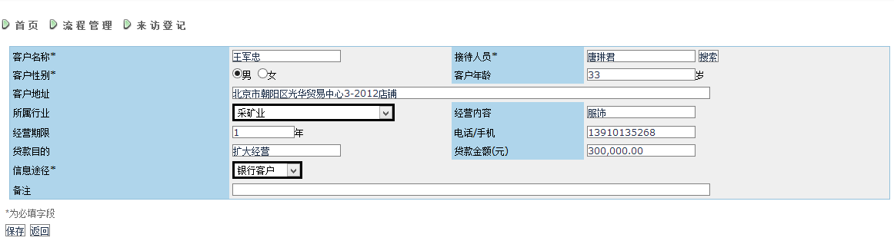

|  |  |  |  |
| --- | --- | --- | --- |
| **名称** | **展现方式** | **是否必输** | **描述** |
| 客户名称 | 文本框 | 是 | 输入项 |
| 接待人员 | 文本框 | 是 | 输入项 |
| 客户性别 | 单选按钮 | 是 | 选择项 |
| 客户年龄 | 文本框 | 否 | 输入项 |
| 客户地址 | 文本框 | 是 | 输入项 |
| 所属行业 | 下拉列表 | 否 | 选择项 |
| 经营内容 | 文本框 | 否 | 输入项 |
| 经营期限 | 文本框 | 否 | 输入项 |
| 电话/手机 | 文本框 | 否 | 输入项 |
| 贷款目的 | 文本框 | 否 | 输入项 |
| 贷款金额 | 文本框 | 否 | 输入项 |
| 信息途径 | 下拉列表 | 是 | 选择项 |
| 备注 | 文本框 | 否 | 输入项 |

* 1. 贷款申请模块

新增、查询、修改客户的贷款申请信息。

* + 1. 限制规则

1.只允许证据类型是身份证的个人客户新增贷款申请

2.同一客户在贷款期中只能有一笔贷款申请

* + 1. 页面设计

**一、基本信息**

|  |  |  |  |
| --- | --- | --- | --- |
| 类型 | 二级菜单 | | |
| 标题 | 2.2贷款申请 | 排序 | 2 |

**二、页面要素**

* 点击贷款申请菜单，进入列表页面

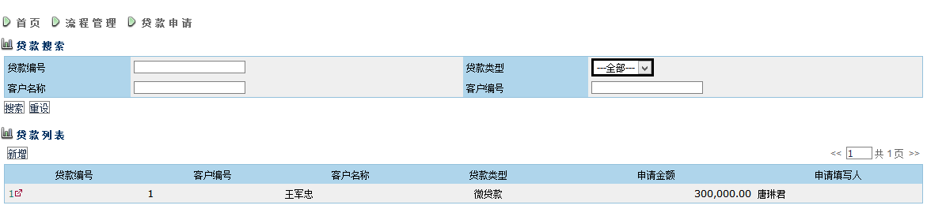

|  |  |  |  |  |
| --- | --- | --- | --- | --- |
| **名称** | **数据项** | **展现方式** | **是否必输** | **描述** |
| 贷款编号 | bigint | 文本框 | 否 | 搜索条件中的字段 |
| 贷款类型 | int | 下拉列表 | 否 | 搜索条件中的字段 |
| 客户名称 | varchar(128) | 文本框 | 否 | 搜索条件中的字段 |
| 客户编号 | bigint | 文本框 | 否 | 搜索条件中的字段 |
| 贷款编号 | bigint | 自动生成 |  | 列表字段 |
| 客户编号 | bigint | 自动生成 |  | 列表字段 |
| 客户名称 | varchar(128) | 自动生成 |  | 列表字段 |
| 贷款类型 | int | 自动生成 |  | 列表字段 |
| 申请金额 | Decimal(20,4) | 自动生成 |  | 列表字段 |
| 申请填写人 | bigint | 自动生成 |  | 列表字段 |

* 点击新增按钮，进入客户选择页面

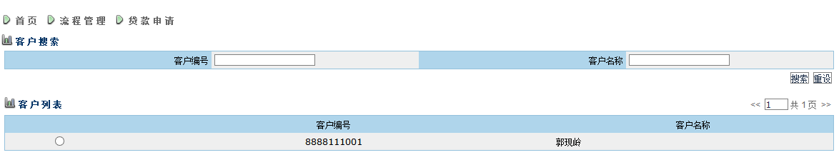

|  |  |  |  |  |
| --- | --- | --- | --- | --- |
| **名称** | **数据项** | **展现方式** | **是否必输** | **描述** |
| 客户编号 | bigint | 文本框 | 否 | 搜索条件中的字段 |
| 客户名称 | varchar(128) | 文本框 | 否 | 搜索条件中的字段 |
| 客户编号 | bigint | 自动生成 |  | 列表字段 |
| 客户名称 | varchar(128) | 自动生成 |  | 列表字段 |

* 点击选择按钮,进入贷款新增、修改页面

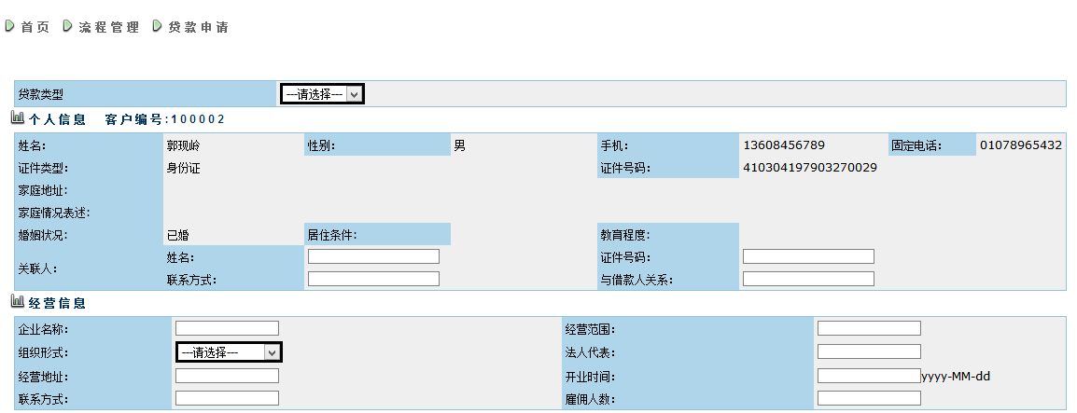

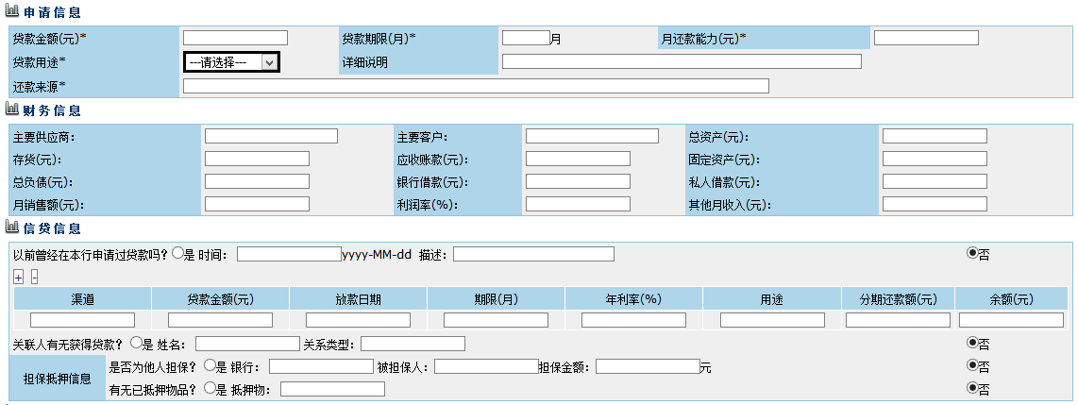

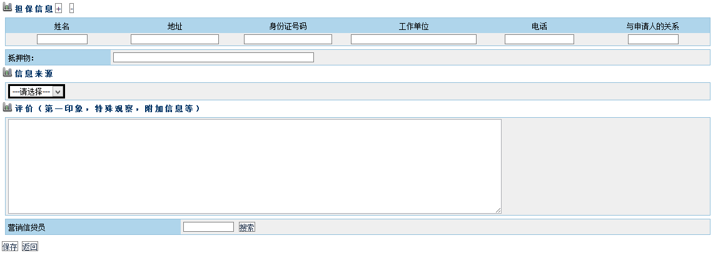

|  |  |  |  |
| --- | --- | --- | --- |
| **名称** | **展现方式** | **是否必输** | **描述** |
| 贷款类型 | 下拉列表 | 是 | 选择项 |
| 客户编号 | 自动生成 |  |  |
| 姓名 | 自动生成 |  |  |
| 性别 | 自动生成 |  |  |
| 手机 | 自动生成 |  |  |
| 固定电话 | 自动生成 |  |  |
| 证件类型 | 自动生成 |  |  |
| 证据号码 | 自动生成 |  |  |
| 家庭地址 | 自动生成 |  |  |
| 家庭情况表述 | 自动生成 |  |  |
| 婚姻状况 | 自动生成 |  |  |
| 居住条件 | 自动生成 |  |  |
| 教育程度 | 自动生成 |  |  |
| 关联人姓名 | 文本框 | 否 | 输入项（共同借款人） |
| 关联人证件号码 | 文本框 | 否 | 输入项（共同借款人） |
| 关联人联系方式 | 文本框 | 否 | 输入项（共同借款人） |
| 关联人与借款人关系 | 文本框 | 否 | 输入项（共同借款人） |
| 企业名称 | 文本框 | 否 | 输入项 |
| 经营范围 | 文本框 | 否 | 输入项 |
| 组织形式 | 下拉列表 | 否 | 选择项 |
| 法人代表 | 文本框 | 否 | 输入项 |
| 经营地址 | 文本框 | 否 | 输入项 |
| 开业时间 | 文本框 | 否 | 输入项 |
| 联系方式 | 文本框 | 否 | 输入项 |
| 雇佣人数 | 文本框 | 否 | 输入项 |
| 贷款金额 | 文本框 | 是 | 输入项 |
| 贷款期限 | 文本框 | 是 | 输入项 |
| 月还款能力 | 文本框 | 是 | 输入项 |
| 贷款用途 | 下拉列表 | 是 | 选择项 |
| 详细说明 | 文本框 | 否 | 输入项 |
| 还款来源 | 文本框 | 是 | 输入项 |
| 主要供应商 | 文本框 | 否 | 输入项 |
| 主要客户 | 文本框 | 否 | 输入项 |
| 总资产 | 文本框 | 否 | 输入项 |
| 存货 | 文本框 | 否 | 输入项 |
| 应收账款 | 文本框 | 否 | 输入项 |
| 固定资产 | 文本框 | 否 | 输入项 |
| 总负债 | 文本框 | 否 | 输入项 |
| 银行借款 | 文本框 | 否 | 输入项 |
| 私人借款 | 文本框 | 否 | 输入项 |
| 月销售额 | 文本框 | 否 | 输入项 |
| 利润率 | 文本框 | 否 | 输入项 |
| 其他月收入 | 文本框 | 否 | 输入项 |
| 以前曾经在本行申请过贷款吗 | 单选按钮 | 否 | 选择项（信贷信息） |
| 时间 | 文本框 | 否 | 输入项（信贷信息） |
| 描述 | 文本框 | 否 | 输入项（信贷信息） |
| 渠道（银行，个人，其他） | 文本框 | 否 | 输入项（信贷信息） |
| 贷款金额 | 文本框 | 否 | 输入项（信贷信息） |
| 放款日期 | 文本框 | 否 | 输入项（信贷信息） |
| 期限（月） | 文本框 | 否 | 输入项（信贷信息） |
| 年利率（%） | 文本框 | 否 | 输入项（信贷信息） |
| 用途 | 文本框 | 否 | 输入项（信贷信息） |
| 分期还款额 | 文本框 | 否 | 输入项（信贷信息） |
| 余额 | 文本框 | 否 | 输入项（信贷信息） |
| 关联人有无获得贷款？ | 单选按钮 | 否 | 选择项（信贷信息） |
| 姓名 | 文本框 | 否 | 选择项（信贷信息） |
| 关系类型 | 文本框 | 否 | 选择项（信贷信息） |
| 是否为他人担保 | 单选按钮 | 否 | 选择项（担保抵押信息） |
| 银行 | 文本框 | 否 | 输入项（担保抵押信息） |
| 被担保人 | 文本框 | 否 | 输入项（担保抵押信息） |
| 担保金额 | 文本框 | 否 | 输入项（担保抵押信息） |
| 有无已抵押物品 | 单选按钮 | 否 | 选择项（担保抵押信息） |
| 抵押物 | 文本框 | 否 | 输入项（担保抵押信息） |
| 姓名 | 文本框 | 否 | 输入项(担保信息) |
| 地址 | 文本框 | 否 | 输入项(担保信息) |
| 身份证号码 | 文本框 | 否 | 输入项(担保信息) |
| 工作单位 | 文本框 | 否 | 输入项(担保信息) |
| 电话 | 文本框 | 否 | 输入项(担保信息) |
| 与申请人的关系 | 文本框 | 否 | 输入项(担保信息) |
| 抵押物 | 文本框 | 否 | 输入项 |
| 信息来源 | 选择框 | 否 | 选择项 |
| 评价（第一印象，特殊观察，附加信息等） | 文本域 | 否 | 输入项 |
| 营销信贷员 | 下拉列表 | 否 | 需要从列表中选择信贷员 |

* 1. 贷款申请审核模块

查询、审核客户的贷款申请信息。

**页面设计**

**一、基本信息**

|  |  |  |  |
| --- | --- | --- | --- |
| 类型 | 二级菜单 | | |
| 标题 | 2.3贷款申请审核 | 排序 | 3 |

**二、页面要素**

* 点击贷款申请审核菜单，进入列表页面

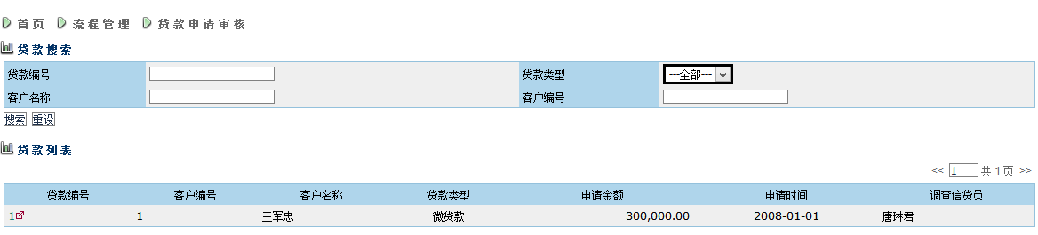

|  |  |  |  |  |
| --- | --- | --- | --- | --- |
| **名称** | **数据项** | **展现方式** | **是否必输** | **描述** |
| 贷款编号 | bigint | 文本框 | 否 | 搜索条件中的字段 |
| 贷款类型 | int | 下拉列表 | 否 | 搜索条件中的字段 |
| 客户名称 | varchar(128) | 文本框 | 否 | 搜索条件中的字段 |
| 客户编号 | bigint | 文本框 | 否 | 搜索条件中的字段 |
| 贷款编号 | bigint | 自动生成 |  | 列表字段 |
| 客户编号 | bigint | 自动生成 |  | 列表字段 |
| 客户名称 | varchar(128) | 自动生成 |  | 列表字段 |
| 贷款类型 | int | 自动生成 |  | 列表字段 |
| 申请金额 | decimal(20,4) | 自动生成 |  | 列表字段 |
| 申请时间 | date time | 自动生成 |  | 列表字段 |
| 调查信贷员 | bigint | 自动生成 |  | 列表字段 |

* 点击页面链接，进入申请审核页面。此处调用4.4.3.2贷款申请页面，增加调查信贷员分配栏

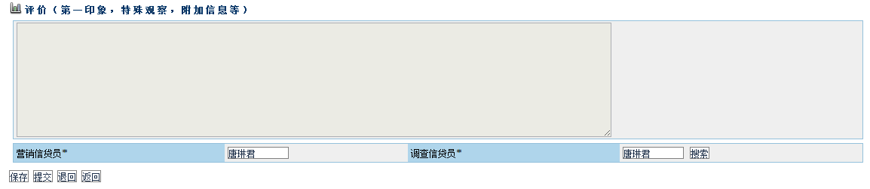

|  |  |  |  |
| --- | --- | --- | --- |
| **名称** | **展现方式** | **是否必输** | **描述** |
| 营销信贷员 | 下拉列表 | 是 | 只读 |
| 调查信贷员 | 下拉列表 | 是 | 需要从列表中选择信贷员 |

* 1. 贷前调查模块

查询、新增、修改申请小额贷款客户调查的基本情况。根据产品设置中所需要素的不同，贷前调查模块也相应调整。本章对所有模块进行描述。

* + 1. 基本情况

**页面设计**

**一、基本信息**

|  |  |  |  |
| --- | --- | --- | --- |
| 类型 | Tab菜单 | | |
| 标题 | 2.4贷前调查 | 排序 | 1 |

**二、页面要素**

点击贷前调查菜单，进入列表页面

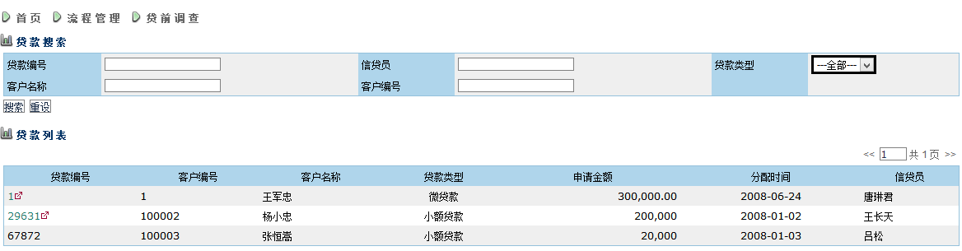

|  |  |  |  |  |
| --- | --- | --- | --- | --- |
| **名称** | **数据项** | **展现方式** | **是否必输** | **描述** |
| 姓名: | Varchar(128) | 自动生成 |  | 列表字段 |
| 性别： | Int | 自动生成 |  | 列表字段 |
| 手机： | Varchar（20） | 自动生成 |  | 列表字段 |
| 固定电话： | Varchar（20） | 自动生成 |  | 列表字段 |
| 证件类型： | Int | 自动生成 |  | 列表字段 |
| 证件号码： | Varchar(128) | 自动生成 |  | 列表字段 |
| 婚姻状况： | Int | 自动生成 |  | 列表字段 |
| 家庭情况： | Varchar（256） | 自动生成 |  | 列表字段 |
| 居住条件： | Int | 自动生成 |  | 列表字段 |
| 家庭地址： | Varchar（256） | 自动生成 |  | 列表字段 |
| 教育程度： | Int | 自动生成 |  | 列表字段 |
| 企业名称 | Varchar（128） | 文本框 | 否 |  |
| 经营范围 | Varchar（256） | 文本框 | 否 |  |
| 组织类型 | Int | 下拉列表 | 否 |  |
| 法人代表 | Varchar（128） | 文本框 | 否 |  |
| 开业时间 | Datetime | 文本框 | 否 |  |
| 经营地址 | Varchar（256） | 文本框 | 否 |  |
| 联系方式 | Varchar（128） | 文本框 | 否 |  |
| 雇员人数 | Int | 文本框 | 否 |  |
| 申请金额 | decimal（20，4） | 自动生成 | 否 | 列表字段 |
| 申请期限 | int | 自动生成 | 否 | 列表字段 |
| 期望的分期还款额 | decimal（20，4） | 自动生成 | 否 | 列表字段 |
| 贷款用途 | Int | 自动生成 | 否 | 列表字段 |
| 详细说明 | Varchar(128) | 自动生成 | 否 | 列表字段 |
| 贷款原因 | Varchar(128) | 自动生成 | 否 | 列表字段 |
| 贷款机构 | Varchar | 文本框 | 否 |  |
| 贷款目的 | Varchar | 文本框 | 否 |  |
| 贷款金额 | Decimal（20，4） | 文本框 | 否 |  |
| 发放日期 | Datetime | 文本框 | 否 |  |
| 贷款期限 | Decimal（20，4） | 文本框 | 否 |  |
| 分期还款 | Decimal（20，4） | 文本框 | 否 |  |
| 贷款余额 | Decimal（20，4） | 文本框 | 否 |  |
| 担保方式 | Varchar | 文本框 | 否 |  |
| 担保额度 | Decimal（20，4） | 文本框 | 否 |  |
| 担保日期 | Datetime | 文本框 | 否 |  |
| 担保期限 | Varchar | 文本框 | 否 |  |
| 担保余额 | Decimal（20，4） | 文本框 | 否 |  |
| 与被担保人关系 | Varchar | 文本框 | 否 |  |
| 流动资产合计 | Decimal（20，4） | 文本框 | 否 |  |
| 流动负债合计 | Decimal（20，4） | 文本框 | 否 |  |
| 现金及银行存款 | Decimal（20，4） | 文本框 | 否 |  |
| 应付账款 | Decimal（20，4） | 文本框 | 否 |  |
| 应收账款 | Decimal（20，4） | 文本框 | 否 |  |
| 预收账款 | Decimal（20，4） | 文本框 | 否 |  |
| 预付账款 | Decimal（20，4） | 文本框 | 否 |  |
| 短期借款 | Decimal（20，4） | 文本框 | 否 |  |
| 存货 | Decimal（20，4） | 文本框 | 否 |  |
| 长期借款 | Decimal（20，4） | 文本框 | 否 |  |
| 固定资产 | Decimal（20，4） | 文本框 | 否 |  |
| 负债合计 | Decimal（20，4） | 文本框 | 否 |  |
| 其它经营资产 | Decimal（20，4） | 文本框 | 否 |  |
| 所有者权益 | Decimal（20，4） | 文本框 | 否 |  |
| 资产合计 | Decimal（20，4） | 文本框 | 否 |  |
| 负债加权益 | Decimal（20，4） | 文本框 | 否 |  |
| 其他非表内资产 | Decimal（20，4） | 文本框 | 否 |  |
| 其他非表内负债 | Decimal（20，4） | 文本框 | 否 |  |
| 月均营业额 | Decimal（20，4） | 文本框 | 否 |  |
| 平均净利润 | Decimal（20，4） | 文本框 | 否 |  |
| 月平均可支配收入 | Decimal（20，4） | 文本框 | 否 |  |
| 资产负债率 | Decimal（20，4） | 文本框 | 否 |  |
| 流动比率 | Decimal（20，4） | 文本框 | 否 |  |
| 速动比率 | Decimal（20，4） | 文本框 | 否 |  |
| 存货周转率 | Decimal（20，4） | 文本框 | 否 |  |
| 应收账款周转率 | Decimal（20，4） | 文本框 | 否 |  |
| 应付账款周转率 | Decimal（20，4） | 文本框 | 否 |  |
| 资本回报率 | Decimal（20，4） | 文本框 | 否 |  |
| 毛利率 | Decimal（20，4） | 文本框 | 否 |  |
| 净利润率 | Decimal（20，4） | 文本框 | 否 |  |
| 经营历史和资本积累 | varchar(512) | 文本域 | 否 |  |
| 生意现状：组织架构和市场 | varchar(512) | 文本域 | 否 |  |
| 生意现状：财务 | varchar(512) | 文本域 | 否 |  |
| 自从上次申请后经营变化-业务方面 | varchar(512) | 文本域 | 否 |  |
| 自从上次申请后经营变化-私人方面 | varchar(512) | 文本域 | 否 |  |
| 过去十二个月内的投资情况-业务方面 | varchar(512) | 文本域 | 否 |  |
| 过去十二个月内的投资情况-私人方面 | varchar(512) | 文本域 | 否 |  |
| 未来十二个月的投资计划-业务方面 | varchar(512) | 文本域 | 否 |  |
| 未来十二个月的投资计划-私人方面 | varchar(512) | 文本域 | 否 |  |
| 贷款目的详细描述 | varchar(512) | 文本域 | 否 |  |
| 客户/法人/实际经营/主要股东的私人情况 | varchar(512) | 文本域 | 否 |  |
| 对客户的印象 | varchar(512) | 文本域 | 否 |  |
| 其他还款来源分析 | varchar(512) | 文本域 | 否 |  |
| 分析结论 | varchar(512) | 文本域 | 否 |  |
| 建议金额 | Decimal(20,4) | 文本框 | 否 |  |
| 建议期限 | int | 文本框 | 否 |  |
| 建议利率 | Decimal(20,4) | 文本框 | 否 |  |
| 每月还款额 | Decimal(20,4) | 文本框 | 否 |  |
| 建议担保方式 | varchar(200) | 文本框 | 否 |  |
| 月付款占可支配收入比重 | Decimal(20,4) | 文本框 | 否 |  |
| 调查人签字 | varchar(50) | 文本框 | 否 |  |
| 日期 | datetime | 文本框 | 否 |  |
| 客户关系收集与核实 |  | 复选框 | 否 |  |
| 建议发放 | Char(1) | 单选按钮 | 否 |  |
| 建议否决 | Char(1) | 单选按钮 | 否 |  |
| 金额 | Decimal(20,4) | 文本框 | 否 |  |
| 期限 | int | 文本框 | 否 |  |
| 月 利率 | Decimal(20,4) | 文本框 | 否 |  |
| 月还款额 | Decimal(20,4) | 文本框 | 否 |  |
| 建议理由/发放条件 | varchar(512) | 文本域 | 否 |  |

* + 1. 资产负债表

查询、新增、修改申请小微贷款客户调查的资产负债表。

**页面设计**

**一、基本信息**

|  |  |  |  |
| --- | --- | --- | --- |
| 类型 | Tab菜单 | | |
| 标题 | 资产负债表 | 排序 | 2 |

**二、页面要素**

* 点击菜单,进入资产负债页面

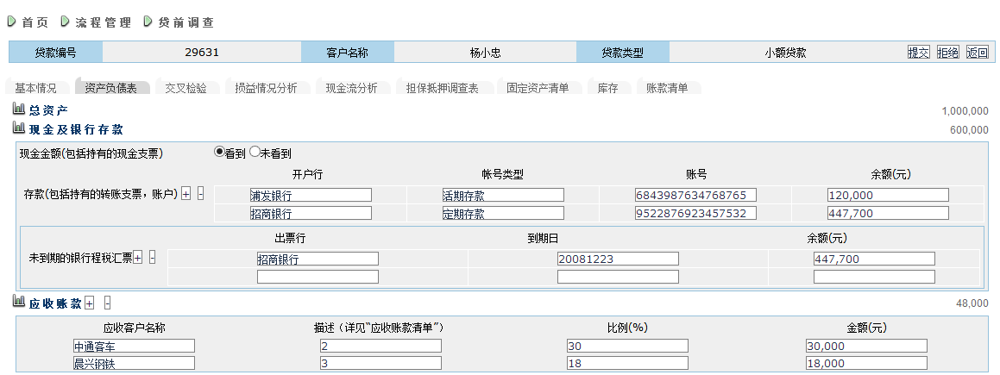

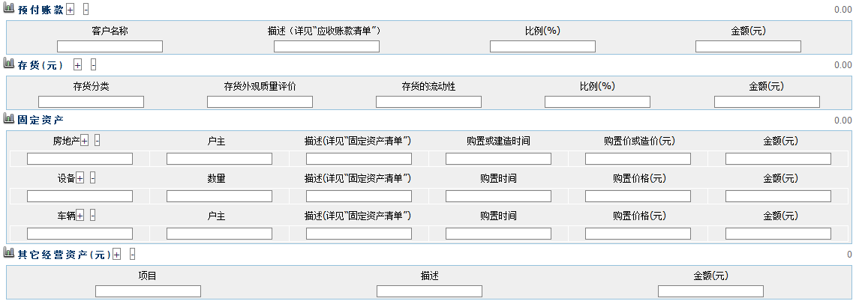

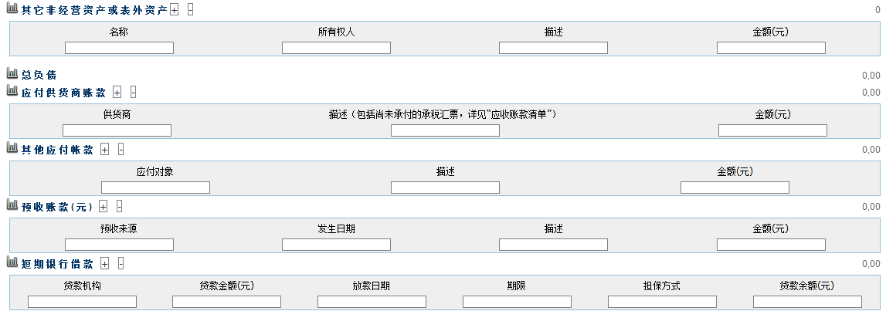

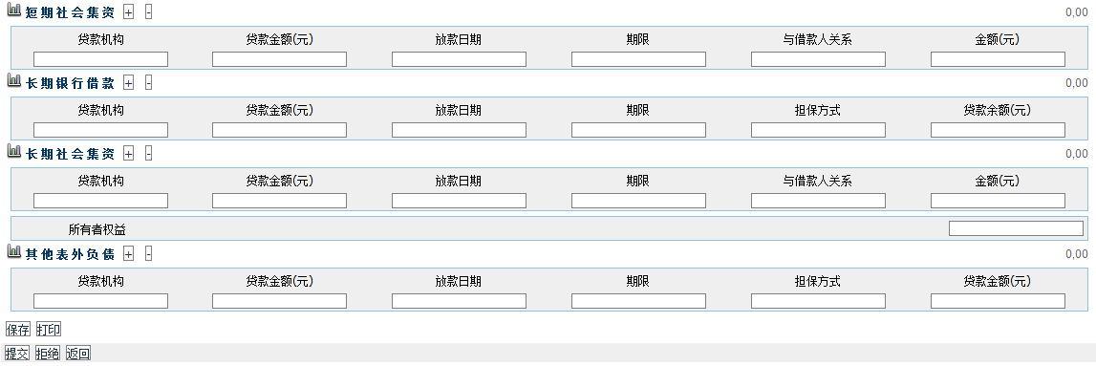

|  |  |  |  |  |
| --- | --- | --- | --- | --- |
| **名称** | **数据项** | **展现方式** | **是否必输** | **描述** |
| 开户行 | varchar | 文本框 | 是 |  |
| 帐号类型 | varchar | 文本框 | 是 |  |
| 账号 | varchar | 文本框 | 是 |  |
| 余额 | decimal(20,4) | 文本框 | 是 |  |
| 出票行 | varchar | 文本框 | 是 |  |
| 到期日 | datetime | 文本框 | 是 |  |
| 余额 | decimal(20,4) | 文本框 | 是 |  |
| 应收客户名称 | varchar | 文本框 | 是 |  |
| 描述（详见“应收账款清单”） | varchar | 文本框 | 是 |  |
| 比例 | decimal(20,4) | 文本框 | 是 |  |
| 金额 | decimal(20,4) | 文本框 | 是 |  |
| 客户名称 | varchar | 文本框 | 是 |  |
| 描述（详见“预付账款清单”） | varchar | 文本框 | 是 |  |
| 比例 | decimal(20,4) | 文本框 | 是 |  |
| 金额 | decimal(20,4) | 文本框 | 是 |  |
| 存货分类 | Varchar | 文本框 | 是 |  |
| 存货外观质量评价 | Varchar | 文本框 | 是 |  |
| 存货的流动性 | varchar | 文本框 | 是 |  |
| 比例 | decimal(20,4) | 文本框 | 是 |  |
| 金额 | decimal(20,4) | 文本框 | 是 |  |
| 房地产 | Varchar | 文本框 | 是 |  |
| 户主 | Varchar | 文本框 | 是 |  |
| 描述(详见“固定资产清单”) | Varchar | 文本框 | 是 |  |
| 购置或建造时间 | Datetime | 文本框 | 是 |  |
| 购置价或造价 | decimal(20,4) | 文本框 | 是 |  |
| 金额 | decimal(20,4) | 文本框 | 是 |  |
| 设备 | Varchar | 文本框 | 是 |  |
| 数量 | Int | 文本框 | 是 |  |
| 描述(详见“固定资产清单”) | varchar | 文本框 | 是 |  |
| 购置时间 | datetime | 文本框 | 是 |  |
| 购置价格 | decimal(20,4) | 文本框 | 是 |  |
| 金额 | decimal(20,4) | 文本框 | 是 |  |
| 车辆 | Varchar | 文本框 | 是 |  |
| 户主 | Varchar | 文本框 | 是 |  |
| 描述(详见“固定资产清单”) | Varchar | 文本框 | 是 |  |
| 购置时间 | Datetime | 文本框 | 是 |  |
| 购置价格 | decimal(20,4) | 文本框 | 是 |  |
| 金额 | decimal(20,4) | 文本框 | 是 |  |
| 项目 | Varchar | 文本框 | 是 |  |
| 描述 | varchar | 文本框 | 是 |  |
| 金额 | decimal(20,4) | 文本框 | 是 |  |
| 名称 | Varchar | 文本框 | 是 |  |
| 所有权人 | Varchar | 文本框 | 是 |  |
| 描述 | Varchar | 文本框 | 是 |  |
| 金额 | decimal(20,4) | 文本框 | 是 |  |
| 供货商 | Varchar | 文本框 | 是 |  |
| 描述（包括尚未承付的承税汇票，详见“应收账款清单”） | Varchar | 文本框 | 是 |  |
| 金额 | decimal(20,4) | 文本框 | 是 |  |
| 应付对象 | Varchar | 文本框 | 是 |  |
| 描述 | Varchar | 文本框 | 是 |  |
| 金额 | decimal(20,4) | 文本框 | 是 |  |
| 预收来源 | Varchar | 文本框 | 是 |  |
| 发生日期 | Datetime | 文本框 | 是 |  |
| 描述 | Varchar | 文本框 | 是 |  |
| 金额 | decimal(20,4) | 文本框 | 是 |  |
| 贷款机构 | Varchar | 文本框 | 是 |  |
| 贷款金额 | decimal(20,4) | 文本框 | 是 |  |
| 放款日期 | Datetime | 文本框 | 是 |  |
| 期限 | Varchar | 文本框 | 是 |  |
| 担保方式 | varchar | 文本框 | 是 |  |
| 贷款余额 | decimal(20,4) | 文本框 | 是 |  |
| 贷款机构 | Varchar | 文本框 | 是 |  |
| 贷款金额 | decimal(20,4) | 文本框 | 是 |  |
| 放款日期 | Datetime | 文本框 | 是 |  |
| 期限 | Varchar | 文本框 | 是 |  |
| 与借款人关系 | Varchar | 文本框 | 是 |  |
| 金额 | decimal(20,4) | 文本框 | 是 |  |
| 贷款机构 | Varchar | 文本框 | 是 |  |
| 贷款金额 | decimal(20,4) | 文本框 | 是 |  |
| 放款日期 | Datetime | 文本框 | 是 |  |
| 期限 | Varchar | 文本框 | 是 |  |
| 担保方式 | Varchar | 文本框 | 是 |  |
| 金额 | decimal(20,4) | 文本框 | 是 |  |
| 贷款机构 | Varchar | 文本框 | 是 |  |
| 贷款金额 | decimal(20,4) | 文本框 | 是 |  |
| 放款日期 | Datetime | 文本框 | 是 |  |
| 期限 | Varchar | 文本框 | 是 |  |
| 与借款人关系 | Varchar | 文本框 | 是 |  |
| 金额 | decimal(20,4) | 文本框 | 是 |  |
| 贷款机构 | Varchar | 文本框 | 是 |  |
| 贷款金额 | decimal(20,4) | 文本框 | 是 |  |
| 放款日期 | Datetime | 文本框 | 是 |  |
| 期限 | Varchar | 文本框 | 是 |  |
| 担保方式 | Varchar | 文本框 | 是 |  |
| 金额 | decimal(20,4) | 文本框 | 是 |  |

* + 1. 损益情况分析

查询、新增、修改申请小额贷款客户调查的损益情况分析。

**页面设计**

**一、基本信息**

|  |  |  |  |
| --- | --- | --- | --- |
| 类型 | Tab菜单 | | |
| 标题 | 损益情况分析 | 排序 | 3 |

**二、页面要素**

* 点击损益情况分析Tab菜单，进入损益情况分析页面

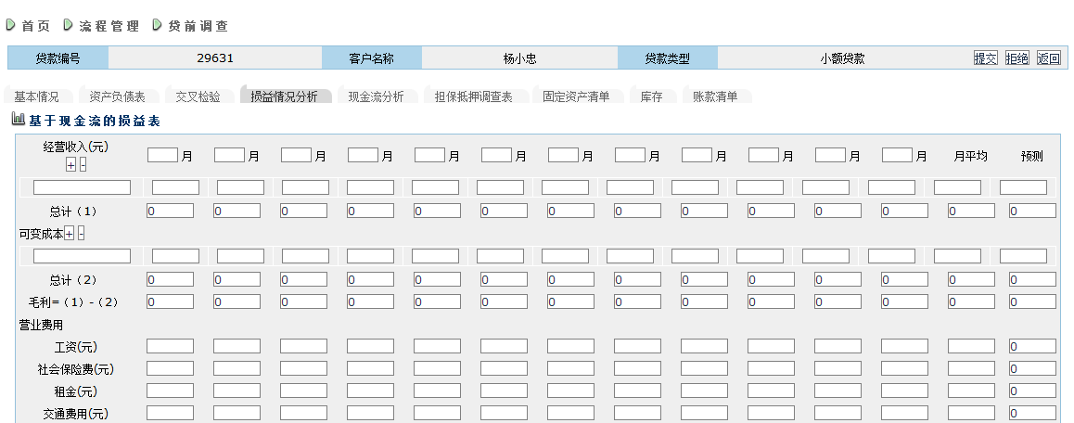

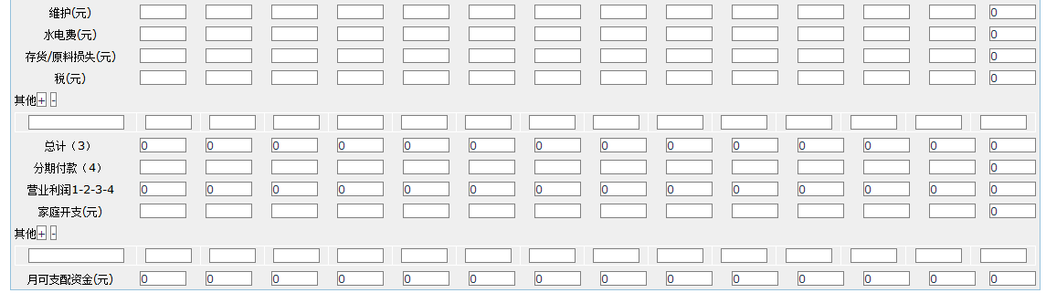

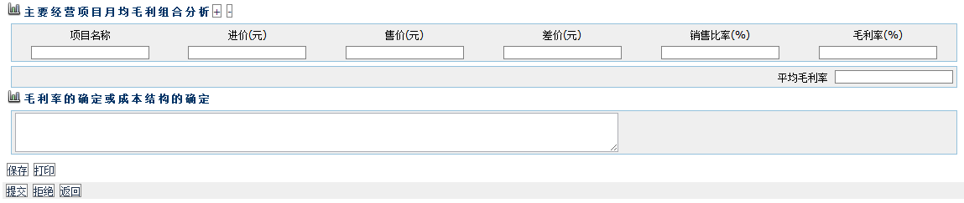

|  |  |  |  |
| --- | --- | --- | --- |
| **名称** | **展现方式** | **是否必输** | **描述** |
| 月份 | 文本框 | 是 |  |
| 经营收入 | 文本框 | 是 | 点击+号可增加收入项，点击-号可减少收入项 |
| 总计（1） | 文本框 | 是 |  |
| 可变成本 | 文本框 | 是 |  |
| 总计（2） | 文本框 | 是 |  |
| 毛利=（1）-（2） | 文本框 | 是 |  |
| 营业费用 | 文本框 | 是 |  |
| 工资 | 文本框 | 是 |  |
| 社会保险费 | 文本框 | 是 |  |
| 租金 | 文本框 | 是 |  |
| 交通费用 | 文本框 | 是 |  |
| 维护 | 文本框 | 是 |  |
| 水电费 | 文本框 | 是 |  |
| 存货/原料损失 | 文本框 | 是 |  |
| 税 | 文本框 | 是 |  |
| 其他 | 文本框 | 是 | 点击+号可增加项目，点击-号可减少项目 |
| 总计（3） | 文本框 | 是 |  |
| 分期付款（4） | 文本框 | 是 |  |
| 营业利润1-2-3-4 | 文本框 | 是 |  |
| 家庭开支 | 文本框 | 是 |  |
| 其他 | 文本框 | 是 |  |
| 月可支配资金 | 文本框 | 是 |  |
| 项目名称 | 文本框 | 是 | 主要经营项目月均毛利组合分析 |
| 进价 | 文本框 | 是 | 主要经营项目月均毛利组合分析 |
| 售价 | 文本框 | 是 | 主要经营项目月均毛利组合分析 |
| 差价 | 文本框 | 是 | 主要经营项目月均毛利组合分析 |
| 销售比率 | 文本框 | 是 | 主要经营项目月均毛利组合分析 |
| 毛利率 | 文本框 | 是 | 主要经营项目月均毛利组合分析 |
| 平均毛利率 | 文本框 | 是 |  |
| 其他项目的交叉检验 | 文本域 | 是 | 点击+号可增加项目，点击-号可减少项目 |

* + 1. 现金流分析

查询、新增、修改申请小额贷款客户调查的现金流分析。

**页面设计**

**一、基本信息**

|  |  |  |  |
| --- | --- | --- | --- |
| 类型 | Tab菜单 | | |
| 标题 | 现金流分析 | 排序 | 4 |

**二、页面要素**

* 点击现金流分析Tab菜单,进入现金流分析页面

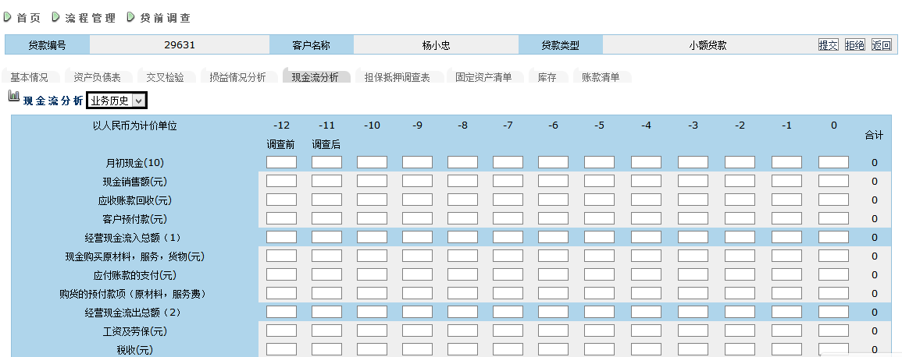

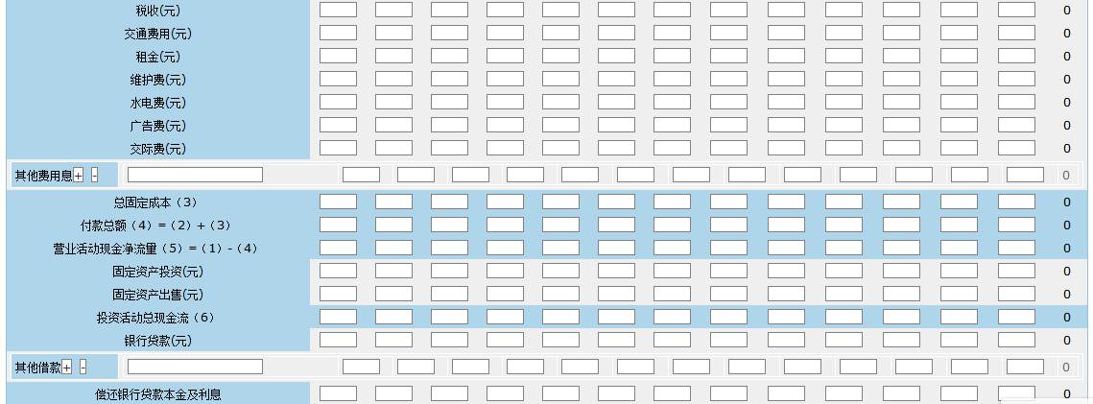

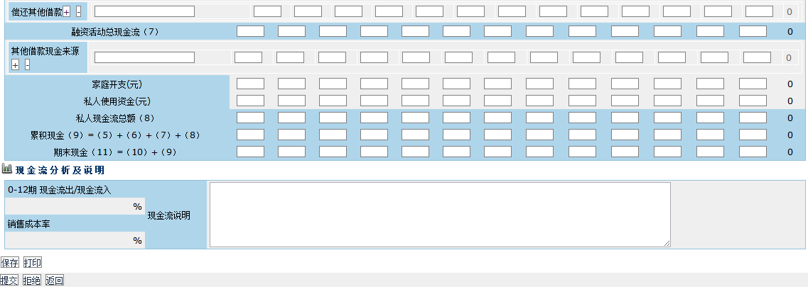

|  |  |  |  |
| --- | --- | --- | --- |
| **名称** | **展现方式** | **是否必输** | **描述** |
| 现金流分析 | 下拉列表 | 是 | 业务历史、业务展望 |
| 月初现金 | 文本框 | 是 |  |
| 现金销售额 | 文本框 | 是 |  |
| 应收账款回收 | 文本框 | 是 |  |
| 客户预付款 | 文本框 | 是 |  |
| 经营现金流入总额（1） | 文本框 | 是 |  |
| 现金购买原材料，服务，货物 | 文本框 | 是 |  |
| 应付账款的支付 | 文本框 | 是 |  |
| 购货的预付款项（原材料，服务费） | 文本框 | 是 |  |
| 经营现金流出总额（2） | 文本框 | 是 |  |
| 工资及劳保 | 文本框 | 是 |  |
| 税收 | 文本框 | 是 |  |
| 交通费用 | 文本框 | 是 |  |
| 租金 | 文本框 | 是 |  |
| 维护费 | 文本框 | 是 |  |
| 水电费 | 文本框 | 是 |  |
| 广告费 | 文本框 | 是 |  |
| 交际费 | 文本框 | 是 |  |
| 其他费用信息 | 文本框 | 是 |  |
| 总固定成本（3） | 文本框 | 是 |  |
| 付款总额（4）=（2）+（3） | 文本框 | 是 |  |
| 营业活动现金净流量（5）=（1）-（4） | 文本框 | 是 |  |
| 固定资产投资 | 文本框 | 是 |  |
| 固定资产出售 | 文本框 | 是 |  |
| 投资活动总现金流（6） | 文本框 | 是 |  |
| 银行贷款 | 文本框 | 是 |  |
| 其他借款 | 文本框 | 是 |  |
| 偿还银行贷款本金及利息 | 文本框 | 是 |  |
| 偿还其他借款 | 文本框 | 是 |  |
| 融资活动总现金流（7） | 文本框 | 是 |  |
| 其他借款现金来源 | 文本框 | 是 |  |
| 家庭开支 | 文本框 | 是 |  |
| 私人使用资金 | 文本框 | 是 |  |
| 私人现金流总额（8） | 文本框 | 是 |  |
| 累积现金（9）=（5）+（6）+（7）+（8） | 文本框 | 是 |  |
| 月初现金（10） | 文本框 | 是 |  |
| 期末现金（11）=（10）+（9） | 文本框 | 是 |  |
| 0-12期 现金流出/现金流入 | 自动生成 |  |  |
| 销售成本率 | 自动生成 |  |  |
| 现金流说明 | 文本域 | 否 |  |

* + 1. 权益交叉检验

查询、新增、修改申请小额贷款客户调查的交叉检验。

**页面设计**

**一、基本信息**

|  |  |  |  |
| --- | --- | --- | --- |
| 类型 | Tab菜单 | | |
| 标题 | 交叉检验 | 排序 | 5 |

**二、页面要素**

* 点击菜单,进入交叉检验页面

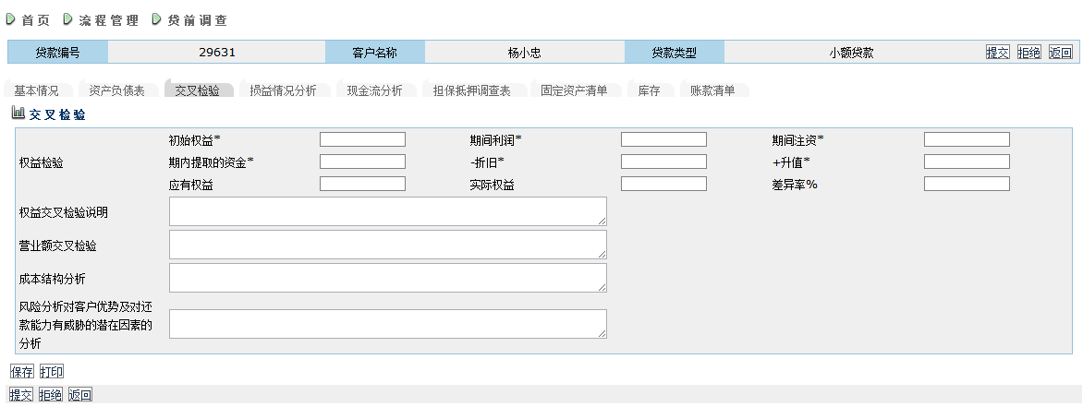

|  |  |  |  |  |
| --- | --- | --- | --- | --- |
| **名称** | **数据项** | **展现方式** | **是否必输** | **描述** |
| 初始权益 | decimal(20, 4) | 文本框 | 是 |  |
| 期间利润 | decimal(20, 4) | 文本框 | 是 |  |
| 期间注资 | decimal(20, 4) | 文本框 | 是 |  |
| 期内提取的资金 | decimal(20,4) | 文本框 | 是 |  |
| 折旧/升值 | decimal(20, 4) | 文本框 | 是 |  |
| 权益 | decimal(20,4) | 文本框 | 是 |  |
| 营业额交叉检验 | varchar(512) | 文本域 | 否 |  |
| 成本结构分析 | varchar(512) | 文本域 | 否 |  |
| 权益交叉检验说明 | varchar(512) | 文本域 | 否 |  |
| 风险分析对客户优势及对还款能力有威胁的潜在因素的分析 | varchar(512) | 文本域 | 否 |  |

* + 1. 担保抵押调查表

查询、新增、修改申请小额贷款客户调查的担保抵押调查表。

**页面设计**

**一、基本信息**

|  |  |  |  |
| --- | --- | --- | --- |
| 类型 | Tab菜单 | | |
| 标题 | 担保抵押调查表 | 排序 | 6 |

**二、页面要素**

* 点击tab,进入担保抵押调查表页面（guarantor-mortagage.xsl）

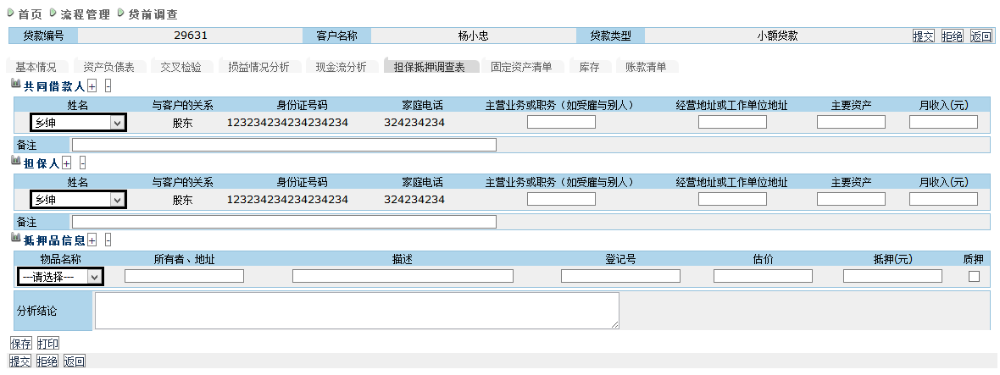

|  |  |  |  |
| --- | --- | --- | --- |
| **名称** | **展现方式** | **是否必输** | **描述** |
| 姓名 | 下拉列表 | 否 | 共同借款人 |
| 与客户的关系 | 自动生成 |  | 共同借款人 |
| 身份证号码 | 自动生成 |  | 共同借款人 |
| 家庭电话 | 自动生成 |  | 共同借款人 |
| 主营业务或职务(如受雇与别人) | 文本框 | 否 | 共同借款人 |
| 经营地址或工作单位地址 | 文本框 | 否 | 共同借款人 |
| 主要资产 | 文本框 | 否 | 共同借款人 |
| 月收入 | 文本框 | 否 | 共同借款人 |
| 备注 | 文本框 | 否 | 共同借款人 |
| 姓名 | 下拉列表 | 否 | 担保人 |
| 与客户的关系 | 自动生成 |  | 担保人 |
| 身份证号码 | 自动生成 |  | 担保人 |
| 家庭电话 | 自动生成 |  | 担保人 |
| 主营业务或职务(如受雇与别人) | 文本框 | 否 | 担保人 |
| 经营地址或工作单位地址 | 文本框 | 否 | 担保人 |
| 主要资产 | 文本框 | 否 | 担保人 |
| 月收入 | 文本框 | 否 | 担保人 |
| 备注 | 文本框 | 否 | 担保人 |
| 物品名称 | 下拉列表 | 否 | 抵押品信息 |
| 所有者、地址 | 文本框 | 否 | 抵押品信息 |
| 描述 | 文本框 | 否 | 抵押品信息 |
| 登记号 | 文本框 | 否 | 抵押品信息 |
| 估价 | 文本框 | 否 | 抵押品信息 |
| 抵押(元) | 文本框 | 否 | 抵押品信息 |
| 质押 | 复选框 | 否 | 抵押品信息 |
| 分析结论 | 文本域 | 否 |  |

* + 1. 固定资产清单

查询、新增、删除、修改申请小额贷款客户调查的固定资产清单。

**页面设计**

**一、基本信息**

|  |  |  |  |
| --- | --- | --- | --- |
| 类型 | Tab菜单 | | |
| 标题 | 固定资产清单 | 排序 | 7 |

**二、页面要素**

* 点击菜单，进入列表页面

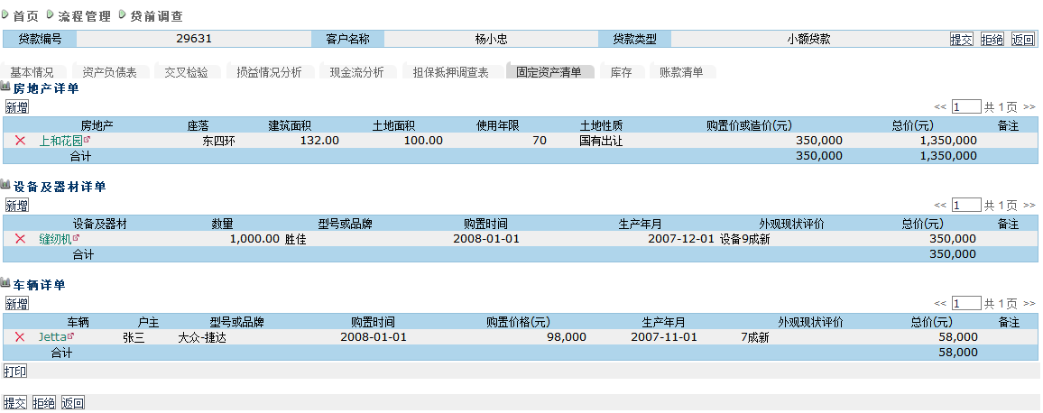

|  |  |  |  |
| --- | --- | --- | --- |
| **名称** | **展现方式** | **是否必输** | **描述** |
| 货物名称 | 自动显示 |  | 列表字段 |
| 座落 | 自动显示 |  | 列表字段 |
| 建筑面积 | 自动显示 |  | 列表字段 |
| 土地面积 | 自动显示 |  | 列表字段 |
| 使用年限 | 自动显示 |  | 列表字段 |
| 土地性质 | 自动显示 |  | 列表字段 |
| 购置价或造价 | 自动显示 |  | 列表字段 |
| 总价 | 自动显示 |  | 列表字段 |
| 备注 | 自动显示 |  | 列表字段 |
| 合计 | 自动显示 |  | 列表字段 |
| 设备及器材 | 自动显示 |  | 列表字段 |
| 数量 | 自动显示 |  | 列表字段 |
| 型号或品牌 | 自动显示 |  | 列表字段 |
| 购置时间 | 自动显示 |  | 列表字段 |
| 生产年月 | 自动显示 |  | 列表字段 |
| 外观现状评价 | 自动显示 |  | 列表字段 |
| 总价 | 自动显示 |  | 列表字段 |
| 备注 | 自动显示 |  | 列表字段 |
| 合计 | 自动显示 |  | 列表字段 |
| 车辆 | 自动显示 |  | 列表字段 |
| 户主 | 自动显示 |  | 列表字段 |
| 型号或品牌 | 自动显示 |  | 列表字段 |
| 购置时间 | 自动显示 |  | 列表字段 |
| 购置价格 | 自动显示 |  | 列表字段 |
| 生产年月 | 自动显示 |  | 列表字段 |
| 外观现状评价 | 自动显示 |  | 列表字段 |
| 总价 | 自动显示 |  | 列表字段 |
| 备注 | 自动显示 |  | 列表字段 |
| 合计 | 自动显示 |  | 列表字段 |

* 点击新增（链接字段）按钮，进入相应的新增页面（更新页面）

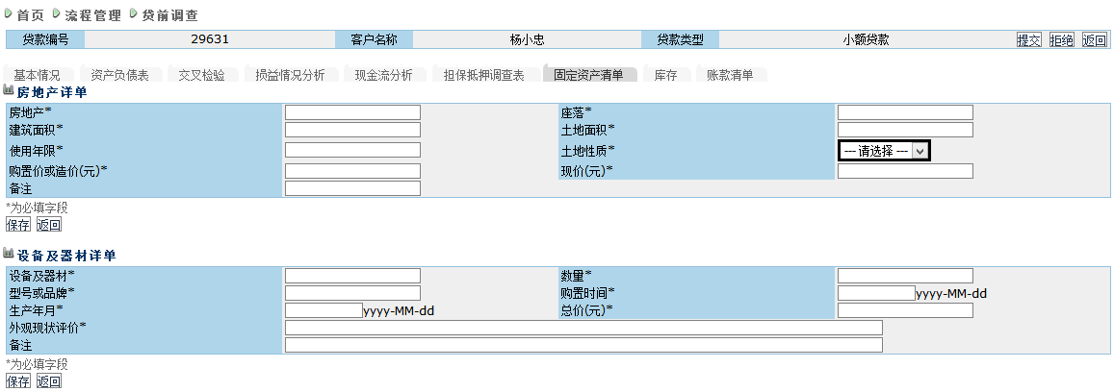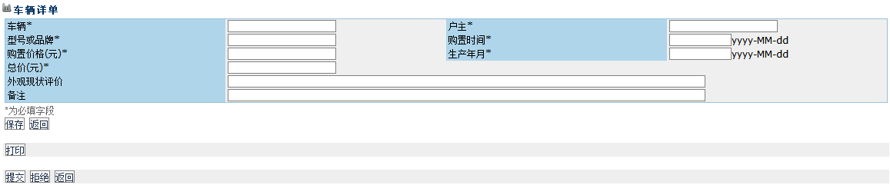

|  |  |  |  |
| --- | --- | --- | --- |
| **名称** | **展现方式** | **是否必输** | **描述** |
| 货物名称 | 文本框 | 是 |  |
| 座落 | 文本框 | 是 |  |
| 建筑面积 | 文本框 | 是 |  |
| 土地面积 | 文本框 | 是 |  |
| 使用年限 | 文本框 | 是 |  |
| 土地性质 | 文本框 | 是 |  |
| 购置价或造价 | 文本框 | 是 |  |
| 总价 | 文本框 | 是 |  |
| 备注 | 文本框 | 否 |  |
| 设备及器材 | 文本框 | 是 |  |
| 数量 | 文本框 | 是 |  |
| 型号或品牌 | 文本框 | 是 |  |
| 购置时间 | 文本框 | 是 |  |
| 生产年月 | 文本框 | 是 |  |
| 外观现状评价 | 文本框 | 是 |  |
| 总价 | 文本框 | 是 |  |
| 备注 | 文本框 | 否 |  |
| 车辆 | 文本框 | 是 |  |
| 户主 | 文本框 | 是 |  |
| 型号或品牌 | 文本框 | 是 |  |
| 购置时间 | 文本框 | 是 |  |
| 购置价格 | 文本框 | 是 |  |
| 生产年月 | 文本框 | 是 |  |
| 外观现状评价 | 文本框 | 否 |  |
| 总价 | 文本框 | 是 |  |
| 备注 | 文本框 | 否 |  |

* + 1. 库存

查询、新增、删除、修改申请小额贷款客户调查的库存信息。

**页面设计**

**一、基本信息**

|  |  |  |  |
| --- | --- | --- | --- |
| 类型 | Tab菜单 | | |
| 标题 | 库存 | 排序 | 8 |

**二、页面要素**

* 点击菜单,进入列表页面（inventory.xsl）

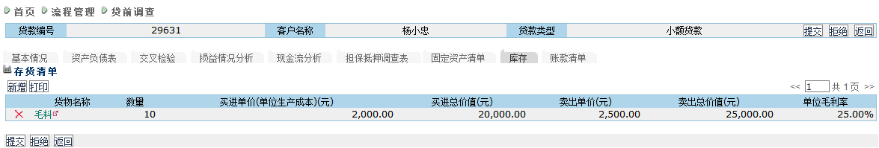

|  |  |  |  |
| --- | --- | --- | --- |
| **名称** | **展现方式** | **是否必输** | **描述** |
| 货物名称 | 自动生成 |  | 列表字段 |
| 数量 | 自动生成 |  | 列表字段 |
| 买进单价（单位生产成本） | 自动生成 |  | 列表字段 |
| 买进总价值 | 自动生成 |  | 列表字段 |
| 买出单价 | 自动生成 |  | 列表字段 |
| 买出总价值 | 自动生成 |  | 列表字段 |
| 单位毛利率 | 自动生成 |  | 列表字段 |

* 点击建立按钮，进入新增页面

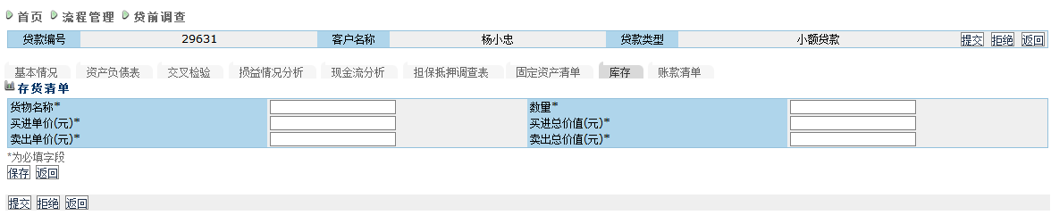

|  |  |  |  |
| --- | --- | --- | --- |
| **名称** | **展现方式** | **是否必输** | **描述** |
| 货物名称 | 文本框 | 是 |  |
| 数量 | 文本框 | 是 |  |
| 买进单价 | 文本框 | 是 |  |
| 买进总价值 | 文本框 | 是 |  |
| 买出单价 | 文本框 | 是 |  |
| 买出总价值 | 文本框 | 是 |  |

* 点击货物名称的链接,进入更新页面

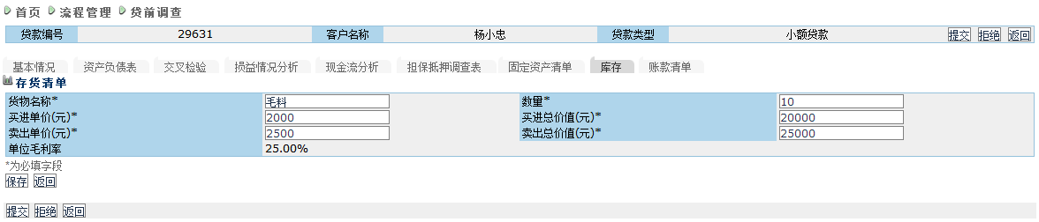

|  |  |  |  |  |
| --- | --- | --- | --- | --- |
| **名称** | **数据项** | **展现方式** | **是否必输** | **描述** |
| 货物名称 | varchar(50) | 文本框 | 是 |  |
| 数量 | Decaimal(18,2) | 文本框 | 是 |  |
| 买进单价 | Decaimal(18,2) | 文本框 | 是 |  |
| 买进总价值 | Decaimal(18,2) | 文本框 | 是 |  |
| 买出单价 | Decaimal(18,2) | 文本框 | 是 |  |
| 买出总价值 | Decaimal(18,2) | 文本框 | 是 |  |
| 单位毛利率 | Decaimal(18,2) | 自动显示 |  |  |

* + 1. 账款清单

查询、新增、删除、修改申请小额贷款客户调查的账款清单信息。

**页面设计**

**一、基本信息**

|  |  |  |  |
| --- | --- | --- | --- |
| 类型 | Tab菜单 | | |
| 标题 | 账款清单 | 排序 | 9 |

**二、页面要素**

* 点击菜单，进入列表页面

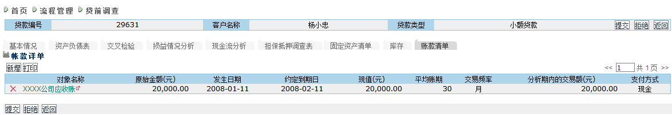

|  |  |  |  |  |
| --- | --- | --- | --- | --- |
| **名称** | **数据项** | **展现方式** | **是否必输** | **描述** |
| 对象名称 | nvarchar(50) | 自动生成 |  | 列表字段 |
| 原始金额 | Decaimal(18,2) | 自动生成 |  | 列表字段 |
| 发生日期 | datetime | 自动生成 |  | 列表字段 |
| 约定到期日 | datetime | 自动生成 |  | 列表字段 |
| 现值 | Decaimal(18,2) | 自动生成 |  | 列表字段 |
| 平均帐期 | Decaimal(18,2) | 自动生成 |  | 列表字段 |
| 交易频率 | Int | 自动生成 |  | 列表字段 |
| 分析期内的交易额 | Decaimal(18,2) | 自动生成 |  | 列表字段 |
| 支付方式 | Int | 自动生成 |  | 列表字段 |

* 点击建立按钮，进入新增页面

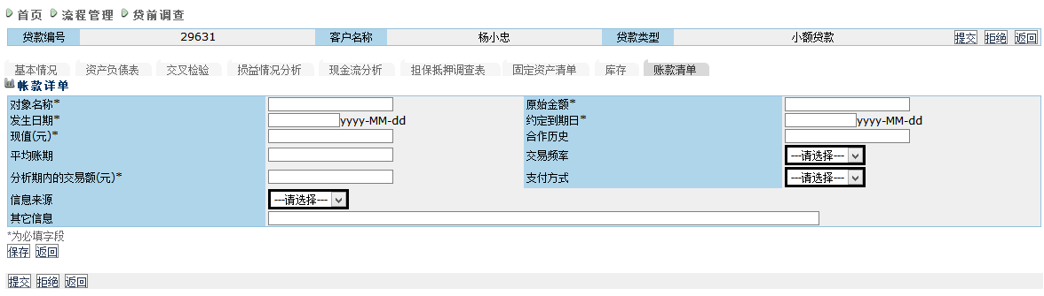

|  |  |  |  |
| --- | --- | --- | --- |
| **名称** | **展现方式** | **是否必输** | **描述** |
| 对象名称 | 文本框 | 是 |  |
| 原始金额 | 文本框 | 是 |  |
| 发生日期 | 文本框 | 是 |  |
| 约定到期日 | 文本框 | 是 |  |
| 现值 | 文本框 | 是 |  |
| 合作历史 | 文本框 | 否 |  |
| 平均帐期 | 文本框 | 否 |  |
| 交易频率 | 文本框 | 否 |  |
| 分析期内的交易额 | 文本框 | 是 |  |
| 支付方式 | 文本框 | 否 |  |
| 信息来源 | 文本框 | 否 |  |
| 其他信息 | 文本框 | 否 |  |

* 点击对象名称的链接，进入更新页面

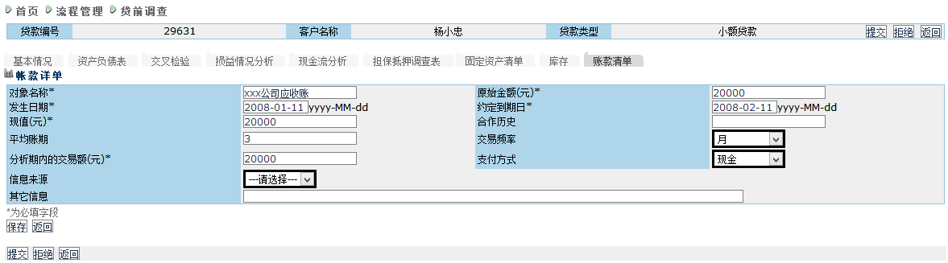

|  |  |  |  |
| --- | --- | --- | --- |
| **名称** | **展现方式** | **是否必输** | **描述** |
| 对象名称 | 文本框 | 是 |  |
| 原始金额 | 文本框 | 是 |  |
| 发生日期 | 文本框 | 是 |  |
| 约定到期日 | 文本框 | 是 |  |
| 现值 | 文本框 | 是 |  |
| 合作历史 | 文本框 | 否 |  |
| 平均帐期 | 文本框 | 否 |  |
| 交易频率 | 文本框 | 否 |  |
| 分析期内的交易额 | 文本框 | 是 |  |
| 支付方式 | 文本框 | 否 |  |
| 信息来源 | 文本框 | 否 |  |
| 其他信息 | 文本框 | 否 |  |

* 1. 贷款审批模块

查询、审批客户的贷款申请信息。

**页面设计**

**一、基本信息**

|  |  |  |  |
| --- | --- | --- | --- |
| 类型 | 二级菜单 | | |
| 标题 | 2.5贷款审批 | 排序 | 5 |

**二、页面要素**

* 点击菜单，进入列表页面

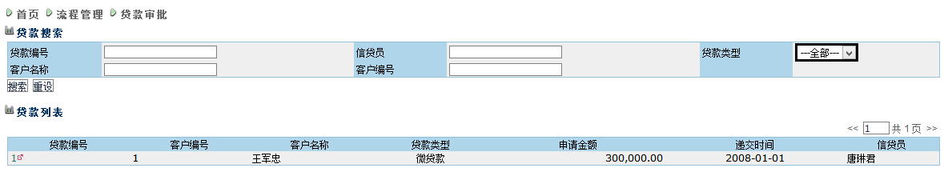

|  |  |  |  |
| --- | --- | --- | --- |
| **名称** | **展现方式** | **是否必输** | **描述** |
| 贷款编号 | 自动生成 |  | 列表字段 |
| 客户编号 | 自动生成 |  | 列表字段 |
| 客户名称 | 自动生成 |  | 列表字段 |
| 贷款类型 | 自动生成 |  | 列表字段 |
| 申请金额 | 自动生成 |  | 列表字段 |
| 递交时间 | 自动生成 |  | 列表字段 |
| 信贷员 | 自动生成 |  | 列表字段 |
| 申请编号 | 文本框 | 否 | 搜索字段 |
| 信贷员 | 文本框 | 否 | 搜索字段 |
| 贷款类型 | 下拉框 | 否 | 搜索字段 |
| 客户名称 | 文本框 | 否 | 搜索字段 |
| 客户编号 | 文本框 | 否 | 搜索字段 |

* 点击贷款编号中的链接，进入更新页面

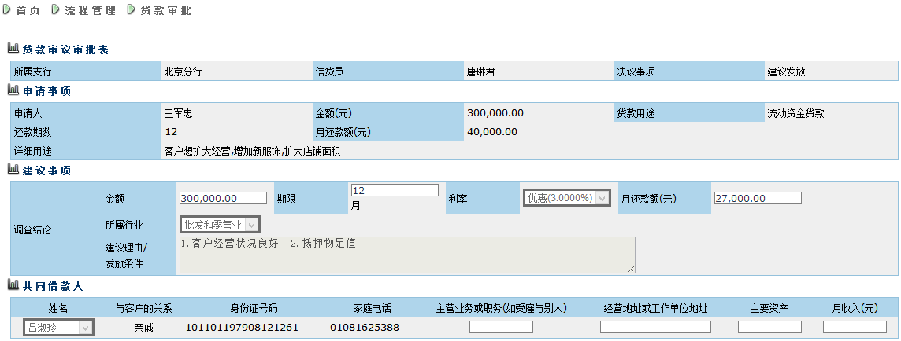

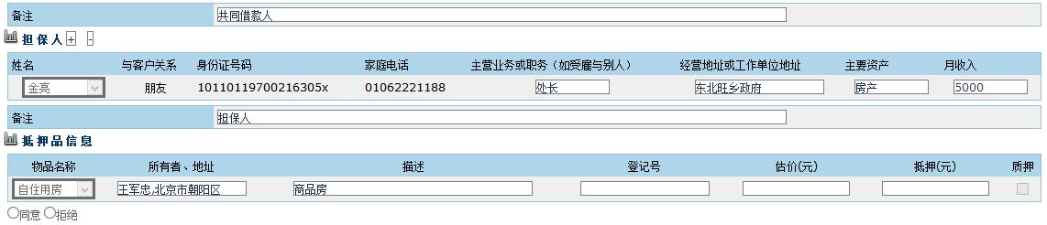

|  |  |  |  |
| --- | --- | --- | --- |
| **名称** | **展现方式** | **是否必输** | **描述** |
| 支行 | 自动生成 |  |  |
| 信贷员 | 自动生成 |  |  |
| 决议事项 | 自动生成 |  |  |
| 申请人 | 自动生成 |  |  |
| 金额 | 自动生成 |  |  |
| 贷款用途 | 自动生成 |  |  |
| 还款期数 | 自动生成 |  |  |
| 月还款额 | 文本框 |  |  |
| 金额 | 文本框 |  |  |
| 期限 | 下拉框 |  |  |
| 月还款额 | 文本框 |  |  |
| 建议理由/发放条件 |  |  |  |
| 姓名 | 下拉列表 | 是 |  |
| 与客户的关系 | 自动生成 | 是 |  |
| 身份证号码 | 自动生成 | 是 |  |
| 家庭电话 | 自动生成 | 是 |  |
| 主营业务或职务（如受雇与别人） | 文本框 | 是 |  |
| 经营地址或工作单位地址 | 文本框 | 是 |  |
| 主要资产 | 文本框 | 是 |  |
| 月收入 | 文本框 | 是 |  |
| 物品名称 | 下拉列表 | 是 |  |
| 所有者、地址 | 文本框 | 否 |  |
| 描述 | 文本框 | 否 |  |
| 登记号 | 文本框 | 否 |  |
| 估价 | 文本框 | 否 |  |
| 抵押(元) | 文本框 | 否 |  |
| 质押 | 复选框 | 否 |  |
| 拒绝原因 | 下拉框 | 是 |  |
| 所属行业 | 下拉框 | 是 |  |
| 拒绝描述1、2、3、4 | 文本框 | 否 |  |

审批选择同意，页面如下：

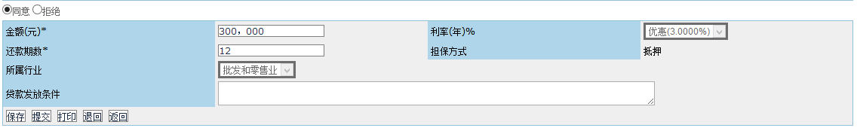

|  |  |  |  |
| --- | --- | --- | --- |
| **名称** | **展现方式** | **是否必输** | **描述** |
| 金额 | 文本框 | 是 |  |
| 利率 | 下拉框 | 是 |  |
| 还款期数 | 文本框 | 是 |  |
| 担保方式 | 自动生成 | 是 |  |
| 所属行业 | 下拉框 | 是 |  |
| 贷款发放条件 | 文本框 | 是 |  |

审批选择拒绝，页面如下：

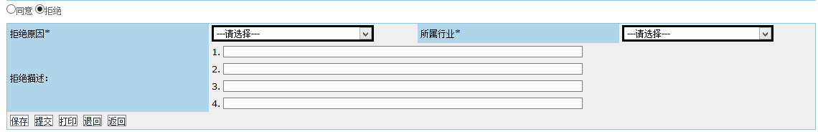

* 1. 合同签署模块

制作、管理客户合同，避免合同版本不一，条款不一情况出现。贷款结束后可在本项中上传放款资料的扫描件，以便备查。

**页面设计**

**一、基本要素**

|  |  |  |  |
| --- | --- | --- | --- |
| 类型 | 二级菜单 | | |
| 标题 | 2.6 贷款放款 | 排序 | 6 |

**二、页面设计**

点击合同签署，进入合同签署页面。页面自动显示通过审批未签署合同的客户列表。列表内容为：

|  |  |  |  |
| --- | --- | --- | --- |
| **名称** | **展现方式** | **是否必输** | **描述** |
| 贷款编号 | 自动生成 |  |  |
| 客户编号 | 自动生成 |  |  |
| 客户名称 | 自动生成 |  |  |
| 证件号码 | 自动生成 |  |  |
| 贷款类型 | 自动生成 |  |  |
| 申请金额 | 自动生成 |  |  |
| 审批通过时间 | 自动生成 |  |  |
| 信贷员 | 自动生成 |  |  |
| 签署进度 | 下拉框 |  | 未签署合同  已制作合同  已签署合同 |

点击合同管理，进入合同模板管理页面。可新增合同模板，页面要素为：

|  |  |  |  |
| --- | --- | --- | --- |
| **名称** | **展现方式** | **是否必输** | **描述** |
| 合同版本 | 文本框 | 是 |  |
| 合同名称 | 文本框 | 是 |  |
| 所属产品 | 下拉框 | 是 |  |
| 上传合同 |  |  | 将word版合同上传至系统，系统可根据word版合同转换为网页版，并将填空项留空为可输入项。 |

可编辑合同，点击已上传的合同名称，进入编辑页面，该处可编辑合同的条款内容。

在合同管理页面点击返回按钮回到合同签署页面。点击列表中客户名称，调出贷款审批单，审批单下方设置制作合同、签署合同、查看合同、上传合同附件四个按钮。

点击制作合同，选择合同名称，进入合同编辑页面，系统自动调入审批相关信息，操作人员可进行手工编辑，编辑完成后保存合同，可进行合同下载和页面打印操作。

点击签署合同，进入合同签署页面。页面显示合同信息可供操作员查看，操作员确认签署合同无误后，点击通过，贷款进入放款流程。

点击查看合同，可查看合同文本及其附件，贷前调查阶段上传的附件和放款后上传的放款文件均可在此处查询。

点击上传合同附件可补充上传所需贷款资料及贷款放款文件等。

* 1. 贷款发放模块

查询、计算贷款放款信息。

**页面设计**

**一、基本信息**

|  |  |  |  |
| --- | --- | --- | --- |
| 类型 | 二级菜单 | | |
| 标题 | 2.7 贷款放款 | 排序 | 7 |

**二、页面要素**

* 点击菜单，进入列表页面

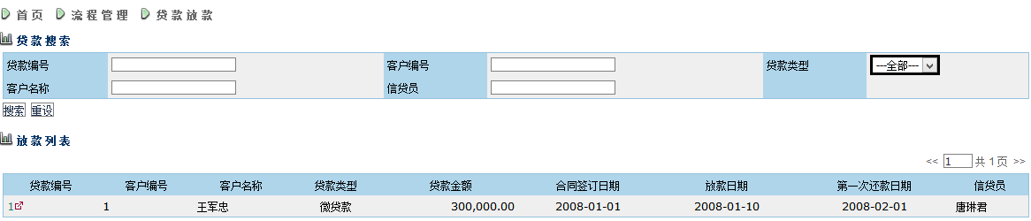

|  |  |  |  |
| --- | --- | --- | --- |
| **名称** | **展现方式** | **是否必输** | **描述** |
| 贷款编号 | 自动生成 |  | 列表字段 |
| 客户编号 | 自动生成 |  | 列表字段 |
| 客户名称 | 自动生成 |  | 列表字段 |
| 贷款类型 | 自动生成 |  | 列表字段 |
| 贷款金额 | 自动生成 |  | 列表字段 |
| 合同签订日期 | 自动生成 |  | 列表字段 |
| 放款日期 | 自动生成 |  | 列表字段 |
| 第一次还款日期 | 自动生成 |  | 列表字段 |
| 信贷员 | 自动生成 |  | 列表字段 |
| 贷款编号 | 文本框 | 否 | 搜索字段 |
| 客户编号 | 文本框 | 否 | 搜索字段 |
| 贷款类型 | 下拉框 | 否 | 搜索字段 |
| 客户名称 | 文本框 | 否 | 搜索字段 |
| 信贷员 | 文本框 | 否 | 搜索字段 |

* 点击贷款编号中的链接，进入具体信息页面

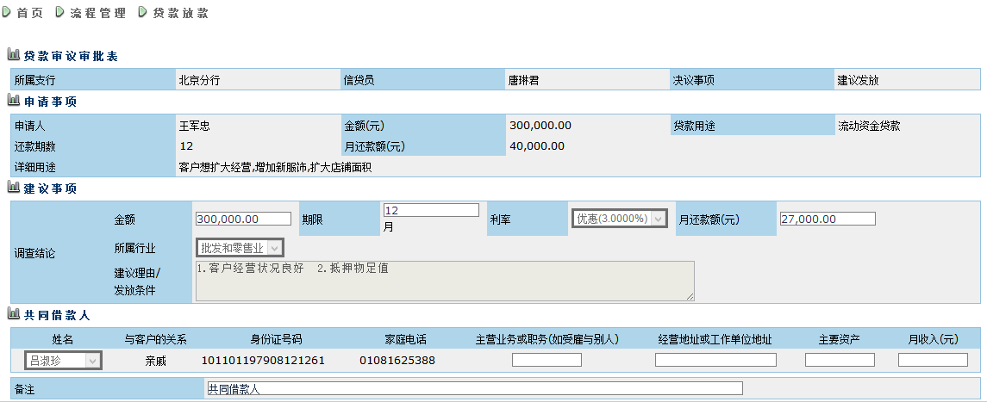

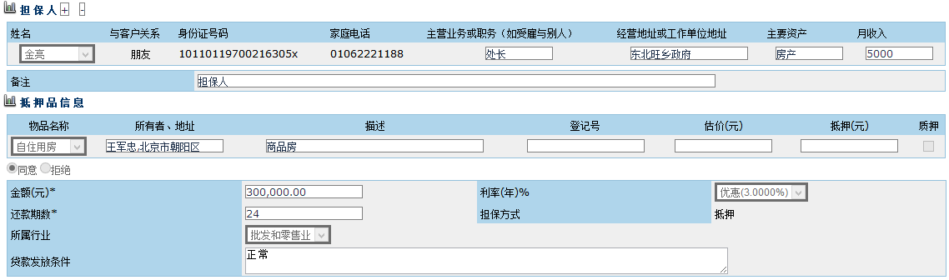

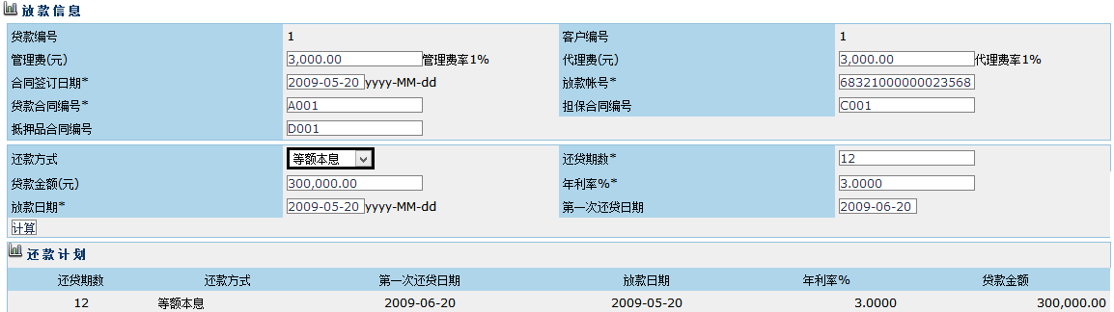

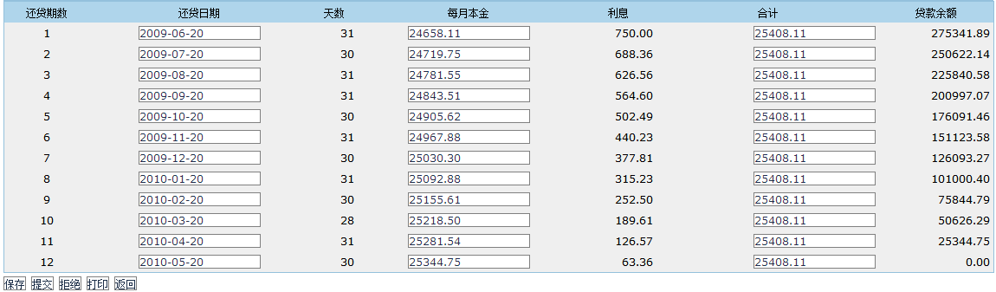

|  |  |  |  |
| --- | --- | --- | --- |
| **名称** | **展现方式** | **是否必输** | **描述** |
| 支行 | 自动生成 |  |  |
| 信贷员 | 自动生成 |  |  |
| 决议事项 | 自动生成 |  |  |
| 申请人 | 自动生成 |  |  |
| 金额 | 自动生成 |  |  |
| 贷款用途 | 自动生成 |  |  |
| 还款期数 | 自动生成 |  |  |
| 月还款额 | 自动生成 |  |  |
| 金额 | 自动生成 |  |  |
| 期限 | 自动生成 |  |  |
| 月还款额 | 自动生成 |  |  |
| 建议理由/发放条件 | 自动生成 |  |  |
| 姓名 | 自动生成 |  |  |
| 与客户的关系 | 自动生成 |  |  |
| 身份证号码 | 自动生成 |  |  |
| 家庭电话 | 自动生成 |  |  |
| 主营业务或职务（如受雇与别人） | 自动生成 |  |  |
| 经营地址或工作单位地址 | 自动生成 |  |  |
| 主要资产 | 自动生成 |  |  |
| 月收入 | 自动生成 |  |  |
| 物品名称 | 自动生成 |  |  |
| 所有者、地址 | 自动生成 |  |  |
| 描述 | 自动生成 |  |  |
| 登记号 | 自动生成 |  |  |
| 估价 | 自动生成 |  |  |
| 抵押(元) | 自动生成 |  |  |
| 质押 | 自动生成 |  |  |
| 拒绝原因 | 自动生成 |  |  |
| 所属行业 | 自动生成 |  |  |
| 拒绝描述1、2、3、4 | 自动生成 |  |  |
| 贷款编号 | 自动生成 |  |  |
| 客户编号 | 自动生成 |  |  |
| 合同签订日期 | 文本框 | 否 |  |
| 放款帐号 | 文本框 | 否 |  |
| 货款合同编号 | 文本框 | 否 |  |
| 担保合同编号 | 文本框 | 否 |  |
| 抵押品合同编号 | 文本框 | 否 |  |
| 还款方式 | 下拉框 | 否 |  |
| 还款期数 | 自动生成 |  |  |
| 贷款金额 | 自动生成 |  |  |
| 年利率 | 自动生成 |  |  |
| 放款日期 | 自动生成 |  |  |
| 第一次还款日期 | 自动生成 |  |  |
| 还款日期 |  |  | 列表字段 |
| 还款期数 |  |  | 列表字段 |
| 天数 |  |  | 列表字段 |
| 每月本金 |  |  | 列表字段 |
| 利息 |  |  | 列表字段 |
| 合计 |  |  | 列表字段 |
| 贷款余额 |  |  | 列表字段 |

* 点击拒绝按钮，进入放款拒绝页面

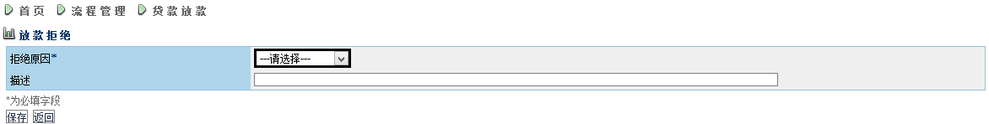

|  |  |  |  |
| --- | --- | --- | --- |
| **名称** | **展现方式** | **是否必输** | **描述** |
| 拒绝原因 | 下拉框 | 是 |  |
| 客户编号 | 文本框 | 否 |  |

* 1. 放款审核

查询、审核客户的贷款放款信息。

**页面设计**

**一、基本信息**

|  |  |  |  |
| --- | --- | --- | --- |
| 类型 | 二级菜单 | | |
| 标题 | 2.8放款审核 | 排序 | 8 |

**二、页面要素**

* 点击菜单，进入列表页面

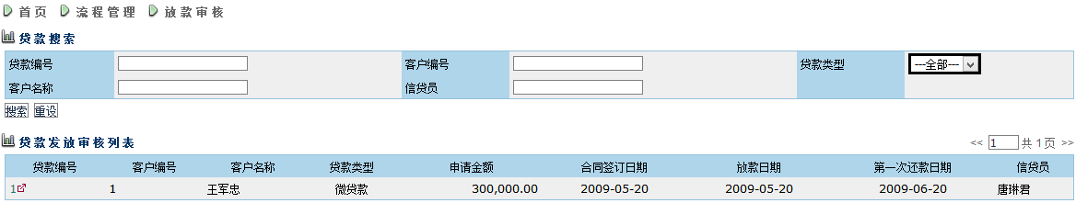

|  |  |  |  |
| --- | --- | --- | --- |
| **名称** | **展现方式** | **是否必输** | **描述** |
| 贷款编号 | 自动生成 |  | 列表字段 |
| 客户编号 | 自动生成 |  | 列表字段 |
| 客户名称 | 自动生成 |  | 列表字段 |
| 贷款类型 | 自动生成 |  | 列表字段 |
| 申请金额 | 自动生成 |  | 列表字段 |
| 合同签订日期 | 自动生成 |  | 列表字段 |
| 放款日期 | 自动生成 |  | 列表字段 |
| 第一次还款日期 | 自动生成 |  | 列表字段 |
| 信贷员 | 自动生成 |  | 列表字段 |
| 贷款编号 | 文本框 | 否 | 搜索字段 |
| 客户编号 | 文本框 | 否 | 搜索字段 |
| 贷款类型 | 下拉框 | 否 | 搜索字段 |
| 客户名称 | 文本框 | 否 | 搜索字段 |
| 信贷员 | 文本框 | 否 | 搜索字段 |

* 点击贷款编号中的链接，进入具体信息页面

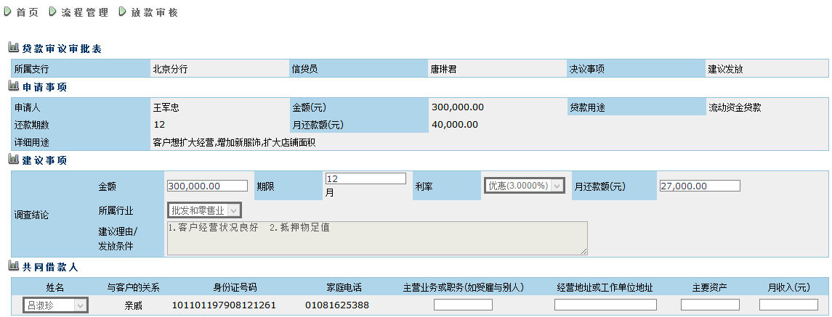

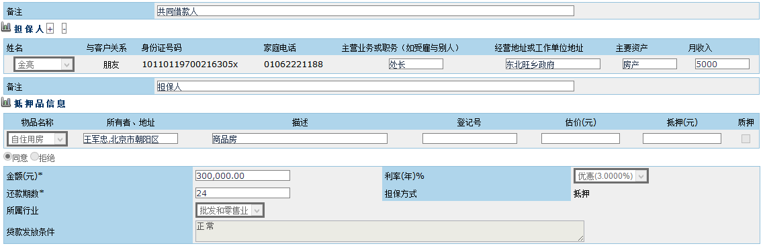

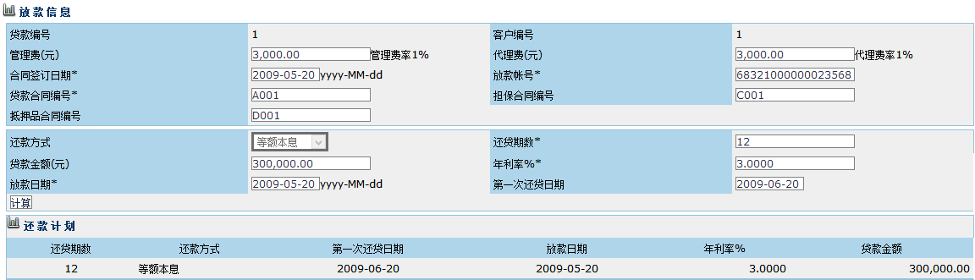

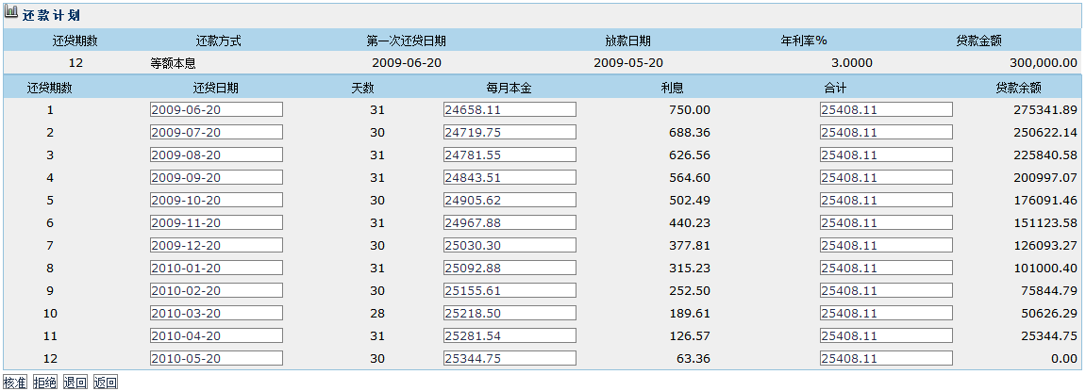

|  |  |  |  |
| --- | --- | --- | --- |
| **名称** | **展现方式** | **是否必输** | **描述** |
| 支行 | 自动生成 |  |  |
| 信贷员 | 自动生成 |  |  |
| 决议事项 | 自动生成 |  |  |
| 申请人 | 自动生成 |  |  |
| 金额 | 自动生成 |  |  |
| 贷款用途 | 自动生成 |  |  |
| 还款期数 | 自动生成 |  |  |
| 月还款额 | 自动生成 |  |  |
| 金额 | 自动生成 |  |  |
| 期限 | 自动生成 |  |  |
| 月还款额 | 自动生成 |  |  |
| 建议理由/发放条件 | 自动生成 |  |  |
| 姓名 | 自动生成 |  |  |
| 与客户的关系 | 自动生成 |  |  |
| 身份证号码 | 自动生成 |  |  |
| 家庭电话 | 自动生成 |  |  |
| 主营业务或职务（如受雇与别人） | 自动生成 |  |  |
| 经营地址或工作单位地址 | 自动生成 |  |  |
| 主要资产 | 自动生成 |  |  |
| 月收入 | 自动生成 |  |  |
| 物品名称 | 自动生成 |  |  |
| 所有者、地址 | 自动生成 |  |  |
| 描述 | 自动生成 |  |  |
| 登记号 | 自动生成 |  |  |
| 估价 | 自动生成 |  |  |
| 抵押(元) | 自动生成 |  |  |
| 质押 | 自动生成 |  |  |
| 拒绝原因 | 自动生成 |  |  |
| 所属行业 | 自动生成 |  |  |
| 拒绝描述1、2、3、4 | 自动生成 |  |  |
| 贷款编号 | 自动生成 |  |  |
| 客户编号 | 自动生成 |  |  |
| 合同签订日期 | 自动生成 |  |  |
| 放款帐号 | 自动生成 |  |  |
| 货款合同编号 | 自动生成 |  |  |
| 担保合同编号 | 自动生成 |  |  |
| 抵押品合同编号 | 自动生成 |  |  |
| 还款方式 | 自动生成 |  |  |
| 还款期数 | 自动生成 |  |  |
| 贷款金额 | 自动生成 |  |  |
| 年利率 | 自动生成 |  |  |
| 放款日期 | 自动生成 |  |  |
| 第一次还款日期 | 自动生成 |  |  |
| 还款日期 | 自动生成 |  |  |
| 还款期数 | 自动生成 |  |  |
| 天数 | 自动生成 |  |  |
| 每月本金 | 自动生成 |  |  |
| 利息 | 自动生成 |  |  |
| 合计 | 自动生成 |  |  |
| 贷款余额 | 自动生成 |  |  |

拒绝放款，点击拒绝按钮进入页面：

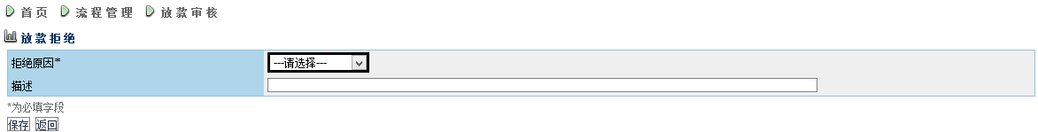

* 1. 还款登记模块

查询、录入客户的还款信息。

**页面设计**

**一、基本信息**

|  |  |  |  |
| --- | --- | --- | --- |
| 类型 | 二级菜单 | | |
| 标题 | 2.9还款登记 | 排序 | 9 |

**二、页面要素**

* 点击菜单，进入列表页面

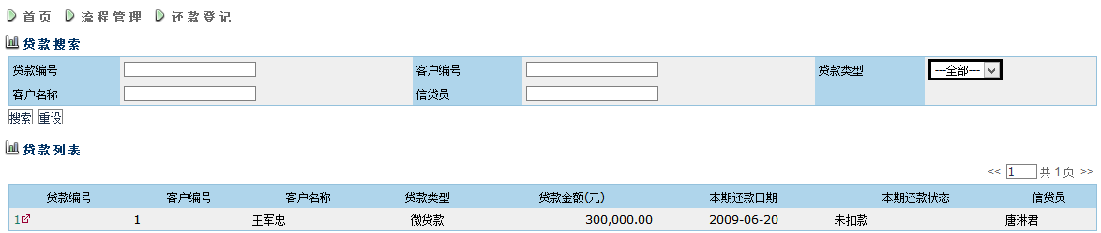

|  |  |  |  |  |
| --- | --- | --- | --- | --- |
| **名称** | **数据项** | **展现方式** | **是否必输** | **描述** |
| 贷款编号 | bigint | 自动生成 |  | 列表字段 |
| 客户编号 | bigint | 自动生成 |  | 列表字段 |
| 客户名称 | Varchar(128) | 自动生成 |  | 列表字段 |
| 贷款类型 | int | 自动生成 |  | 列表字段 |
| 货款金额 | Decimal(20,4) | 自动生成 |  | 列表字段 |
| 本期还款日期 | datetime | 自动生成 |  | 列表字段 |
| 本期还款状态 | int | 自动生成 |  | 列表字段 |
| 信贷员 | bigint | 自动生成 |  | 列表字段 |
| 贷款编号 | bigint | 文本框 | 否 | 搜索字段 |
| 客户编号 | bigint | 文本框 | 否 | 搜索字段 |
| 贷款类型 | int | 下拉框 | 否 | 搜索字段 |
| 客户名称 | Varchar(128) | 文本框 | 否 | 搜索字段 |
| 信贷员 | bigint | 文本框 | 否 | 搜索字段 |

* 点击贷款编号中的链接，进入具体信息页面

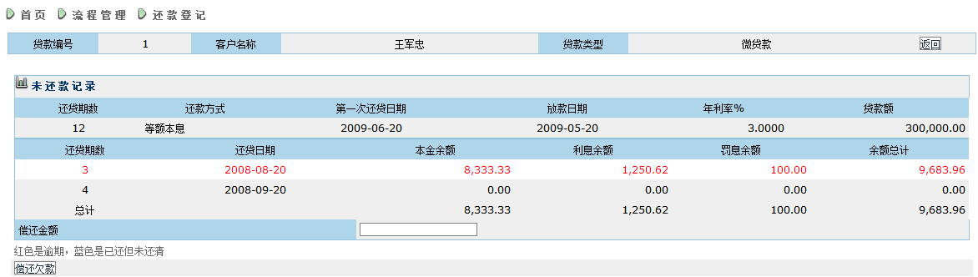

|  |  |  |  |
| --- | --- | --- | --- |
| **名称** | **展现方式** | **是否必输** | **描述** |
| 贷款编号 | 自动生成 |  | 列表字段 |
| 客户名称 | 自动生成 |  | 列表字段 |
| 贷款类型 | 自动生成 |  | 列表字段 |
| 还贷期数 | 自动生成 |  | 列表字段 |
| 还贷日期 | 自动生成 |  | 列表字段 |
| 天数 | 自动生成 |  | 列表字段 |
| 每月本金 | 自动生成 |  | 列表字段 |
| 利息 | 自动生成 |  | 列表字段 |
| 合计 | 自动生成 |  | 列表字段 |
| 贷款余额 | 自动生成 |  | 列表字段 |
| 本金余额 | 自动生成 |  | 列表字段 |
| 利息余额 | 自动生成 |  | 列表字段 |
| 罚息余额 | 自动生成 |  | 列表字段 |
| 余额总计 | 自动生成 |  | 列表字段 |
| 还款方式 | 自动生成 |  | 列表字段 |
| 第一次还款日期 | 自动生成 |  | 列表字段 |
| 放款日期 | 自动生成 |  | 列表字段 |
| 年利率 | 自动生成 |  | 列表字段 |
| 货款金额 | 自动生成 |  | 列表字段 |
| 偿还金额 | 文本框 |  | 列表字段 |

* 1. 贷后变更模块

查询、修改相应的贷款信息（变更还款计划、变更共同借款人/担保人数据、变更抵质押物信息）。

* + 1. 限制规则

1.贷后变更：同一条贷款记录的“修改还款计划”，“修改担保人数据”，“修改共同借款人数据”，“修改抵质押物信息”中的某一个或多个如果在等待审核结果，则不能被再次提交审核，但该贷款记录的其他变更可正常提交审核。

* + 1. 页面设计

**一、基本信息**

|  |  |  |  |
| --- | --- | --- | --- |
| 类型 | 二级菜单 | | |
| 标题 | 2.10贷后变更 | 排序 | 10 |

**二、页面要素**

* 点击菜单，进入列表页面

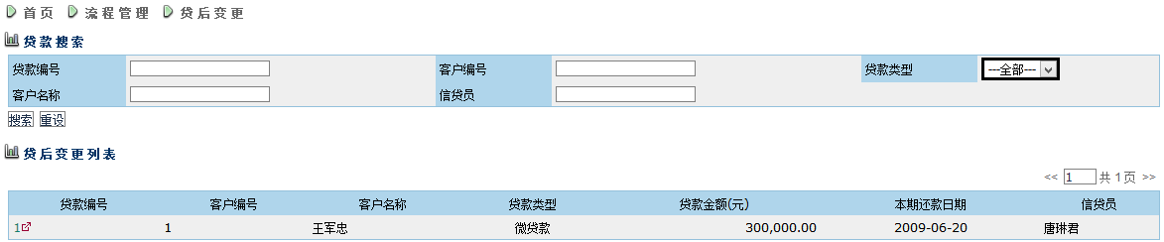

|  |  |  |  |
| --- | --- | --- | --- |
| **名称** | **展现方式** | **是否必输** | **描述** |
| 贷款编号 | 文本框 | 否 | 搜索条件中的字段 |
| 客户编号 | 文本框 | 否 | 搜索条件中的字段 |
| 贷款类型 | 下拉列表 | 否 | 搜索条件中的字段 |
| 客户名称 | 文本框 | 否 | 搜索条件中的字段 |
| 信贷员 | 文本框 | 否 | 搜索条件中的字段 |
| 贷款编号 | 自动生成 |  |  |
| 客户编号 | 自动生成 |  |  |
| 客户名称 | 自动生成 |  |  |
| 贷款类型 | 自动生成 |  |  |
| 贷款金额 | 自动生成 |  |  |
| 本期还款日期 | 自动生成 |  |  |
| 信贷员 | 自动生成 |  |  |

* 通过点击贷款编号，进入贷后变更基础信息页

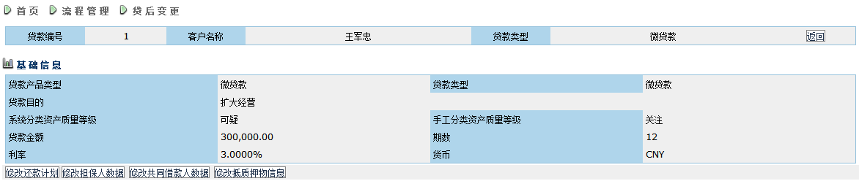

|  |  |  |  |
| --- | --- | --- | --- |
| **名称** | **展现方式** | **是否必输** | **描述** |
| 贷款编号 | 自动生成 |  |  |
| 客户名称 | 自动生成 |  |  |
| 贷款类型 | 自动生成 |  |  |
| 贷款产品类型 | 自动生成 |  |  |
| 贷款类型 | 自动生成 |  |  |
| 贷款目的 | 自动生成 |  |  |
| 系统分类资产质量等级 | 自动生成 |  |  |
| 手工分类资产质量等级 | 自动生成 |  |  |
| 贷款金额 | 自动生成 |  |  |
| 期数 | 自动生成 |  |  |
| 利率 | 自动生成 |  |  |
| 货币 | 自动生成 |  |  |

* 通过点击基础信息页的修改还款计划按钮，进入修改还款计划信息页

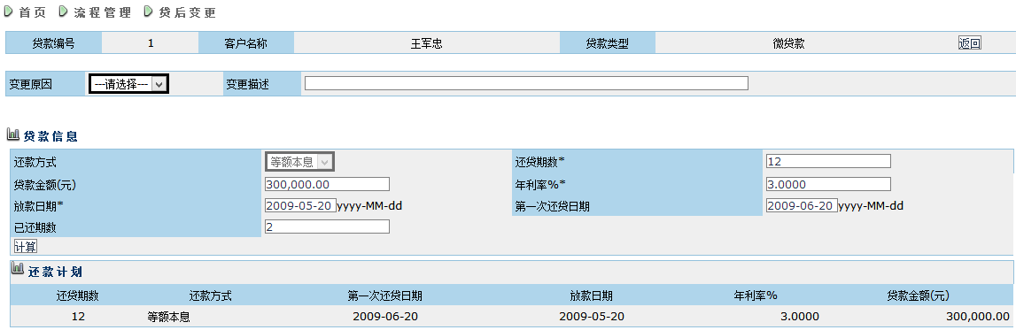

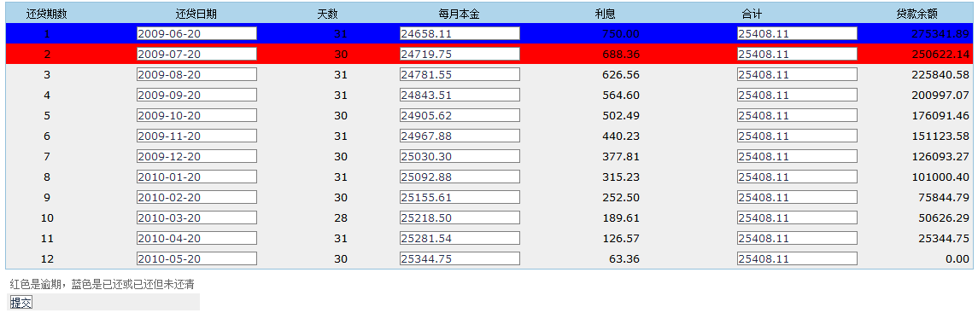

|  |  |  |  |
| --- | --- | --- | --- |
| **名称** | **展现方式** | **是否必输** | **描述** |
| 变更原因 | 下拉菜单 | 是 |  |
| 变更描述 | 文本框 | 是 |  |
| 还款方式 | 只读下拉菜单 |  |  |
| 还贷期数 | 文本框 | 是 |  |
| 贷款金额 | 只读文本框 |  |  |
| 年利率 | 只读文本框 |  |  |
| 放款日期 | 只读文本框 |  |  |
| 第一次还贷日期 | 只读文本框 |  |  |
| 已还期数 | 只读文本框 |  |  |
| 还贷期数 | 自动生成 |  |  |
| 还款方式 | 自动生成 |  |  |
| 第一次还贷日期 | 自动生成 |  |  |
| 放款日期 | 自动生成 |  |  |
| 年利率 | 自动生成 |  |  |
| 贷款金额 | 自动生成 |  |  |
| 还贷期数 | 自动生成 |  | 具体每期还款计划情况 |
| 还贷日期 | 自动生成 |  | 具体每期还款计划情况 |
| 天数 | 自动生成 |  | 具体每期还款计划情况 |
| 每月本金 | 文本框 | 是 | 具体每期还款计划情况 |
| 利息 | 自动生成 |  | 具体每期还款计划情况 |
| 合计 | 文本框 | 是 | 具体每期还款计划情况 |
| 贷款余额 | 自动生成 |  | 具体每期还款计划情况 |

* 通过点击基础信息页的修改担保人数据按钮，进入修改担保人信息页

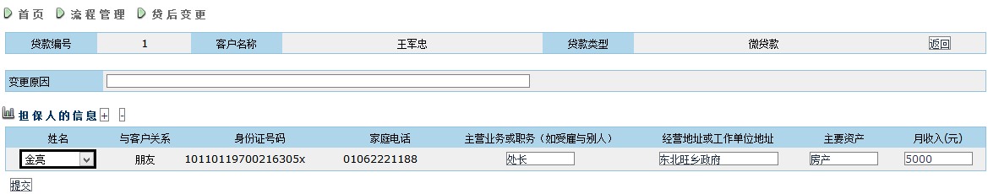

|  |  |  |  |
| --- | --- | --- | --- |
| **名称** | **展现方式** | **是否必输** | **描述** |
| 变更原因 | 文本框 | 是 |  |
| 姓名 | 下拉列表 | 否 | 担保人 |
| 与客户的关系 | 自动生成 |  | 担保人 |
| 身份证号码 | 自动生成 |  | 担保人 |
| 家庭电话 | 自动生成 |  | 担保人 |
| 主营业务或职务(如受雇与别人) | 文本框 | 否 | 担保人 |
| 经营地址或工作单位地址 | 文本框 | 否 | 担保人 |
| 主要资产 | 文本框 | 否 | 担保人 |
| 月收入 | 文本框 | 否 | 担保人 |

* 通过点击基础信息页的修改共同借款人数据按钮，进入修改共同借款人信息页

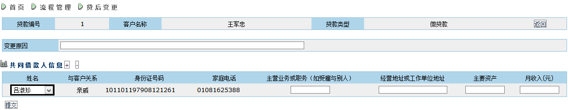

|  |  |  |  |  |
| --- | --- | --- | --- | --- |
| **名称** | **数据项** | **展现方式** | **是否必输** | **描述** |
| 变更原因 | varchar(128) | 文本框 | 是 |  |
| 姓名 | varchar(128) | 下拉列表 | 否 | 共同借款人 |
| 与客户的关系 | varchar(64) | 自动生成 |  | 共同借款人 |
| 身份证号码 | varchar(128) | 自动生成 |  | 共同借款人 |
| 家庭电话 | int | 自动生成 |  | 共同借款人 |
| 主营业务或职务(如受雇与别人) | varchar(50) | 文本框 | 否 | 共同借款人 |
| 经营地址或工作单位地址 | varchar(256) | 文本框 | 否 | 共同借款人 |
| 主要资产 | varchar(256) | 文本框 | 否 | 共同借款人 |
| 月收入 | dcimal(20,4) | 文本框 | 否 | 共同借款人 |

* 通过点击基础信息页的修改抵质押物信息按钮，进入修改抵押品信息页

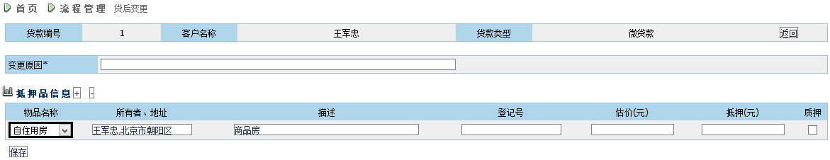

|  |  |  |  |
| --- | --- | --- | --- |
| **名称** | **展现方式** | **是否必输** | **描述** |
| 变更原因 | 文本框 | 是 |  |
| 物品名称 | 下拉列表 | 否 | 抵押品信息 |
| 所有者、地址 | 文本框 | 否 | 抵押品信息 |
| 描述 | 文本框 | 否 | 抵押品信息 |
| 登记号 | 文本框 | 否 | 抵押品信息 |
| 估价 | 文本框 | 否 | 抵押品信息 |
| 抵押(元) | 文本框 | 否 | 抵押品信息 |
| 质押 | 复选框 | 否 | 抵押品信息 |

* 1. 贷后变更审核模块

查询、审核贷后变更信息。

**页面设计**

**一、基本信息**

|  |  |  |  |
| --- | --- | --- | --- |
| 类型 | 二级菜单 | | |
| 标题 | 2.11贷后变更审核 | 排序 | 11 |

**二、页面要素**

* 点击菜单，进入列表页面

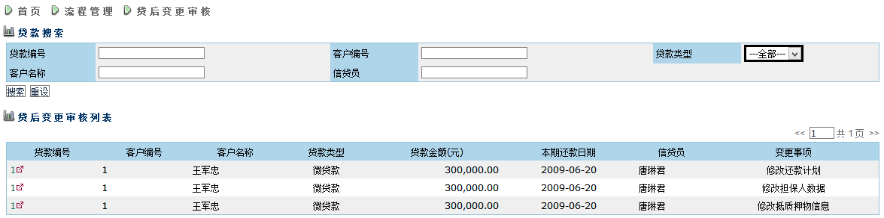

|  |  |  |  |
| --- | --- | --- | --- |
| **名称** | **展现方式** | **是否必输** | **描述** |
| 贷款编号 | 文本框 | 否 | 搜索条件中的字段 |
| 客户编号 | 文本框 | 否 | 搜索条件中的字段 |
| 贷款类型 | 下拉列表 | 否 | 搜索条件中的字段 |
| 客户名称 | 文本框 | 否 | 搜索条件中的字段 |
| 信贷员 | 文本框 | 否 | 搜索条件中的字段 |
| 贷款编号 | 自动生成 |  |  |
| 客户编号 | 自动生成 |  |  |
| 客户名称 | 自动生成 |  |  |
| 贷款类型 | 自动生成 |  |  |
| 贷款金额 | 自动生成 |  |  |
| 本期还款日期 | 自动生成 |  |  |
| 信贷员 | 自动生成 |  |  |
| 变更事项 | 自动生成 |  |  |

通过点击列表上中待审批的贷款编号，进入审核页面。审核页面随变更事项的不同而不同，审核页面直接调用贷后变更模块的申请表，相应页面如下：

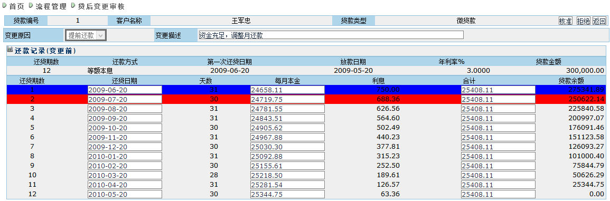

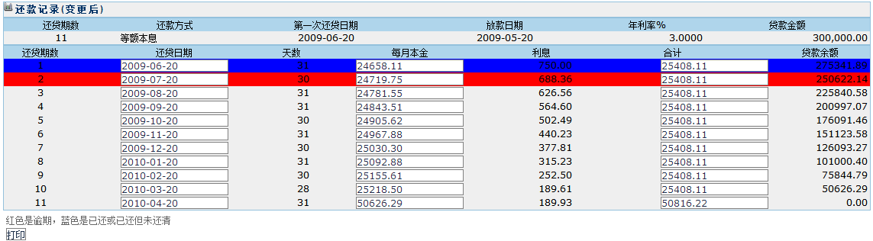

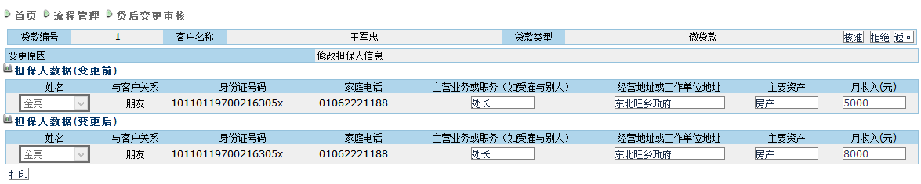

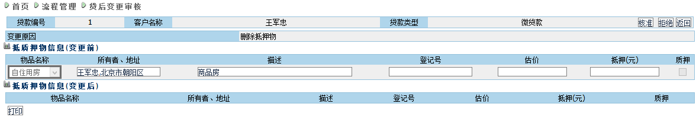

* 1. 贷后管理模块

查询未结清贷款信息，查询、记录监控信息。

**页面设计**

**一、基本信息**

|  |  |  |  |
| --- | --- | --- | --- |
| 类型 | 二级菜单 | | |
| 标题 | 2.12贷后管理 | 排序 | 12 |

**二、页面要素**

* 点击菜单，进入列表页面

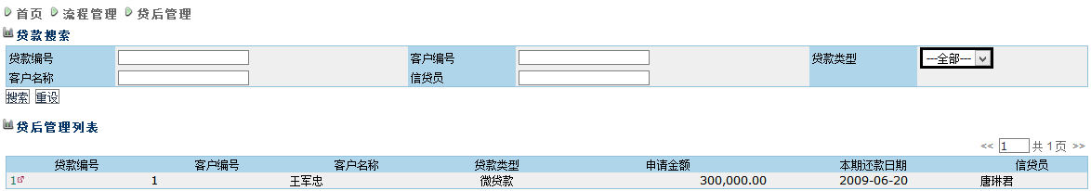

|  |  |  |  |
| --- | --- | --- | --- |
| **名称** | **展现方式** | **是否必输** | **描述** |
| 贷款编号 | 自动生成 |  | 列表字段 |
| 客户编号 | 自动生成 |  | 列表字段 |
| 客户名称 | 自动生成 |  | 列表字段 |
| 贷款类型 | 自动生成 |  | 列表字段 |
| 申请金额 | 自动生成 |  | 列表字段 |
| 本期还款日期 | 自动生成 |  | 列表字段 |
| 信贷员 | 自动生成 |  | 列表字段 |
| 贷款编号 | 文本框 | 否 | 搜索字段 |
| 信贷员 | 文本框 | 否 | 搜索字段 |
| 贷款类型 | 下拉框 | 否 | 搜索字段 |
| 客户名称 | 文本框 | 否 | 搜索字段 |
| 客户编号 | 文本框 | 否 | 搜索字段 |

* 点击贷款编号中的链接，进入选择列表页面

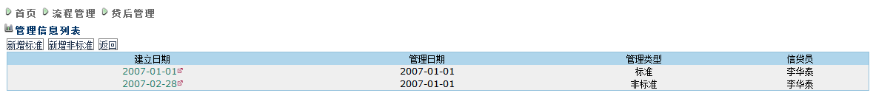

|  |  |  |  |
| --- | --- | --- | --- |
| **名称** | **展现方式** | **是否必输** | **描述** |
| 日期 | 自动生成 |  | 列表字段 |
| 管理类型 | 自动生成 |  | 列表字段 |
| 信贷员 | 自动生成 |  | 列表字段 |

* 点击新增标准，进入标准录入界面

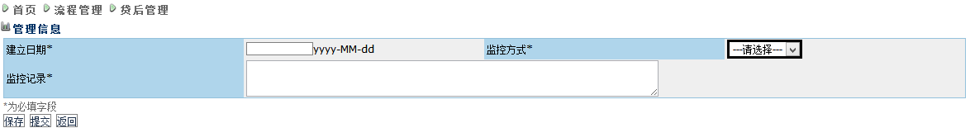

|  |  |  |  |
| --- | --- | --- | --- |
| **名称** | **展现方式** | **是否必输** | **描述** |
| 日期 | 文本框 | 是 |  |
| 监控方式 | 下拉框 | 是 |  |
| 监控记录 | 文本框 | 否 |  |

* 返回后，点击新增非标准，进入非标准录入界面

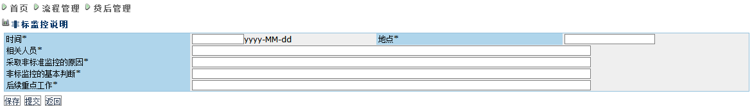

|  |  |  |  |
| --- | --- | --- | --- |
| **名称** | **展现方式** | **是否必输** | **描述** |
| 时间 | 文本框 | 是 |  |
| 地点 | 文本框 | 是 |  |
| 相关人员 | 文本框 | 是 |  |
| 采取非标准监控的原因 | 文本框 | 是 |  |
| 非标准监控的基本判断 | 文本框 | 是 |  |
| 后续重点工作 | 文本框 | 是 |  |

* 建立后，可点击资产负债表，进入资产负债表录入界面

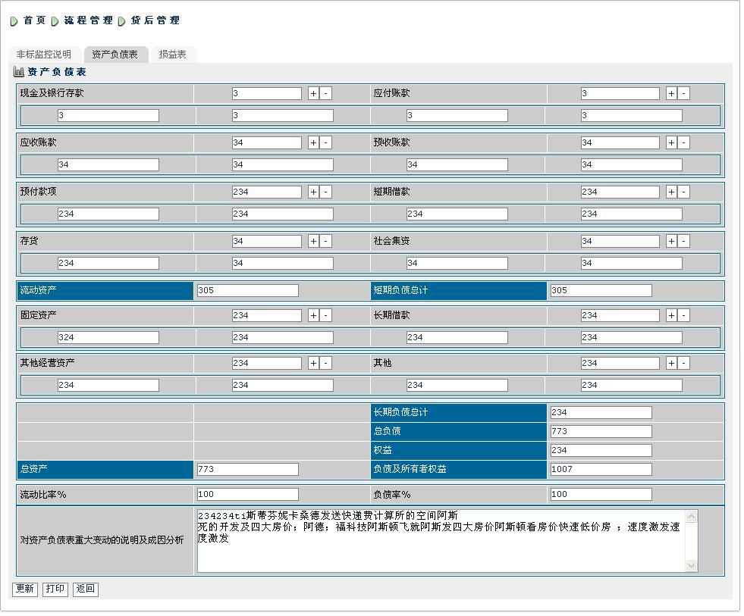

|  |  |  |  |
| --- | --- | --- | --- |
| **名称** | **展现方式** | **是否必输** | **描述** |
| 现金及银行存款 | 自动生成 | 否 |  |
| 应付账款 | 自动生成 | 否 |  |
| 应收账款 | 自动生成 | 否 |  |
| 预收账款 | 自动生成 | 否 |  |
| 预付账款 | 自动生成 | 否 |  |
| 短期借款 | 自动生成 | 否 |  |
| 存货 | 自动生成 | 否 |  |
| 社会集资 | 自动生成 | 否 |  |
| 流动资产 | 自动生成 | 否 |  |
| 短期负债总计 | 自动生成 | 否 |  |
| 固定资产 | 自动生成 | 否 |  |
| 长期借款 | 自动生成 | 否 |  |
| 其他经营资产 | 自动生成 | 否 |  |
| 其他 | 自动生成 | 否 |  |
| 长期负债总计 | 自动生成 | 否 |  |
| 总负债 | 自动生成 | 否 |  |
| 权益 | 自动生成 | 否 |  |
| 总资产 | 自动生成 | 否 |  |
| 负债及所有者权益 | 自动生成 | 否 |  |
| 流动比率 | 自动生成 | 否 |  |
| 负债率 | 自动生成 | 否 |  |
| 对资产负债表重大变动的说明及成因分析 | 文本域 | 否 |  |

* 点击损益表，进入损益表录入界面

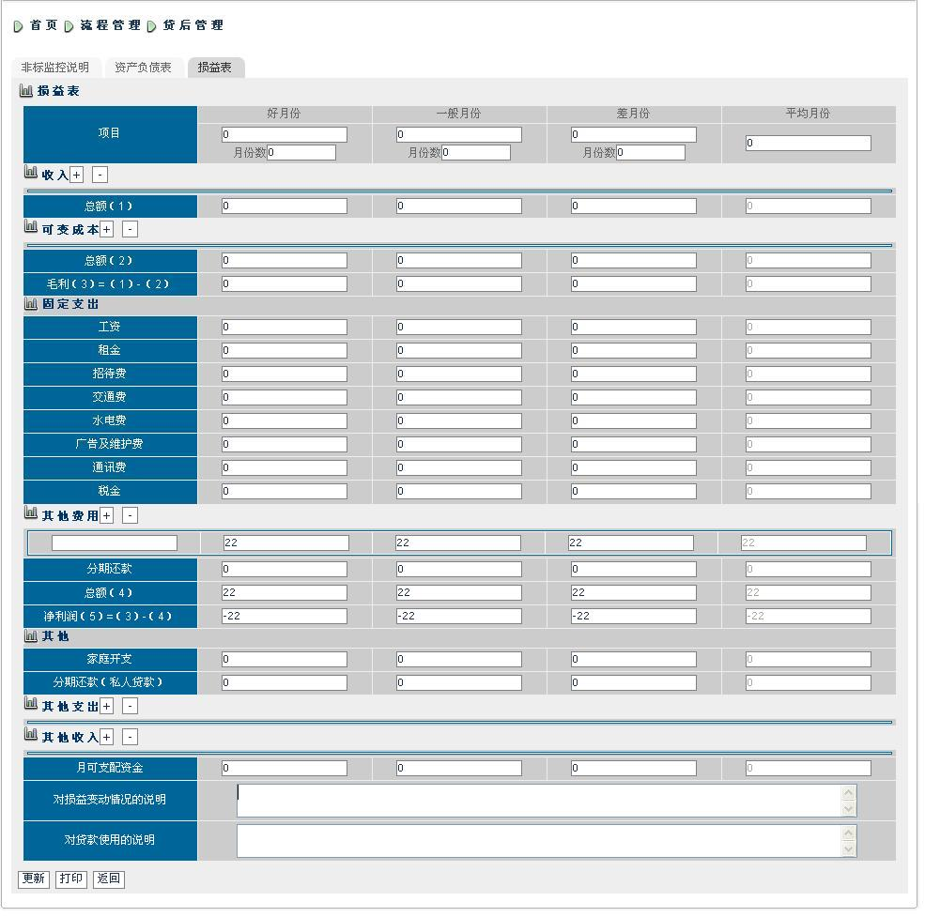

|  |  |  |  |
| --- | --- | --- | --- |
| **名称** | **展现方式** | **是否必输** | **描述** |
| 好月份 | 文本框 | 否 |  |
| 月份数 | 文本框 | 否 |  |
| 一般月份 | 文本框 | 否 |  |
| 月份数 | 文本框 | 否 |  |
| 差月份 | 文本框 | 否 |  |
| 月份数 | 文本框 | 否 |  |
| 总额（1） | 文本框 | 否 |  |
| 总额（2） | 文本框 | 否 |  |
| 毛利（3）= （1）- （2） | 文本框 | 否 |  |
| 工资 | 文本框 | 否 |  |
| 租金 | 文本框 | 否 |  |
| 招待费 | 文本框 | 否 |  |
| 交通费 | 文本框 | 否 |  |
| 水电费 | 文本框 | 否 |  |
| 广告及维护费 | 文本框 | 否 |  |
| 通讯费 | 文本框 | 否 |  |
| 税金 | 文本框 | 否 |  |
| 分期还款 | 文本框 | 否 |  |
| 总额（4） | 文本框 | 否 |  |
| 净利润（5）=（3）-（4） | 文本框 | 否 |  |
| 家庭开支 | 文本框 | 否 |  |
| 分期还款（私人贷款） | 文本框 | 否 |  |
| 月可支配资金 | 文本框 | 否 |  |
| 对损益变动情况的说明 | 文本框 | 否 |  |
| 对贷款使用的说明 | 文本框 | 否 |  |

* 1. 业务参数设置模块
     1. 产品管理子模块

新增、查询、修改相应的产品信息。

参考的demo中产品信息、利率设置为分别设置，也并无产品管理的概念，因此功能需求与demo不同。

产品管理包括一级产品和二级产品。一级产品主要是新增某一产品的大类别，主要是描述性文字。二级产品为真正的产品，需要设置产品相关要素。

**页面设计**

**一、基本信息**

|  |  |  |
| --- | --- | --- |
| Tab菜单 | | |
| 3.1.1产品管理 | 排序 | 1 |

**二、页面要素**

点击菜单，进入列表页面

|  |  |  |  |
| --- | --- | --- | --- |
| **名称** | 展现方式 | 是否必输 | 描述 |
| 产品级别 | 自动生成 |  | 列表字段 |
| 产品名称 | 自动生成 |  | 列表字段 |

点击新增按钮，选择新增产品进入新增列表。

|  |  |  |  |
| --- | --- | --- | --- |
| **名称** | 展现方式 | 是否必输 | 描述 |
| 产品级别 | 下拉框 | 是 | 一级产品/二级产品 |
| 产品级别选择为一级产品 | | | |
| 产品名称 | 文本框 | 是 |  |
| 最低额度 | 文本框 | 是 |  |
| 最高额度 | 文本框 | 是 |  |
| 产品说明 | 文本框 | 否 |  |
| 产品级别选择为二级产品 | | | |
| 所属一级产品 | 下拉框 | 是 | 列出所有一级产品供选择 |
| 产品名称 | 文本框 | 是 |  |
| 最低额度 | 文本框 | 是 |  |
| 最高额度 | 文本框 | 是 |  |
| 最低利率 | 文本框 | 是 |  |
| 最高利率 | 文本框 | 是 |  |
| 共同借款人 | 下拉列表 | 是 | 无，至少1人，至少2人 |
| 担保人 | 下拉列表 | 是 | 无，至少1人，至少2人 |
| 需提供资料 | 列表 | 是 | 可以excel上传形式 |
| 产品说明 | 文本框 | 否 |  |
|  |  |  |  |

**4.14.1.3.3限制规则**

在产品信息中设置的要求，放款时检验是否全部满足，未满足的不能继续，特殊情况需有授权人授权后继续放款。

* + 1. 系统参数设置子模块

设置、查询、修改相应的系统参数设置。

**页面设计**

**一、基本信息**

|  |  |  |  |
| --- | --- | --- | --- |
| 类型 | Tab菜单 | | |
| 标题 | 3.1.2系统参数设置 | 排序 | 2 |

**二、页面要素**

点击系统设置Tab，进入到系统参数设置页面

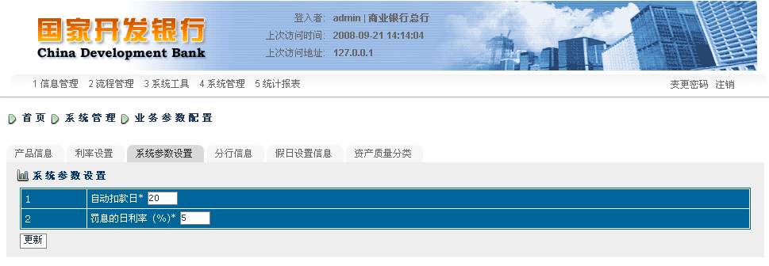

|  |  |  |  |
| --- | --- | --- | --- |
| **名称** | **展现方式** | **是否必输** | **描述** |
| 自动扣款日 | 用户输入 | 是 |  |
| 罚息的日利率 | 用户输入 | 是 |  |

* + 1. 机构设置子模块

新增、删除、查询、修改相应的分行信息。

**限制规则**

1.分支机构被使用中不得删除

2.总部只允许有一个

**页面设计**

**一、基本信息**

|  |  |  |  |
| --- | --- | --- | --- |
| 类型 | Tab菜单 | | |
| 标题 | 3.1.3机构设置 | 排序 | 3 |

**二、页面要素**

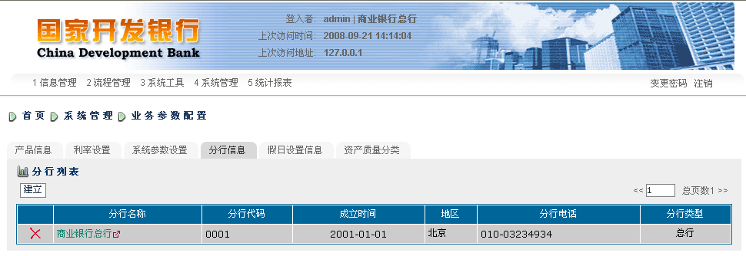

|  |  |  |  |  |
| --- | --- | --- | --- | --- |
| **名称** | **数据项** | **展现方式** | **是否必输** | **描述** |
| 机构名称 | Varchar(128) | 自动生成 |  | 列表字段 |
| 机构代码 | Varchar(128) | 自动产生 |  | 列表字段 |
| 成立时间 | Datetime | 自动产生 |  | 列表字段 |
| 地区 | Varchar(128) | 自动产生 |  | 列表字段 |
| 机构电话 | Varchar(20) | 自动产生 |  | 列表字段 |
| 机构类型 | Varchar(64) | 自动产生 |  | 列表字段 |

点击建立按钮，进入到分行建立页面

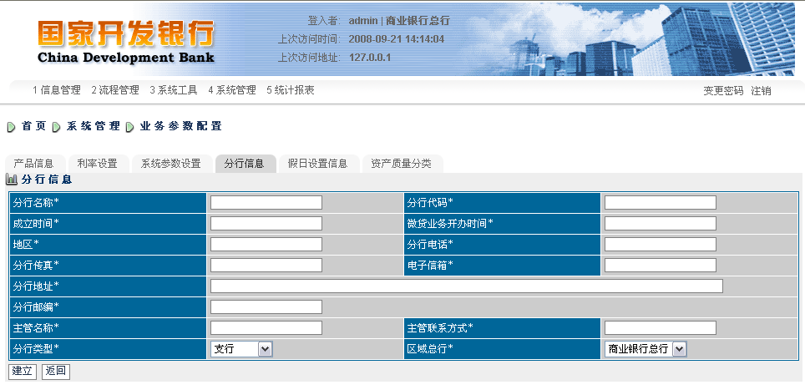

由于实际使用时银行未必是用总分行作为小微贷款业务的机构设置，因此将原型中的中分行改为机构和分支机构。

|  |  |  |  |
| --- | --- | --- | --- |
| **名称** | **展现方式** | **是否必输** | **描述** |
| 机构名称 | 文本框 | 是 |  |
| 机构代码 | 文本框 | 是 |  |
| 成立时间 | 文本框 | 是 |  |
| 微贷业务开展时间 | 文本框 | 是 |  |
| 传真 | 文本框 | 是 |  |
| 电子信箱 | 文本框 | 是 |  |
| 地址 | 文本框 | 是 |  |
| 邮编 | 文本框 | 是 |  |
| 主管名称 | 文本框 | 是 |  |
| 主管联系方式 | 文本框 | 是 |  |
| 机构类型 | 下拉列表 | 是 | 管理机构、分支机构 |

点击删除图标，可删除该机构

点击机构名称，可以对机构信息进行编辑

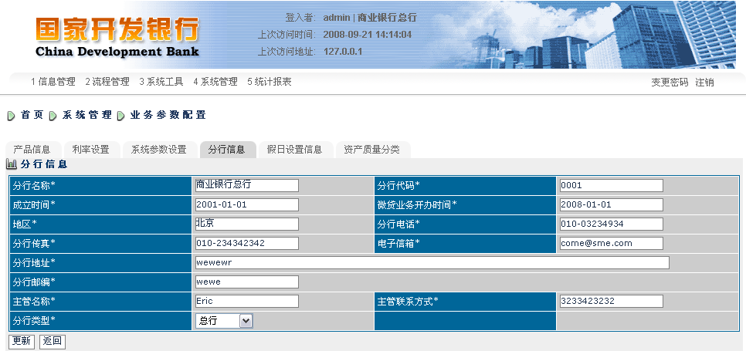

页面字段同建立时一样，不再赘述

* + 1. 假日设置信息子模块

新增、删除、查询、修改相应的假日设置信息。

**页面设计**

**一、基本信息**

|  |  |  |  |
| --- | --- | --- | --- |
| 类型 | Tab菜单 | | |
| 标题 | 3.1.4假日设置信息 | 排序 | 4 |

**二、页面要素**

点击假日设置信息，进入假日设置页面

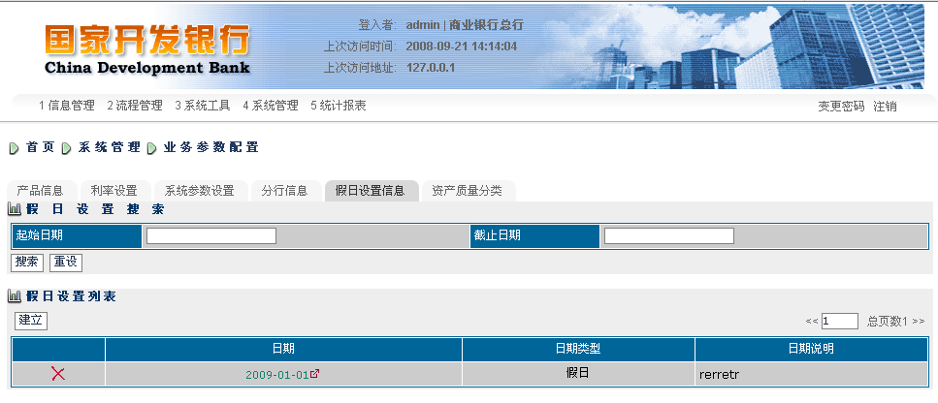

|  |  |  |  |
| --- | --- | --- | --- |
| **名称** | **展现方式** | **是否必输** | **描述** |
| 起始日期 | 自动生成 |  | 搜索条件 |
| 截止日期 | 自动生成 |  | 搜索条件 |
| 日期 | 自动生成 |  | 列表数据 |
| 日期类型 | 自动生成 |  | 列表数据 |
| 日期说明 | 自动生成 |  | 列表数据 |

点击建立按钮，进入到假日新建页面

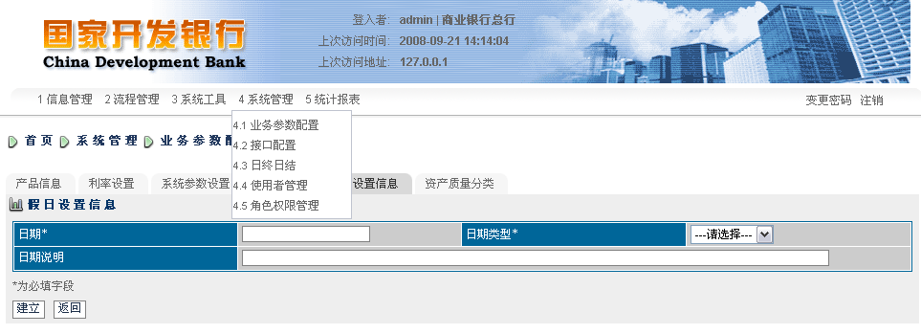

|  |  |  |  |  |
| --- | --- | --- | --- | --- |
| **名称** | **数据项** | **展现方式** | **是否必输** | **描述** |
| 日期 | int | 文本框 | 是 |  |
| 日期类型 | Varchar(64) | 下拉列表 | 是 |  |
| 日期说明 | Varchar(1024) | 文本框 | 否 |  |

在列表页面点击日期，可以对已经设定的假日进行编辑修改

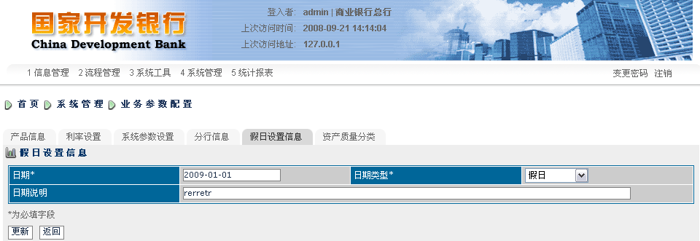

页面要素和建立是相同，不再赘述。

* 1. 使用者管理模块

新增、删除、查询、修改相应的使用者信息。

* + 1. 限制规则

用户有未还清贷款时，不得转换用户所在分支机构。

* + 1. 页面设计

**一、基本信息**

|  |  |  |  |
| --- | --- | --- | --- |
| 类型 | 二级菜单 | | |
| 标题 | 3.2 使用者管理 | 排序 | 2 |

**二、页面要素**

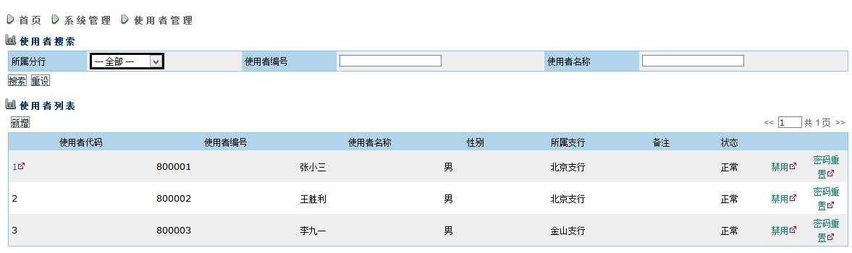

|  |  |  |  |
| --- | --- | --- | --- |
| **名称** | **展现方式** | **是否必输** | **描述** |
| 使用者代码 | 自动生成 |  | 列表字段 |
| 使用者编号 | 自动生成 |  | 列表字段 |
| 使用者名称 | 自动生成 |  | 列表字段 |
| 性别 | 自动生成 |  | 列表字段 |
| 所属机构 | 自动生成 |  | 列表字段 |
| 状态 | 自动生成 |  | 列表字段 |
| 备注 | 自动生成 |  | 列表字段 |
| 禁用/启用 | 自动生成 |  | 列表字段 |
| 重置密码 | 自动生成 |  | 列表字段 |

点击新增按钮，进入使用者新建页面

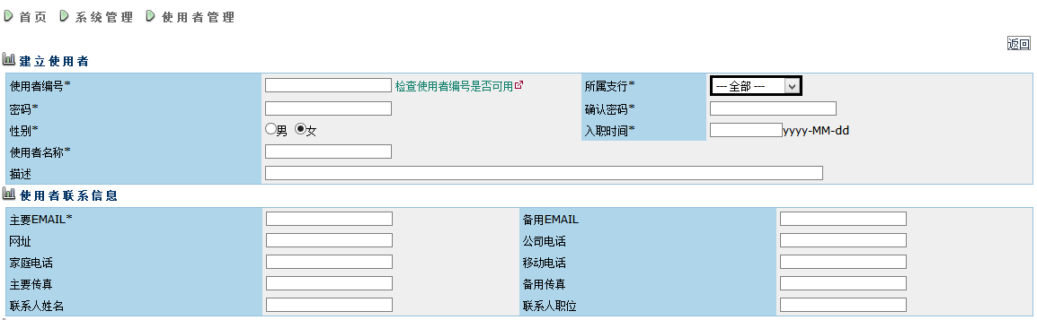

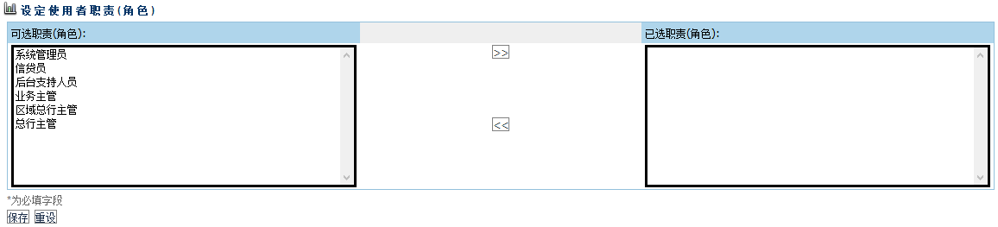

|  |  |  |  |
| --- | --- | --- | --- |
| **名称** | **展现方式** | **是否必输** | **描述** |
| 使用者编号 | 文本框 | 是 |  |
| 所属分行 | 下拉列表 | 是 |  |
| 性别 | 单选按钮 | 是 |  |
| 出生年月 | 文本框 | 是 |  |
| 使用者名称 | 文本框 | 是 |  |
| 备注 | 文本框 | 否 |  |
| 主要E-mail | 文本框 | 是 |  |
| 备用E-mail | 文本框 | 否 |  |
| 网址 | 文本框 | 否 |  |
| 公司电话 | 文本框 | 否 |  |
| 家庭电话 | 文本框 | 否 |  |
| 移动电话 | 文本框 | 否 |  |
| 主要传真 | 文本框 | 否 |  |
| 备用传真 | 文本框 | 否 |  |
| 联系人姓名 | 文本框 | 否 |  |
| 联系人职位 | 文本框 | 否 |  |
| 可选职责角色 | 多选列表框 | 否 |  |
| 已选职责角色 | 多选列表框 | 否 |  |

点击启用/禁用链接，该用户将被启用或禁用

点击重置密码链接，该用户密码将被重置成系统默认的密码

点击使用者代码链接，进入使用者信息更新页面

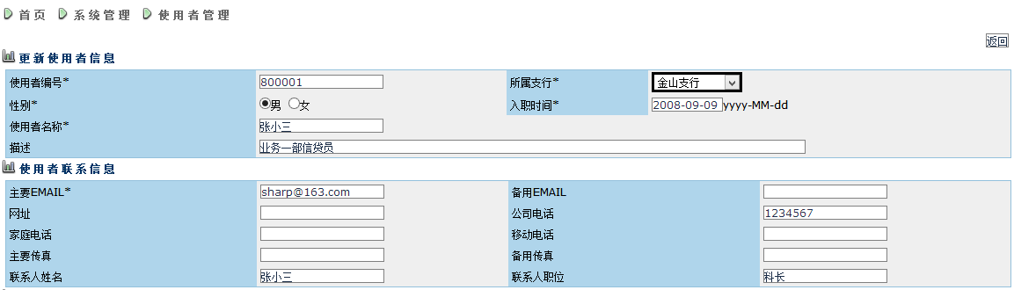

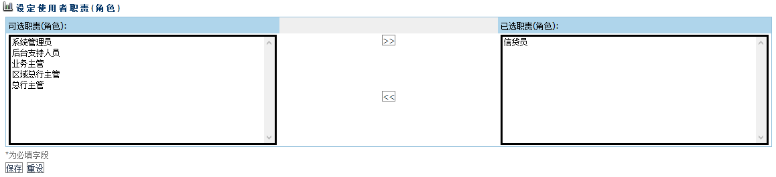

页面元素与建立使用者相同。

* 1. 角色权限管理模块

新增、删除、查询、修改相应的角色信息。

**页面设计**

**一、基本信息**

|  |  |  |  |
| --- | --- | --- | --- |
| 类型 | 二级菜单 | | |
| 标题 | 3.3 角色权限管理 | 排序 | 3 |

**二、页面要素**

点击角色权限管理，进入页面

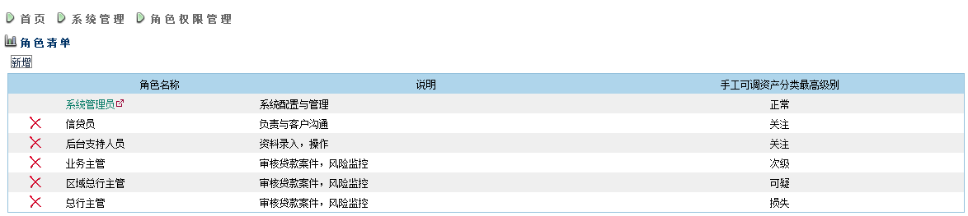

|  |  |  |  |
| --- | --- | --- | --- |
| **名称** | 展现方式 | 是否必输 | 描述 |
| 角色名称 | 自动生成 |  | 列表字段 |
| 说明 | 自动生成 |  | 列表字段 |
| 手工可调资产分类最高级别 | 自动生成 |  | 列表字段 |

点击建立按钮，进入角色新建页面

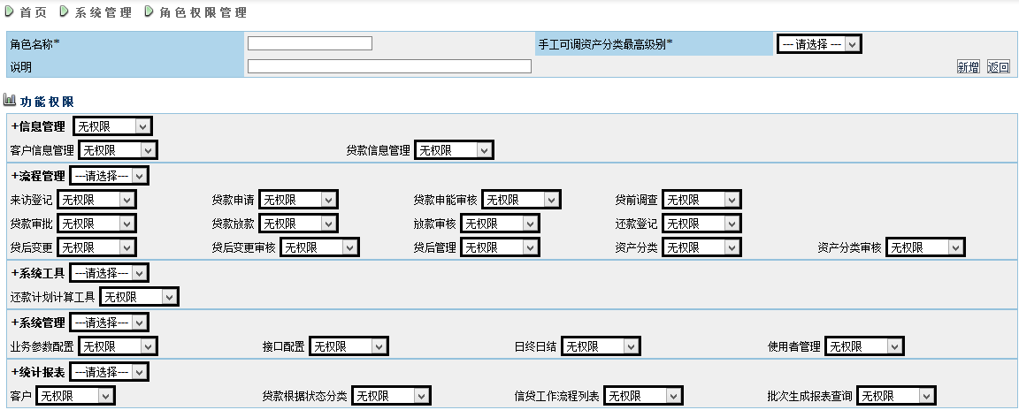

|  |  |  |  |
| --- | --- | --- | --- |
| **名称** | 展现方式 | 是否必输 | 描述 |
| 角色名称 | 文本框 | 是 |  |
| 手工可调资产分类最高级别 | 文本框 | 是 |  |
| 说明 | 文本框 | 否 |  |
| 功能 | 下拉列表 | 是 | 控制第一层菜单访问权限 |
| 信息管理 | 文本标签 | 否 | 第一层菜单名称 |
| 客户信息管理 | 文本标签 | 否 | 第二层菜单名称 |
| 贷款信息管理 | 文本标签 | 否 | 第二层菜单名称 |

从列表页面点击角色名称，进入角色权限编辑页面

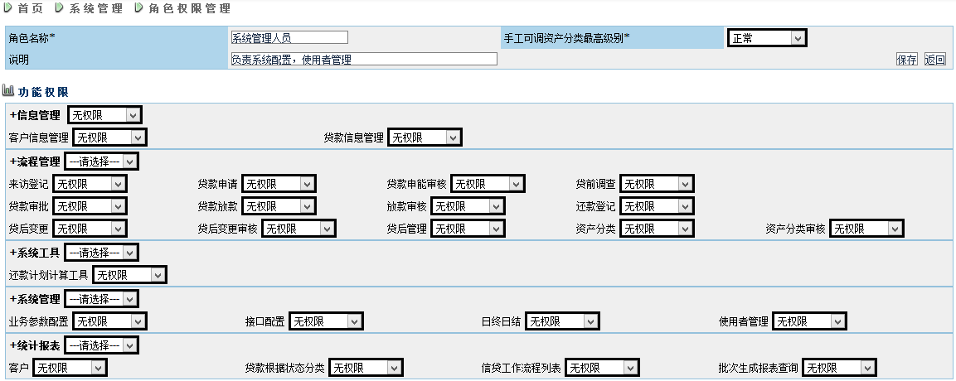

页面元素与建立时相同。

* 1. 接口配置

查询、修改相应的接口配置。

**页面设计**

**一、基本信息**

|  |  |  |  |
| --- | --- | --- | --- |
| 类型 | 二级菜单 | | |
| 标题 | 3.4 接口配置 | 排序 | 4 |

**二、页面要素**

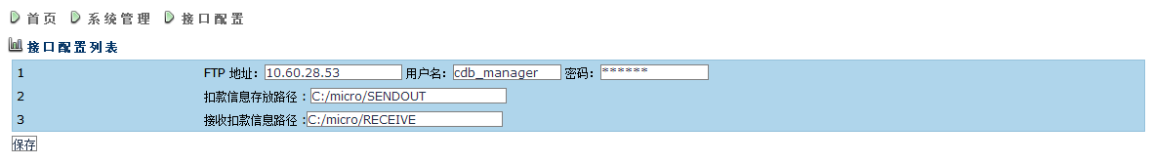

|  |  |  |  |
| --- | --- | --- | --- |
| **名称** | **展现方式** | **是否必输** | **描述** |
| FTP地址 | 文本框 | 是 | FTP地址 |
| 用户名 | 文本框 | 是 | 登录FTP用户名 |
| 密码 | 文本框 | 是 | 登录FTP密码 |
| 扣款信息存放路径 | 文本框 |  |  |
| 接收扣款信息路径 | 文本框 |  |  |

* 1. 日终日结

查询日终日结执行情况。

**页面设计**

**一、基本信息**

|  |  |  |  |
| --- | --- | --- | --- |
| 类型 | 二级菜单 | | |
| 标题 | 3.5 日中日结 | 排序 | 5 |

**二、页面要素**

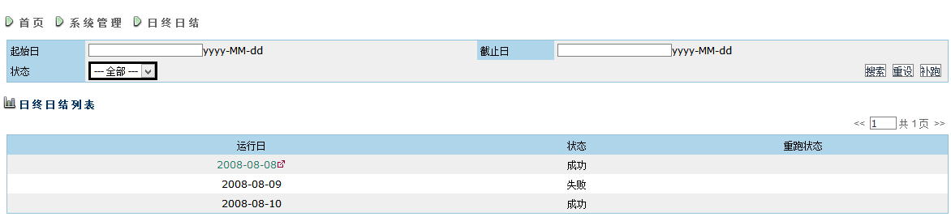

|  |  |  |  |
| --- | --- | --- | --- |
| **名称** | **展现方式** | **是否必输** | **描述** |
| 起始日 | 用户输入 |  | 查询字段 |
| 截止日 | 用户输入 |  | 查询字段 |
| 状态 | 下拉列表 |  | 查询字段 |
| 运行日 | 自动生成 |  | 列表字段 |
| 状态 | 自动生成 |  | 列表字段 |
| 重跑状态 | 自动生成 |  | 列表字段 |

点击运行日链接，进入到批次详细列表

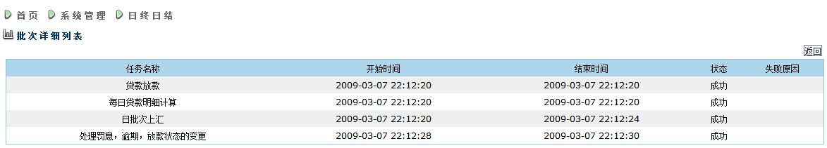

|  |  |  |  |
| --- | --- | --- | --- |
| **名称** | **展现方式** | **是否必输** | **描述** |
| 任务名称 | 自动生成 |  | 列表字段 |
| 开始时间 | 自动生成 |  | 列表字段 |
| 结束时间 | 自动生成 |  | 列表字段 |
| 状态 | 自动生成 |  | 列表字段 |
| 失败原因 | 自动生成 |  | 列表字段 |

1. 非功能需求
   1. 资产质量分类管理

设置资产质量分类标准，调整贷款的分类信息。

* + 1. 资产质量分类设置

增加、查看资产质量分类设置矩阵。

**页面设计**

**一、基本信息**

|  |  |  |  |
| --- | --- | --- | --- |
| 类型 | Tab菜单 | | |
| 标题 | 4.1.1资产质量分类分类设置 | 排序 | 1 |

**二、页面要素**

点击资产质量分类设置，进入资产分类页面。（该功能与原型有所区别，列表需要调整，下图为原型截图）

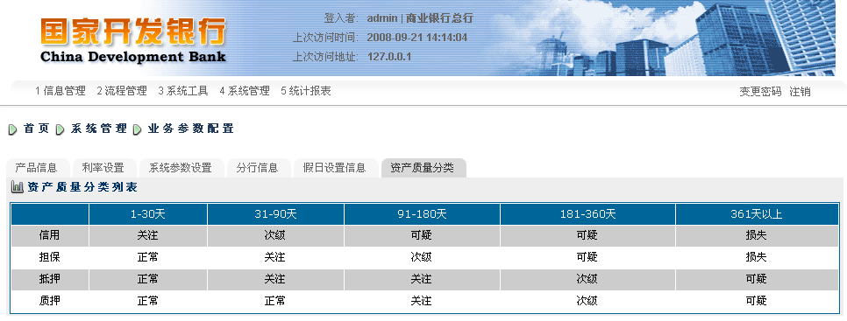

|  |  |  |  |
| --- | --- | --- | --- |
| **名称** | **展现方式** | **是否必输** | **描述** |
| 资产类型 | 自动生成 |  | 列表数据 |
| 1-30天 | 自动生成 |  | 列表数据 |
| 31-90天 | 自动生成 |  | 列表数据 |
| 91-180天 | 自动生成 |  | 列表数据 |
| 181-360天 | 自动生成 |  | 列表数据 |
| 361以上 | 自动生成 |  | 列表数据 |

* + 1. 资产分类调整模块

查询、设置贷款的资产分类级别。

**限制规则**

1.同一条记录不能在等待审核结果时被再次提交审核。

2.手工资产分类由高级别下调为低级别不需审核。

2.手工资产分类由地级别上调为高级别时，根据用户权限区分是否需要审核

**页面设计**

**一、基本信息**

|  |  |  |  |
| --- | --- | --- | --- |
| 类型 | Tab菜单 | | |
| 标题 | 4.1.2资产分类调整 | 排序 | 2 |

**二、页面要素**

点击菜单，进入列表页

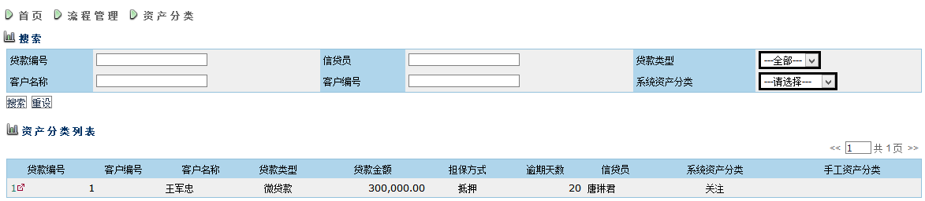

|  |  |  |  |
| --- | --- | --- | --- |
| **名称** | **展现方式** | **是否必输** | **描述** |
| 贷款编号 | 文本框 | 否 | 搜索条件中的字段 |
| 信贷员 | 文本框 | 否 | 搜索条件中的字段 |
| 贷款类型 | 下拉列表 | 否 | 搜索条件中的字段 |
| 客户名称 | 文本框 | 否 | 搜索条件中的字段 |
| 客户编号 | 文本框 | 否 | 搜索条件中的字段 |
| 系统资产分类 | 下拉列表 | 否 | 搜索条件中的字段 |
| 贷款编号 | 自动生成 |  |  |
| 客户编号 | 自动生成 |  |  |
| 客户名称 | 自动生成 |  |  |
| 贷款类型 | 自动生成 |  |  |
| 贷款金额 | 自动生成 |  |  |
| 担保方式 | 自动生成 |  |  |
| 逾期天数 | 自动生成 |  |  |
| 信贷员 | 自动生成 |  |  |
| 系统资产分类 | 自动生成 |  |  |
| 手工资产分类 | 自动生成 |  |  |

通过点击贷款编号，进入资产分类页面

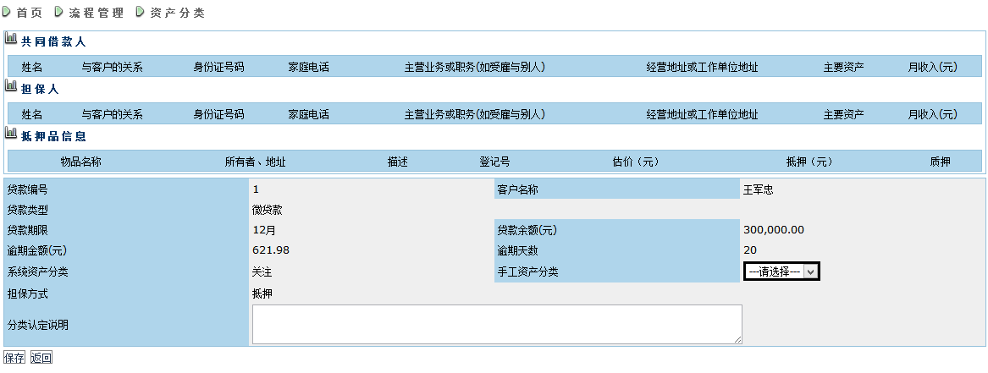

|  |  |  |  |
| --- | --- | --- | --- |
| **名称** | **展现方式** | **是否必输** | **描述** |
| 姓名 | 只读下拉列表 |  | 共同借款人 |
| 与客户的关系 | 自动生成 |  | 共同借款人 |
| 身份证号码 | 自动生成 |  | 共同借款人 |
| 家庭电话 | 自动生成 |  | 共同借款人 |
| 主营业务或职务(如受雇与别人) | 只读文本框 |  | 共同借款人 |
| 经营地址或工作单位地址 | 只读文本框 |  | 共同借款人 |
| 主要资产 | 只读文本框 |  | 共同借款人 |
| 月收入 | 只读文本框 |  | 共同借款人 |
| 姓名 | 只读下拉列表 |  | 担保人 |
| 与客户的关系 | 自动生成 |  | 担保人 |
| 身份证号码 | 自动生成 |  | 担保人 |
| 家庭电话 | 自动生成 |  | 担保人 |
| 主营业务或职务(如受雇与别人) | 只读文本框 |  | 担保人 |
| 经营地址或工作单位地址 | 只读文本框 |  | 担保人 |
| 主要资产 | 只读文本框 |  | 担保人 |
| 月收入 | 只读文本框 |  | 担保人 |
| 物品名称 | 只读下拉列表 |  | 抵押品信息 |
| 所有者、地址 | 只读文本框 |  | 抵押品信息 |
| 描述 | 只读文本框 |  | 抵押品信息 |
| 登记号 | 只读文本框 |  | 抵押品信息 |
| 估价 | 只读文本框 |  | 抵押品信息 |
| 抵押(元) | 只读文本框 |  | 抵押品信息 |
| 质押 | 只读复选框 |  | 抵押品信息 |
| 贷款编号 | 自动生成 |  |  |
| 客户名称 | 自动生成 |  |  |
| 贷款类型 | 自动生成 |  |  |
| 贷款期限 | 自动生成 |  |  |
| 贷款金额 | 自动生成 |  |  |
| 逾期金额 | 自动生成 |  |  |
| 逾期天数 | 自动生成 |  |  |
| 系统资产分类 | 自动生成 |  |  |
| 手工资产分类 | 下拉列表 | 是 |  |
| 担保方式 | 自动生成 |  |  |
| 分类认定说明 | 文本域 | 否 |  |

* + 1. 资产分类调整审核模块

查询、审核贷款的资产分类调整。

**页面设计**

**一、基本信息**

|  |  |  |  |
| --- | --- | --- | --- |
| 类型 | Tab菜单 | | |
| 标题 | 4.1.3资产分类审核 | 排序 | 3 |

**二、页面要素**

点击菜单，进入列表页面

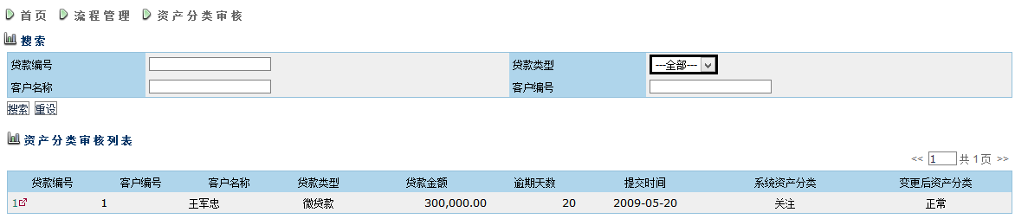

|  |  |  |  |
| --- | --- | --- | --- |
| **名称** | **展现方式** | **是否必输** | **描述** |
| 贷款编号 | 文本框 | 否 | 搜索条件中的字段 |
| 贷款类型 | 下拉列表 | 否 | 搜索条件中的字段 |
| 客户名称 | 文本框 | 否 | 搜索条件中的字段 |
| 客户编号 | 文本框 | 否 | 搜索条件中的字段 |
| 贷款编号 | 自动生成 |  |  |
| 客户编号 | 自动生成 |  |  |
| 客户名称 | 自动生成 |  |  |
| 贷款类型 | 自动生成 |  |  |
| 贷款金额 | 自动生成 |  |  |
| 逾期天数 | 自动生成 |  |  |
| 提交时间 | 自动生成 |  |  |
| 系统资产分类 | 自动生成 |  |  |
| 变更后资产分类 | 自动生成 |  |  |

通过点击列表上的记录，进入资产分类调整审核页面。

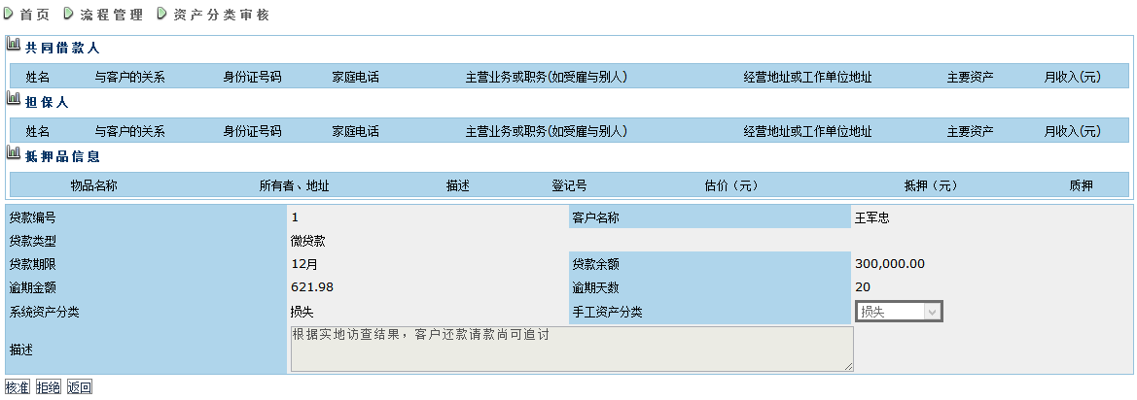

|  |  |  |  |
| --- | --- | --- | --- |
| **名称** | **展现方式** | **是否必输** | **描述** |
| 姓名 | 只读下拉列表 |  | 共同借款人 |
| 与客户的关系 | 自动生成 |  | 共同借款人 |
| 身份证号码 | 自动生成 |  | 共同借款人 |
| 家庭电话 | 自动生成 |  | 共同借款人 |
| 主营业务或职务(如受雇与别人) | 只读文本框 |  | 共同借款人 |
| 经营地址或工作单位地址 | 只读文本框 |  | 共同借款人 |
| 主要资产 | 只读文本框 |  | 共同借款人 |
| 月收入 | 只读文本框 |  | 共同借款人 |
| 姓名 | 只读下拉列表 |  | 担保人 |
| 与客户的关系 | 自动生成 |  | 担保人 |
| 身份证号码 | 自动生成 |  | 担保人 |
| 家庭电话 | 自动生成 |  | 担保人 |
| 主营业务或职务(如受雇与别人) | 只读文本框 |  | 担保人 |
| 经营地址或工作单位地址 | 只读文本框 |  | 担保人 |
| 主要资产 | 只读文本框 |  | 担保人 |
| 月收入 | 只读文本框 |  | 担保人 |
| 物品名称 | 只读下拉列表 |  | 抵押品信息 |
| 所有者、地址 | 只读文本框 |  | 抵押品信息 |
| 描述 | 只读文本框 |  | 抵押品信息 |
| 登记号 | 只读文本框 |  | 抵押品信息 |
| 估价 | 只读文本框 |  | 抵押品信息 |
| 抵押(元) | 只读文本框 |  | 抵押品信息 |
| 质押 | 只读复选框 |  | 抵押品信息 |
| 贷款编号 | 自动生成 |  |  |
| 客户名称 | 自动生成 |  |  |
| 贷款类型 | 自动生成 |  |  |
| 贷款期限 | 自动生成 |  |  |
| 贷款金额 | 自动生成 |  |  |
| 逾期金额 | 自动生成 |  |  |
| 逾期天数 | 自动生成 |  |  |
| 系统资产分类 | 自动生成 |  |  |
| 手工资产分类 | 只读下拉列表 |  |  |
| 担保方式 | 自动生成 |  |  |
| 分类认定说明 | 只读文本域 |  |  |

* 1. 还款计划计算工具模块

提供还款计划的试算

**页面设计**

**一、基本信息**

|  |  |  |  |
| --- | --- | --- | --- |
| 类型 | 二级菜单 | | |
| 标题 | 4.2 还款计划计算工具 | 排序 | 2 |

**二、页面要素**

点击还款计划计算工具菜单，进入还款计划计算工具页面

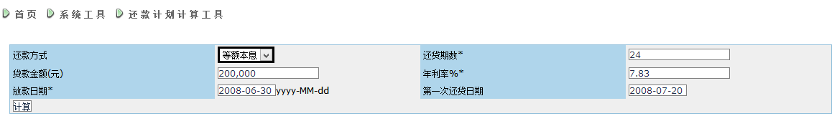

|  |  |  |  |
| --- | --- | --- | --- |
| **名称** | 展现方式 | 是否必输 | 描述 |
| 还款方式 | 下拉列表 | 是 | 等额本息、等额 |
| 还款期数 | 文本框 | 是 |  |
| 贷款金额 | 文本框 | 是 |  |
| 年利率 | 文本框 | 是 |  |
| 放款日期 | 文本框 | 是 | 输完放款日期，将自动产生第一次还贷日期 |
| 第一次还贷日期 | 文本框 | 是 |  |

点击计算按钮，产生还款计划明细

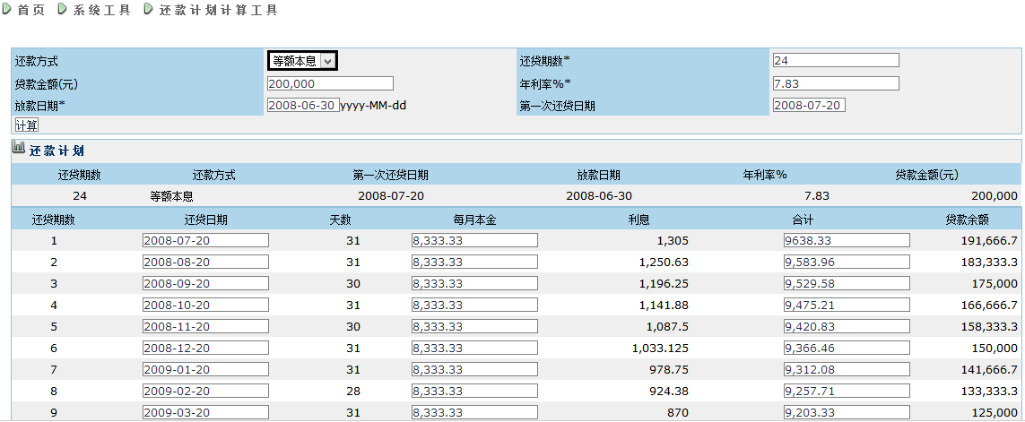

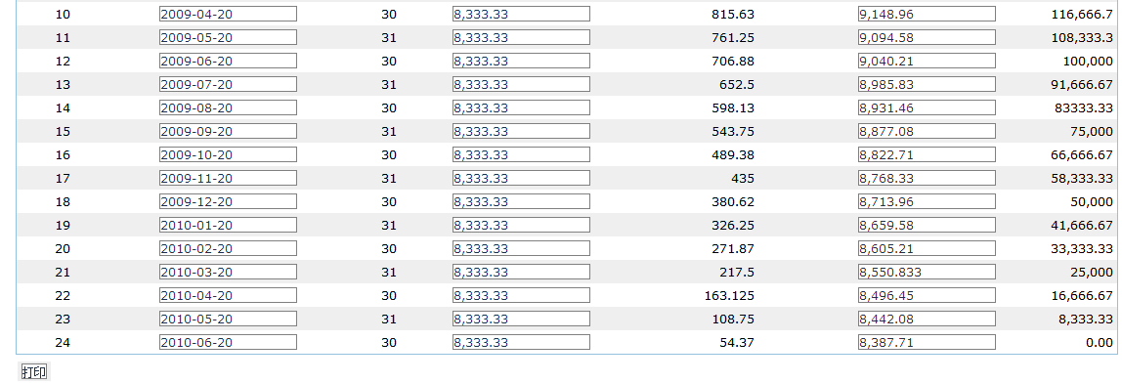

|  |  |  |  |
| --- | --- | --- | --- |
| **名称** | 展现方式 | 是否必输 | 描述 |
| 还款期数 | 自动生成 |  | 列表数据 |
| 还贷日期 | 自动生成 |  | 列表数据 |
| 天数 | 自动生成 |  | 列表数据 |
| 每月本金 | 自动生成 |  | 列表数据 |
| 利息 | 自动生成 |  | 列表数据 |
| 合计 | 自动生成 |  | 列表数据 |
| 贷款余额 | 自动生成 |  | 列表数据 |

* 1. 统计报表模块

对贷款进行多维度的统计，并提供统计报表下载，共决策、分析使用。

菜单设计如下：

|  |  |  |  |
| --- | --- | --- | --- |
| 类型 | 排序 | 标题 | 功能简介 |
| 二级菜单 | 5.1 | 客户转移流水记录列表 | 记录客户的客户经理变动情况 |
| 二级菜单 | 5.2 | 贷款根据状态分类列表 | 按照贷款的状态对数据进行统计 |
| Tab菜单 | 5.2.1 | 已发放的贷款 |  |
| Tab菜单 | 5.2.2 | 被拒绝的贷款 |  |
| Tab菜单 | 5.2.3 | 贷后变更的贷款 |  |
| Tab菜单 | 5.2.4 | 到期终止的贷款 |  |
| Tab菜单 | 5.2.5 | 贷款余额 |  |
| Tab菜单 | 5.2.6 | 逾期贷款 |  |
| Tab菜单 | 5.2.7 | 逾期的还款 |  |
| Tab菜单 | 5.2.8 | 还贷款记录 |  |
| 二级菜单 | 5.3 | 信贷工作流程列表 | 记录某一贷款从申请到发放的时间 |
| 二级菜单 | 5.4 | 数据统计报表 | 按照不同纬度对数据进行统计形成报表，按照选择的时间段进行查询。 |
| Tab菜单 | 5.4.1 | 总分机构报表 |  |
| Tab菜单 | 5.4.2 | 不同贷款期限报表 |  |
| Tab菜单 | 5.4.3 | 行业分析报表 |  |
| Tab菜单 | 5.4.4 | 总分机构工作进度报表 |  |
| Tab菜单 | 5.4.5 | 信贷员工作进度报表 |  |

* + 1. 客户转移流水记录列表

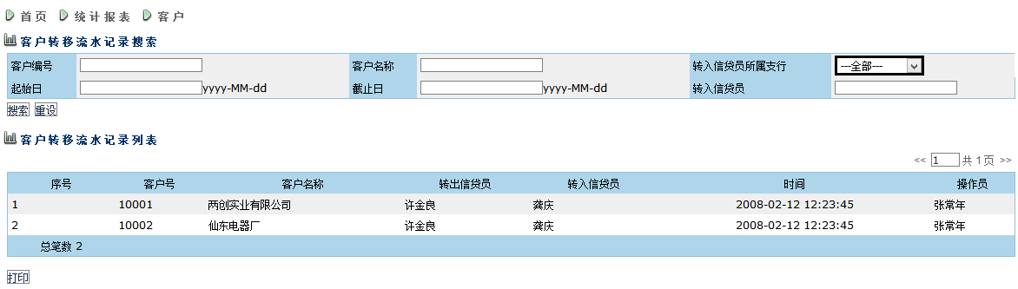

|  |  |  |  |
| --- | --- | --- | --- |
| **名称** | 展现方式 | 是否必输 | 描述 |
| 客户编号 | 文本框 | 否 |  |
| 客户名称 | 文本框 | 否 |  |
| 转入信贷员所属机构 | 下拉列表 | 否 |  |
| 起始日期 | 文本框 |  |  |
| 截止日 | 文本框 |  |  |
| 转入信贷员 | 文本框 |  |  |
| 序号 | 自动生成 |  |  |
| 客户号 | 自动生成 |  |  |
| 客户名称 | 自动生成 |  |  |
| 转出信贷员 | 自动生成 |  |  |
| 转入信贷员 | 自动生成 |  |  |
| 时间 | 自动生成 |  |  |
| 操作员 | 自动生成 |  |  |

* + 1. 贷款根据状态分类列表

将各类报表按照tab菜单形式进行分项，页面显示报表内容，可按照时间段分别进行查询。

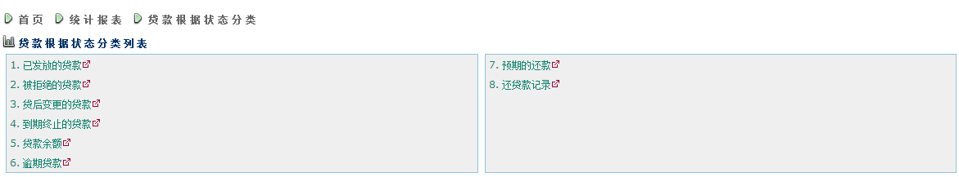

5.3.2.1已发放的贷款

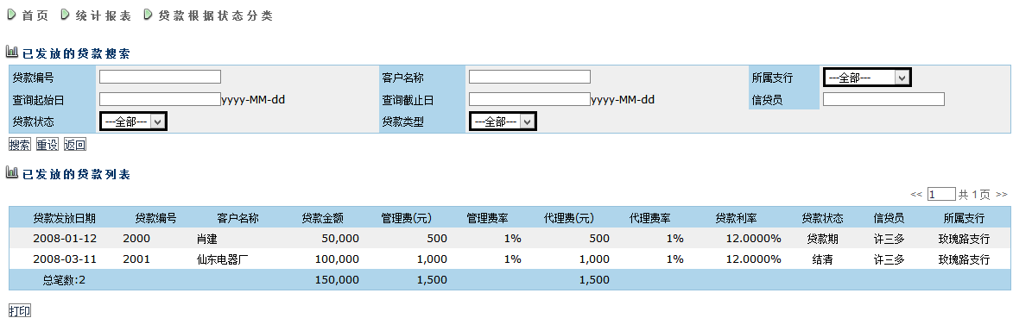

|  |  |  |  |
| --- | --- | --- | --- |
| **名称** | 展现方式 | 是否必输 | 描述 |
| 贷款编号 | 文本框 | 否 |  |
| 客户名称 | 文本框 | 否 |  |
| 所属机构 | 下拉框 | 否 |  |
| 查询起始日 | 文本框 | 否 |  |
| 查询截止日 | 文本框 | 否 |  |
| 信贷员 | 文本框 | 否 |  |
| 贷款状态 | 下拉框 | 否 |  |
| 贷款产品 | 下拉框 | 否 |  |
| 贷款发放日期 | 自动生成 |  |  |
| 贷款编号 | 自动生成 |  |  |
| 客户名称 | 自动生成 |  |  |
| 贷款金额 | 自动生成 |  |  |
| 贷款利率 | 自动生成 |  |  |
| 贷款状态 | 自动生成 |  |  |
| 信贷员 | 自动生成 |  |  |
| 所属机构 | 自动生成 |  |  |

5.3.2.2被拒绝的贷款

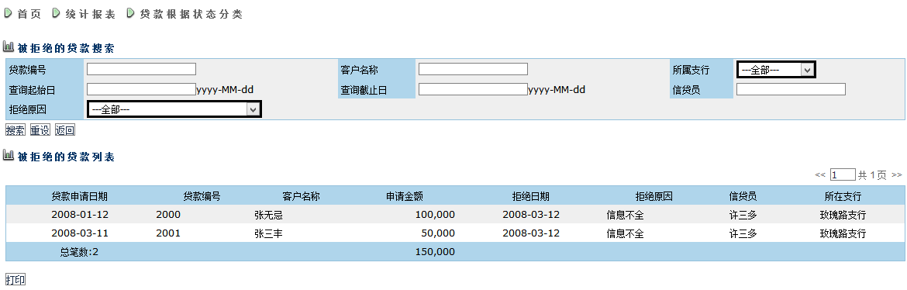

|  |  |  |  |
| --- | --- | --- | --- |
| **名称** | 展现方式 | 是否必输 | 描述 |
| 贷款编号 | 文本框 | 否 |  |
| 客户名称 | 文本框 | 否 |  |
| 所属机构 | 下拉框 | 否 |  |
| 查询起始日 | 文本框 | 否 |  |
| 查询截止日 | 文本框 | 否 |  |
| 贷款产品 | 下拉框 | 否 |  |
| 信贷员 | 文本框 | 否 |  |
| 贷款申请日期 | 自动生成 |  |  |
| 贷款编号 | 自动生成 |  |  |
| 客户名称 | 自动生成 |  |  |
| 申请金额 | 自动生成 |  |  |
| 拒绝日期 | 自动生成 |  |  |
| 拒绝原因 | 自动生成 |  |  |
| 信贷员 | 自动生成 |  |  |
| 所属机构 | 自动生成 |  |  |

5.3.2.3贷后变更的贷款

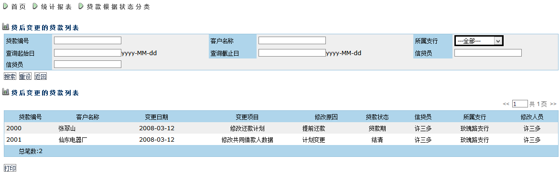

|  |  |  |  |
| --- | --- | --- | --- |
| **名称** | 展现方式 | 是否必输 | 描述 |
| 贷款编号 | 文本框 | 否 |  |
| 客户名称 | 文本框 | 否 |  |
| 所属机构 | 下拉框 | 否 |  |
| 查询起始日 | 文本框 | 否 |  |
| 查询截止日 | 文本框 | 否 |  |
| 信贷员 | 文本框 | 否 |  |
| 贷款编号 | 自动生成 |  |  |
| 贷款金额 | 自动生成 |  |  |
| 变更日期 | 自动生成 |  |  |
| 变更项目 | 自动生成 |  |  |
| 修改原因 | 自动生成 |  |  |
| 贷款状态 | 自动生成 |  |  |
| 信贷员 | 自动生成 |  |  |
| 所属机构 | 自动生成 |  |  |
| 修改人员 | 自动生成 |  |  |

5.3.2.4到期终止的贷款

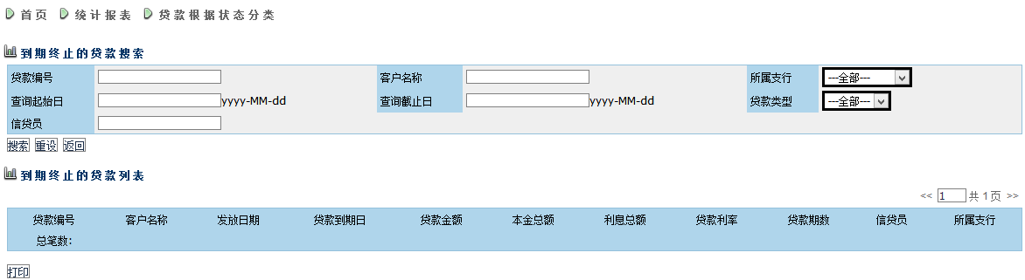

|  |  |  |  |
| --- | --- | --- | --- |
| **名称** | 展现方式 | 是否必输 | 描述 |
| 贷款编号 | 文本框 | 否 |  |
| 客户名称 | 文本框 | 否 |  |
| 所属机构 | 下拉框 | 否 |  |
| 查询起始日 | 文本框 | 否 |  |
| 查询截止日 | 文本框 | 否 |  |
| 贷款产品 | 下拉框 | 否 |  |
| 信贷员 | 文本框 | 否 |  |
| 贷款编号 | 自动生成 |  |  |
| 客户名称 | 自动生成 |  |  |
| 发放日期 | 自动生成 |  |  |
| 贷款到期日 | 自动生成 |  |  |
| 贷款金额 | 自动生成 |  |  |
| 利息总额 | 自动生成 |  |  |
| 本息总额 | 自动生成 |  |  |
| 贷款利率 | 自动生成 |  |  |
| 贷款期数 | 自动生成 |  |  |
| 信贷员 | 自动生成 |  |  |
| 所属机构 | 自动生成 |  |  |

5.3.2.5贷款余额

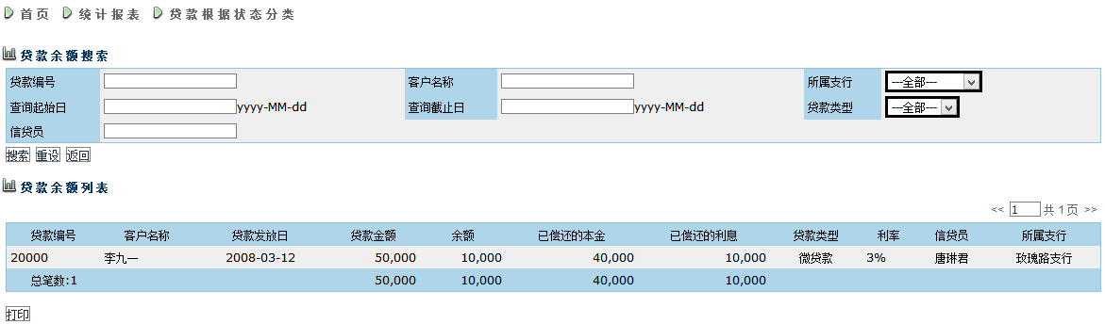

|  |  |  |  |
| --- | --- | --- | --- |
| **名称** | 展现方式 | 是否必输 | 描述 |
| 贷款编号 | 文本框 | 否 |  |
| 客户名称 | 文本框 | 否 |  |
| 所属机构 | 下拉框 | 否 |  |
| 查询起始日 | 文本框 | 否 |  |
| 查询截止日 | 文本框 | 否 |  |
| 贷款产品 | 下拉框 | 否 |  |
| 信贷员 | 文本框 | 否 |  |
| 贷款编号 | 自动生成 |  |  |
| 客户名称 | 自动生成 |  |  |
| 发放日期 | 自动生成 |  |  |
| 贷款到期日 | 自动生成 |  |  |
| 贷款金额 | 自动生成 |  |  |
| 利息总额 | 自动生成 |  |  |
| 本息总额 | 自动生成 |  |  |
| 贷款利率 | 自动生成 |  |  |
| 贷款期数 | 自动生成 |  |  |
| 信贷员 | 自动生成 |  |  |
| 所属机构 | 自动生成 |  |  |

5.3.2.6逾期贷款

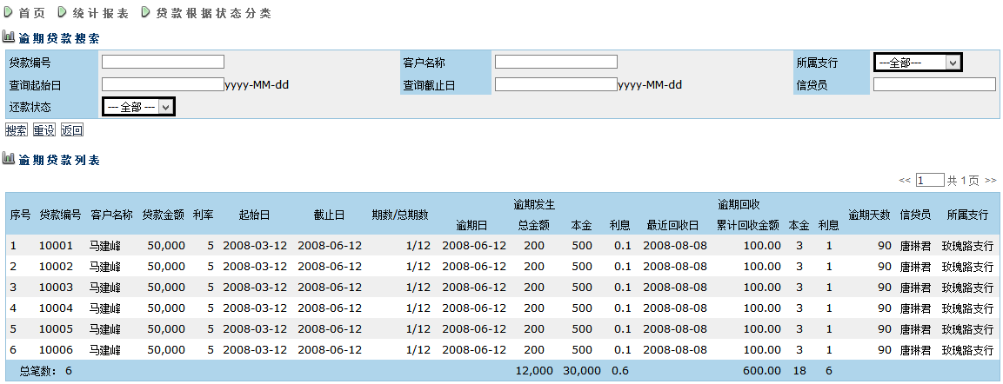

|  |  |  |  |
| --- | --- | --- | --- |
| **名称** | 展现方式 | 是否必输 | 描述 |
| 贷款编号 | 文本框 | 否 |  |
| 客户名称 | 文本框 | 否 |  |
| 所属机构 | 下拉框 | 否 |  |
| 查询起始日 | 文本框 | 否 |  |
| 查询截止日 | 文本框 | 否 |  |
| 贷款产品 | 下拉框 | 否 |  |
| 还款状态 | 下拉框 | 否 |  |
| 信贷员 | 文本框 | 否 |  |
| 贷款编号 | 自动生成 |  |  |
| 客户名称 | 自动生成 |  |  |
| 贷款金额 | 自动生成 |  |  |
| 利率 | 自动生成 |  |  |
| 起始日 | 自动生成 |  |  |
| 截止日 | 自动生成 |  |  |
| 期数/总期数 | 自动生成 |  |  |
| 逾期日 | 自动生成 |  | 逾期发生项下 |
| 逾期发生总金额 | 自动生成 |  | 逾期发生项下 |
| 本金 | 自动生成 |  | 逾期发生项下 |
| 利息 |  |  | 逾期发生项下 |
| 最近回收日 |  |  | 逾期回收项下 |
| 累计回收金额 |  |  |  |
| 本金 |  |  |  |
| 利息 |  |  |  |
| 逾期天数 |  |  |  |
| 信贷员 | 自动生成 |  |  |
| 所属机构 | 自动生成 |  |  |

5.3.2.7预期的还款

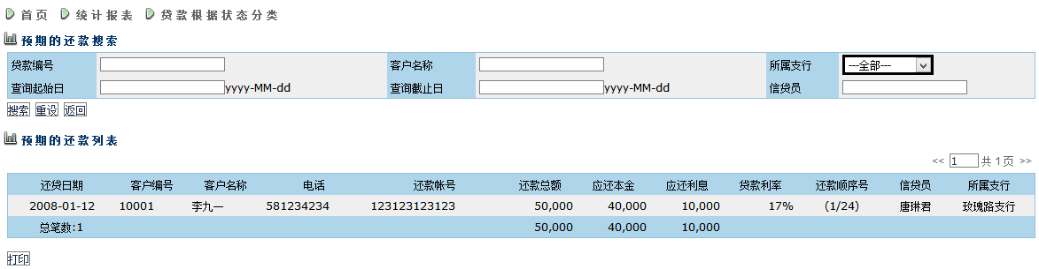

|  |  |  |  |
| --- | --- | --- | --- |
| **名称** | 展现方式 | 是否必输 | 描述 |
| 贷款编号 | 文本框 | 否 |  |
| 客户名称 | 文本框 | 否 |  |
| 所属机构 | 下拉框 | 否 |  |
| 查询起始日 | 文本框 | 否 |  |
| 查询截止日 | 文本框 | 否 |  |
| 信贷员 | 文本框 | 否 |  |
| 还款日期 | 自动生成 |  |  |
| 贷款编号 | 自动生成 |  |  |
| 客户名称 | 自动生成 |  |  |
| 电话 | 自动生成 |  |  |
| 还款账号 | 自动生成 |  |  |
| 还款总额 | 自动生成 |  |  |
| 应还本金 | 自动生成 |  |  |
| 应还利息 | 自动生成 |  |  |
| 贷款利率 | 自动生成 |  |  |
| 还款顺序号 | 自动生成 |  |  |
| 信贷员 | 自动生成 |  |  |
| 所属机构 | 自动生成 |  |  |

5.3.2.8还贷款记录

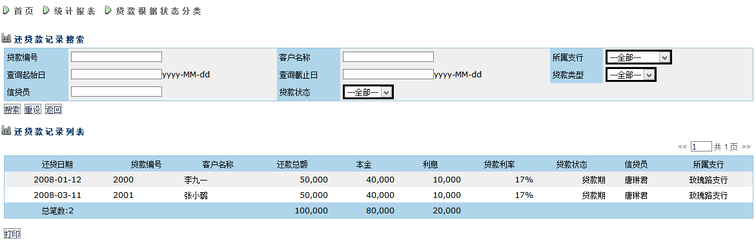

|  |  |  |  |
| --- | --- | --- | --- |
| **名称** | 展现方式 | 是否必输 | 描述 |
| 贷款编号 | 文本框 | 否 |  |
| 客户名称 | 文本框 | 否 |  |
| 所属机构 | 下拉框 | 否 |  |
| 查询起始日 | 文本框 | 否 |  |
| 查询截止日 | 文本框 | 否 |  |
| 贷款产品 | 下拉框 | 否 |  |
| 贷款状态 | 下拉框 | 否 | 贷款期、结清款 |
| 信贷员 | 文本框 | 否 |  |
| 还款日期 | 自动生成 |  |  |
| 贷款编号 | 自动生成 |  |  |
| 客户名称 | 自动生成 |  |  |
| 还款总额 | 自动生成 |  |  |
| 本金 | 自动生成 |  |  |
| 利息 | 自动生成 |  |  |
| 贷款利率 | 自动生成 |  |  |
| 贷款状态 | 自动生成 |  |  |
| 信贷员 | 自动生成 |  |  |
| 所属机构 | 自动生成 |  |  |

* + 1. 信贷工作流程列表

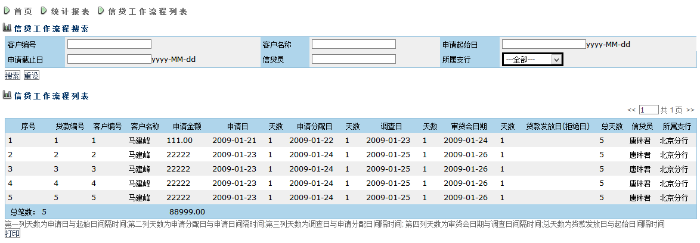

|  |  |  |  |
| --- | --- | --- | --- |
| **名称** | 展现方式 | 是否必输 | 描述 |
| 客户编号 | 文本框 | 否 |  |
| 客户名称 | 文本框 | 否 |  |
| 所属机构 | 下拉框 | 否 |  |
| 申请起始日 | 文本框 | 否 |  |
| 申请截止日 | 文本框 | 否 |  |
| 信贷员 | 文本框 | 否 |  |
| 序号 | 自动生成 |  |  |
| 贷款编号 | 自动生成 |  |  |
| 客户编号 | 自动生成 |  |  |
| 客户名称 | 自动生成 |  |  |
| 申请金额 | 自动生成 |  |  |
| 申请日期 | 自动生成 |  |  |
| 天数 | 自动生成 |  |  |
| 申请分配日 | 自动生成 |  |  |
| 天数 | 自动生成 |  |  |
| 调查日 | 自动生成 |  |  |
| 天数 | 自动生成 |  |  |
| 审贷会日期 | 自动生成 |  |  |
| 天数 | 自动生成 |  |  |
| 贷款发放/拒绝日 | 自动生成 |  |  |
| 总天数 | 自动生成 |  |  |
| 信贷员 | 自动生成 |  |  |
| 所属支行 | 自动生成 |  |  |

* + 1. 数据统计报表

按照不同纬度对数据进行统计形成报表，按照选择的周期进行统计，页面显示统计报表，并可打印，可下载。

**页面设计**

|  |  |  |  |
| --- | --- | --- | --- |
| **名称** | 展现方式 | 是否必输 | 描述 |
| 查询起始日 | 文本框 | 否 |  |
| 查询截止日 | 文本框 | 否 |  |
| 机构名称 | 下拉框 | 否 | 机构总部、各分支机构名称 |
| 统计纬度 | 下拉框 | 否 | 贷款业务整体情况  金额  期限  利率  产品  行业  逾期天数  五级分类  机构工作进度  信贷员工作进度 |

**一、贷款业务整体情况报表格式**

|  |  |  |  |  |  |  |  |  |
| --- | --- | --- | --- | --- | --- | --- | --- | --- |
| 小微业务整体情况统计表 | | | | | | | | |
| 机构名称 | 起始日期 | 截止日期 | 放款笔数 | 放款金额 | 利息收入 | 逾期笔数 | 逾期金额 | 不良率 |
|  |  |  |  |  |  |  |  |  |
|  |  |  |  |  |  |  |  |  |
|  |  |  |  |  |  |  |  |  |

**二、按金额统计**

|  |  |  |  |  |  |  |
| --- | --- | --- | --- | --- | --- | --- |
| 小微业务不同额度贷款情况统计表 | | | | | | |
| 机构名称 | 起始日期 | 截止日期 | 额度区间 | 放款笔数 | 放款金额 | 利息收入 |
|  |  |  |  |  |  |  |
|  |  |  |  |  |  |  |
|  |  |  |  |  |  |  |
|  |  |  |  |  |  |  |
|  |  |  |  |  |  |  |
|  |  |  |  |  |  |  |
|  |  |  |  |  |  |  |

**三、按期限统计**

|  |  |  |  |  |  |  |
| --- | --- | --- | --- | --- | --- | --- |
| 小微业务不同期限贷款情况统计表 | | | | | | |
| 机构名称 | 起始日期 | 截止日期 | 期限 | 放款笔数 | 放款金额 | 利息收入 |
|  |  |  |  |  |  |  |
|  |  |  |  |  |  |  |
|  |  |  |  |  |  |  |
|  |  |  |  |  |  |  |

**四、利率分析报表**

|  |  |  |  |  |  |  |
| --- | --- | --- | --- | --- | --- | --- |
| 小微业务不同利率贷款情况统计表 | | | | | | |
| 机构名称 | 起始日期 | 截止日期 | 利率 | 放款笔数 | 放款金额 | 利息收入 |
|  |  |  |  |  |  |  |
|  |  |  |  |  |  |  |
|  |  |  |  |  |  |  |
|  |  |  |  |  |  |  |

**五、产品分析报表**

|  |  |  |  |  |  |  |
| --- | --- | --- | --- | --- | --- | --- |
| 小微业务不同产品贷款情况统计表 | | | | | | |
| 机构名称 | 起始日期 | 截止日期 | 利率 | 放款笔数 | 放款金额 | 利息收入 |
|  |  |  |  |  |  |  |
|  |  |  |  |  |  |  |
|  |  |  |  |  |  |  |
|  |  |  |  |  |  |  |

**六、行业分析报表**

|  |  |  |  |  |  |  |
| --- | --- | --- | --- | --- | --- | --- |
| 小微贷不同行业贷款情况统计表 | | | | | | |
| 机构名称 | 起始日期 | 截止日期 | 行业 | 放款笔数 | 放款金额 | 利息收入 |
|  |  |  |  |  |  |  |
|  |  |  |  |  |  |  |
|  |  |  |  |  |  |  |

**七、逾期天数分析报表**

|  |  |  |  |  |  |  |
| --- | --- | --- | --- | --- | --- | --- |
| 小微业务逾期贷款情况统计表 | | | | | | |
| 机构名称 | 起始日期 | 截止日期 | 逾期天数 | 放款笔数 | 放款金额 | 利息收入 |
|  |  |  |  |  |  |  |
|  |  |  |  |  |  |  |
|  |  |  |  |  |  |  |
|  |  |  |  |  |  |  |

**八、五级分类分析报表**

|  |  |  |  |  |  |  |
| --- | --- | --- | --- | --- | --- | --- |
| 小微业务资产质量情况统计表 | | | | | | |
| 机构名称 | 起始日期 | 截止日期 | 五级分类 | 放款笔数 | 放款金额 | 利息收入 |
|  |  |  |  |  |  |  |
|  |  |  |  |  |  |  |
|  |  |  |  |  |  |  |
|  |  |  |  |  |  |  |

**九、总分机构工作进度报表**

|  |  |  |  |  |  |  |  |  |  |  |  |  |  |
| --- | --- | --- | --- | --- | --- | --- | --- | --- | --- | --- | --- | --- | --- |
| 分支机构工作进度统计 | | | | | | | | | | | | | |
| 机构名称 | 客户 人数 | | 放款情况 | | | | | | | 工作效率 | | | |
| 期初余额 | | 当月发放 | | 当月回收 | 期末余额 | | 当月申请量 | 当月调查数 | 当月拒绝率 | 人均放款量 |
| <3个月 | >3个月 | 笔数 | 金额 | 笔数 | 金额 | 金额 | 笔数 | 金额 |
|  |  |  |  |  |  |  |  |  |  |  |  |  |  |
|  |  |  |  |  |  |  |  |  |  |  |  |  |  |
|  |  |  |  |  |  |  |  |  |  |  |  |  |  |

**十、信贷员工作进度报表**

|  |  |  |  |  |  |  |  |  |  |  |  |  |
| --- | --- | --- | --- | --- | --- | --- | --- | --- | --- | --- | --- | --- |
| 客户经理工作进度统计表 | | | | | | | | | | | | |
| 客户经理 | 工作时间 | 放款情况 | | | | | | | 工作效率 | | | |
| 期初余额 | | 当期发放 | | 当期回收 | 期末余额 | | 当期营销客户数 | 当期调查数 | 当期拒绝率 | 当期效率 |
| 笔数 | 金额 | 笔数 | 金额 | 金额 | 笔数 | 金额 |
|  |  |  |  |  |  |  |  |  |  |  |  |  |
|  |  |  |  |  |  |  |  |  |  |  |  |  |
|  |  |  |  |  |  |  |  |  |  |  |  |  |

* 1. 外部接口需求
* **与人民银行征信系统的征信数据上报接口**

微贷款业务处理系统需要与人民银行征信系统建立每日运行的征信数据上报接口。征信数据上报接口采用数据文件方式，系统依据人民银行颁布的《企业征信系统数据接口规范》和《个人信用信息基础数据库系统数据接口规范》生成数据文件，由合作机构维护人员人工上传到人民银行征信系统。

* **与账务系统的账户余额查询接口**

微贷款业务处理系统需要与合作机构账务系统建立实时的连接接口，实现实时查询贷款还款账户余额的功能。

* **与账务系统的批量扣款连接接口**

微贷款业务处理系统需要与合作机构账务系统建立每日运行的批量处理连接接口，实现贷款还款的自动批量扣款功能。

* **与绩效管理系统的接口**

微贷业务管理系统需与绩效管理系统建立每日运行的对接接口，以便绩效管理系统进行绩效测算。

* **与手持终端系统的接口**

微贷业务管理系统需与手持终端系统进行实时对接，以进行客户经理行为跟踪和管理。